**INFORMACJA**

**o stanie mienia**

**miasta stołecznego Warszawy**

**Warszawa, marzec 2021 roku**

**Spis Treści**

Wstęp 5

Streszczenie 9

1. Majątek miasta stołecznego Warszawy 10

1.1. Mienie m.st. Warszawy w jednostkach budżetowych 11

1.1.1. Urząd miasta stołecznego Warszawy 12

1.1.1.1. Nieruchomości gruntowe 14

1.1.1.2. Nieruchomości inwestycyjne 17

1.1.1.3. Budynki, lokale, obiekty inżynierii lądowej i wodnej 17

1.1.1.4. Pozostałe środki trwałe 19

1.1.1.5. Środki trwałe w budowie i zaliczki na ich poczet 21

1.1.1.6. Należności długoterminowe 25

1.1.1.7. Wartości niematerialne i prawne 27

1.1.1.8. Długoterminowe aktywa finansowe 28

1.1.2. Pozostałe jednostki budżetowe m.st. Warszawy 30

1.1.2.1. Ogólnomiejskie jednostki budżetowe 30

1.1.2.1.1. Budynki, lokale i obiekty inżynierii lądowej i wodnej 31

1.1.2.1.2. Pozostałe środki trwałe 34

1.1.2.1.3. Środki trwałe w budowie i zaliczki na ich poczet 36

1.1.2.1.4. Wartości niematerialne i prawne 37

1.1.2.1.5. Należności długoterminowe 38

1.1.2.2. Dzielnicowe jednostki budżetowe 38

1.1.2.2.1. Budynki, lokale, obiekty inżynierii lądowej i wodnej 39

1.2.2.2.2 Pozostałe środki trwałe 43

1.1.2.2.3. Środki trwałe w budowie i zaliczki na ich poczet 44

1.1.2.2.4. Wartości niematerialne i prawne 46

1.1.2.2.5. Należności długoterminowe 47

1.2. Mienie m.st. Warszawy w zakładach budżetowych 49

1.2.1. Ogólnomiejskie zakłady budżetowe 49

1.2.1.1. Budynki, lokale i obiekty inżynierii lądowej i wodnej 50

1.2.1.2. Pozostałe środki trwałe 51

1.2.1.3. Środki trwałe w budowie i zaliczki na ich poczet 52

1.2.1.4. Wartości niematerialne i prawne 52

1.2.1.5. Należności długoterminowe 53

1.2.2. Dzielnicowe zakłady budżetowe 54

1.2.2.1. Budynki, lokale i obiekty inżynierii lądowej i wodnej 55

1.2.2.2. Pozostałe środki trwałe 56

1.2.2.3. Środki trwałe w budowie i zaliczki na ich poczet 58

1.2.2.4. Wartości niematerialne i prawne 59

2. Majątek straży i inspekcji m.st. Warszawy 59

3. Majątek osób prawnych miasta stołecznego Warszawy 60

3.1. Samodzielne Publiczne Zakłady Opieki Zdrowotnej 60

3.2. Instytucje kultury 61

3.3. Udziały miasta stołecznego Warszawy 63

4. Dochody miasta stołecznego Warszawy z wykonywania prawa własności i innych praw majątkowych 64

SPIS TABEL 65

SPIS WYKRESÓW 66

WYKAZ JEDNOSTEK ORGANIZACYJNYCH MIASTA STOŁECZNEGO WARSZAWY 68

# 

# Wstęp

Zgodnie z art. 43 ustawy o samorządzie gminnym **mieniem komunalnym** jest własność i inne prawa majątkowe, należące do poszczególnych gmin i ich związków oraz mienie innych gminnych osób prawnych, w tym przedsiębiorstw. Jednocześnie art. 46 ustawy o samorządzie powiatowym określa własność i inne prawa majątkowe nabyte przez powiat lub inne powiatowe osoby prawne, jako mienie powiatu.

Informację o stanie mienia miasta stołecznego Warszawy przygotowano w oparciu o art. 267 ust. 1 pkt 3 ustawy o finansach publicznych z dnia 27 sierpnia 2009 roku (Dz. U. z 2021 r. poz. 305). Obejmuje ona dane dotyczące:

- przysługujących jednostce samorządu terytorialnego praw własności,

- innych niż własność praw majątkowych, w tym w szczególności o ograniczonych prawach rzeczowych, użytkowania wieczystego, wierzytelności, udziałów w spółkach, akcji,

- posiadania,

- zmian w stanie mienia komunalnego w zakresie wymienionym wyżej, od dnia złożenia poprzedniej informacji,

- dochodów uzyskanych z wykonywania prawa własności i innych praw majątkowych oraz wykonywania posiadania,

- innych danych i informacji o zdarzeniach mających wpływ na stan mienia jednostki samorządu terytorialnego.

Zgodnie z art. 1 ustawy o ustroju miasta stołecznego Warszawy z dnia 15 marca 2002 roku (Dz.U. 2018 poz. 1817), m.st. Warszawa jest gminą mającą status miasta na prawach powiatu.

Miasto Stołeczne Warszawa realizuje zadania określone przepisami wynikające z następujących ustaw:

- o samorządzie gminnym z dnia 8 marca 1990 roku (Dz. U. z 2020 r. poz. 713, ze zm.),

- o samorządzie powiatowym z dnia 5 czerwca 1998 roku (Dz.U. 2020 poz. 920),

a także zadania wynikające ze stołecznego charakteru Miasta określone w ustawie o ustroju miasta stołecznego Warszawy z dnia 15 marca 2002 roku (Dz.U. 2018 poz. 1817).

Informacja o stanie mienia miasta stołecznego Warszawy została opracowana z uwzględnieniem obowiązujących zasad ewidencji mienia, wynikających z przepisów ustaw:

- z dnia 27 sierpnia 2009 roku o finansach publicznych (Dz. U. z 2021 r. poz. 305, ze zm.),

- z dnia 29 września 1994 roku o rachunkowości (Dz.U. 2021 poz. 217),

- z dnia 21 sierpnia 1997 roku o gospodarce nieruchomościami (Dz.U. 2020 poz. 1990, ze zm.).

Mienie m.st. Warszawy określone w art. 20 ustawy o ustroju miasta stołecznego Warszawy z dnia 15 marca 2002 roku (Dz.U. 2018 poz. 1817) obejmuje majątek dotyczący jednostek organizacyjnych Miasta, w tym zaewidencjonowany w Urzędzie miasta stołecznego Warszawy, majątek służb, inspekcji i straży oraz mienie innych komunalnych osób prawnych, dla których Miasto jest organem założycielskim, organizatorem lub organem prowadzącym.

Wobec powyższego informacje o stanie mienia m.st. Warszawy przedstawiono w sposób zgodny ze strukturą organizacyjną Miasta, którą stanowią:

1. **Jednostki organizacyjne miasta stołecznego Warszawy:**

**1.1. Jednostki budżetowe**:

1.1.1. Urząd miasta stołecznego Warszawy,

1.1.2. Pozostałe jednostki budżetowe o zasięgu ogólnomiejskim oraz o zasięgu lokalnym  
 (dzielnicowym);

* 1. **Zakłady budżetowe** o zasięgu działania ogólnomiejskim oraz o zasięgu lokalnym (dzielnicowym);

1. **Służby, inspekcje i straże m.st. Warszawy.**
2. **Osoby prawne m.st. Warszawy:**

**3.1. Samodzielne publiczne zakłady opieki zdrowotnej;**

* 1. **Samorządowe instytucje kultury;**
  2. **Spółki z udziałem m.st. Warszawy.**

**W Informacji o stanie mienia m.st. Warszawy ujęto dane dotyczące majątku m.st. Warszawy na koniec 2020 r. zebrane do 1.03.2021 r.**

**Dane dotyczące udziałów i akcji w zakresie spółek** z udziałem m.st. Warszawy (kapitał zarejestrowany) prezentowane są w oparciu o informacje przekazane przez Biuro Ładu Korporacyjnego Urzędu m.st Warszawy   
wg **stanu na dzień 31 grudnia 2020 r.**

Z uwagi na ostateczny termin sporządzenia sprawozdania finansowego przypadający zgodnie z ustawą   
o rachunkowości na 31 marca następnego roku, dane o majątku komunalnych osób prawnych Miasta, tj.:

− publicznych zakładów opieki zdrowotnej,

− instytucji kultury,

zostały opracowane na podstawie bilansów tych jednostek sporządzonych na dzień **31 grudnia 2019 roku**.

W Informacji o stanie mienia m.st. Warszawy ujęto dane dotyczące majątku m.st. Warszawy obejmującego:

**– wartości niematerialne i prawne;**

**– środki trwałe** - rzeczowe aktywa trwałe i zrównane z nimi, o przewidywanym okresie ekonomicznej użyteczności dłuższym niż rok, kompletne, zdatne do użytku i przeznaczone na potrzeby jednostki. Zalicza się do nich w szczególności:

* nieruchomości – grunty, budowle i budynki, a także będące odrębną własnością lokale, spółdzielcze własnościowe prawo do lokalu mieszkalnego oraz spółdzielcze prawo do lokalu użytkowego,
* maszyny, urządzenia, środki transportu,
* inne środki trwałe;

**– środki trwałe w budowie;**

**– należności długoterminowe;**

**– długoterminowe aktywa finansowe;**

**– nieruchomości inwestycyjne.**

**Powyższe dane o stanie i wartości majątku trwałego m.st. Warszawy przedstawiono po uwzględnieniu umorzenia, w oparciu o ewidencję księgową prowadzoną odrębnie przez każdą jednostkę organizacyjną   
m.st. Warszawy w porównaniu do stanu na dzień 31.12.2019 r.**

Ponadto w Informacji o stanie mienia m.st. Warszawy wykazano **dochody uzyskane z wykonywania prawa własności i innych praw majątkowych** **w 2020 r.**

Dane o mieniu komunalnym, w tym mieniu jednostek organizacyjnych m.st. Warszawy zostały opracowane na podstawie informacji ujętych w ewidencji księgowej według stanu na dzień 31 grudnia 2020 r. zgodnie z informacjami z jednostek organizacyjnych m.st. Warszawy przekazanymi do dnia 1.03.2021 r. tj. przed terminem sporządzenia sprawozdania finansowego za 2020 r., a tym samym przed terminem przedłożenia sprawozdania finansowego zbadanego przez biegłego rewidenta organowi stanowiącemu i Regionalnej Izbie Obrachunkowej, który określony został w art. 270 ustawy o finansach publicznych na dzień 31 maja roku następującego po roku budżetowym. W przypadku korekt i uzupełnień wprowadzanych do ewidencji księgowej po dacie przedłożenia przez jednostki danych zaprezentowanych w Informacji, może wystąpić różnica w stosunku do danych prezentowanych w sprawozdaniu finansowym sporządzonym w terminie późniejszym niż termin zamknięcia prac nad niniejszą Informacją.

# Streszczenie

**Majątek trwały m.st. Warszawy wg stanu na dzień 31 grudnia 2020 roku wynosi 39 676 423 626 zł i w porównaniu do stanu na dzień 31 grudnia 2019 r. zwiększył się per saldo o 1 027 774 520 zł,**z tytułu wzrostu wartości pozycji:

* **środki trwałe w budowie i zaliczki na ich poczet** o **1 044 549 049 zł,** w wyniku realizacji programu inwestycyjnego w zakresie rozwoju infrastruktury miejskiej,
* **grunty** o **217 100 156 zł**,w wyniku zakupu gruntów pod przyszłe inwestycje,
* **należności długoterminowe** o **158 792 760 zł**, w wyniku wydania decyzji o rozłożeniu na raty opłat z tytułu przekształcenia prawa wieczystego użytkowania w prawo własności,
* **wartości niematerialne i prawne** o **10 586 402 zł**, w wyniku realizacji projektów informatycznych Urzędu,
* **długoterminowe aktywa finansowe** o **8 557 964 zł**, w wyniku podwyższenia kapitału zakładowego spółek,

oraz spadku wartości pozycji:

* **budynki, lokale, obiekty inżynierii lądowej i wodnej** o **368 925 315 zł**, w wyniku naliczonych umorzeń, likwidacji części środków trwałych bądź sprzedaży,
* **pozostałe środki trwałe** o **39 887 315 zł**, w wyniku naliczonych umorzeń i likwidacji części składników w tej grupie majątku,
* **nieruchomości inwestycyjne** o **2 999 181 zł**, w wyniku corocznych odpisów umorzeniowych.

**Dochody uzyskane z majątku miasta stołecznego Warszawy** wyniosły w analizowanym okresie   
**953 457 tys. zł** i w porównaniu do stanu na dzień 31.12.2019 r. są niższe o 229 506 tys. zł z uwagi na skutki procesu przekształceń prawa użytkowania wieczystego gruntów zabudowanych na cele mieszkaniowe w prawo własności na mocy ustawy z dnia 20 lipca 2018 r. (DZ. U. z 2020 r. poz. 2040).

# 1. Majątek miasta stołecznego Warszawy

Wartość majątku trwałego m.st. Warszawy stanowi suma wartości bilansowej składników majątkowych Urzędu   
m.st. Warszawy, pozostałych jednostek budżetowych m.st. Warszawy oraz zakładów budżetowych m.st. Warszawy.

Tabela nr 1: Majątek miasta stołecznego Warszawy – ogółem



**Majątek trwały m.st. Warszawy wg stanu na dzień 31 grudnia 2020 roku wynosi   
39 676 423 626 zł i w odniesieniu do stanu na dzień 31 grudnia 2019 roku zwiększył się   
o 1 027 774 520 zł, głównie w wyniku wzrostu majątku w poz. środki trwałe w budowie, w związku   
z prowadzonym programem inwestycyjnym.**

W strukturze majątku m.st. Warszawy:

− majątek Urzędu m.st. Warszawy stanowi 44,77%,

− majątek jednostek budżetowych stanowi 54,60%,

− majątek zakładów budżetowych stanowi 0,63%.

Strukturę mienia miasta stołecznego Warszawy ogółem w podziale na poszczególne składniki majątku wg stanu   
na dzień 31 grudnia 2019 i 2020 roku przedstawiono w tabeli nr 2.

Tabela nr 2: Majątek miasta stołecznego Warszawy – struktura w %



Strukturę majątku miasta stołecznego Warszawy prezentuje wykres nr 1.

Wykres nr 1: Struktura majątku m.st. Warszawy – ogółem (%)

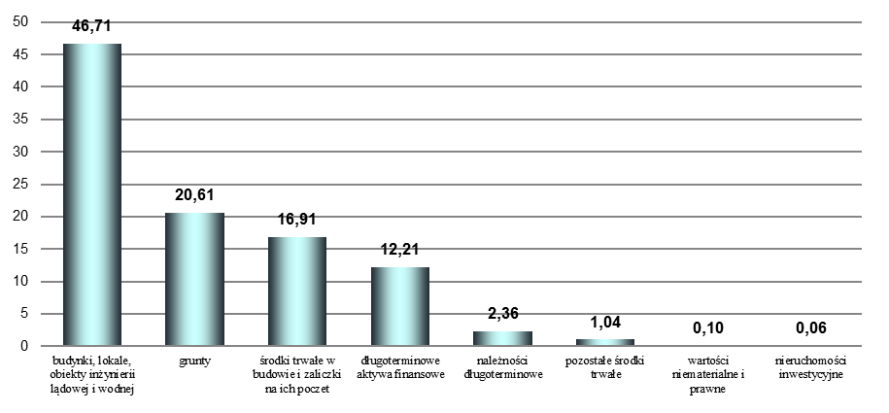

## 1.1. Mienie m.st. Warszawy w jednostkach budżetowych

**Wartość mienia m.st. Warszawy stanowi** **suma** **wartości bilansowej składników majątkowych Urzędu m.st. Warszawy oraz pozostałych jednostek budżetowych m.st. Warszawy.**

Tabela nr 3: Majątek miasta stołecznego Warszawy – jednostki budżetowe



### 1.1.1. Urząd miasta stołecznego Warszawy

**Majątek trwały Urzędu m.st. Warszawy wg stanu na dzień 31 grudnia 2020 roku wynosi   
17 765 093 588 zł i w odniesieniu do stanu na dzień 31 grudnia 2019 roku zwiększył się   
o 637 409 265 zł, tj. o 3,72%.**

**Majątek trwały Urzędu stanowi 44,77% majątku m.st. Warszawy.**

Mienie miasta stołecznego Warszawy ewidencjonowane w Urzędzie m.st. Warszawy według stanu w dniu 31 grudnia 2020 roku, w podziale na poszczególne składniki majątku prezentuje wykres nr 2.

Wykres nr 2: Struktura składników majątku Urzędu m.st. Warszawy (%)

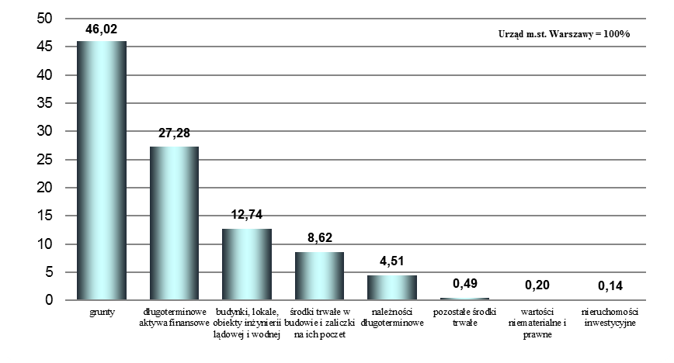

Zaprezentowana poniżej tabela nr 4przedstawia majątek miasta stołecznego Warszawy ewidencjonowany w Urzędzie m.st. Warszawy, w podziale na poszczególne składniki majątku, z uwzględnieniem struktury organizacyjnej Urzędu według stanu w dniu 31 grudnia 2020 roku.

Tabela nr 4: Majątek trwały ewidencjonowany w Urzędzie m.st. Warszawy wg stanu na dzień 31 grudnia 2020 roku



Wykres zamieszczony poniżej obrazuje strukturę majątku trwałego ogółem, ewidencjonowanego w Urzędzie m.st. Warszawy w podziale na jednostki organizacyjne Urzędu.

Wykres nr 3: Struktura majątku trwałego w podziale na jednostki organizacyjne Urzędu m.st. Warszawy (%)

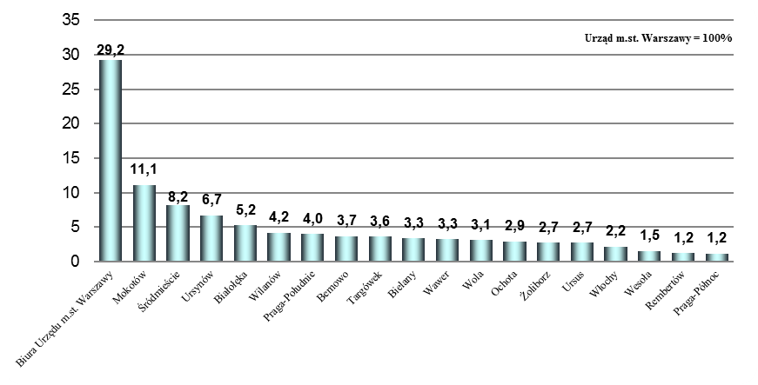

#### 1.1.1.1. Nieruchomości gruntowe

**Jednym z głównych składników mienia m.st. Warszawy - ewidencjonowanym jedynie w Urzędzie m.st. Warszawy są nieruchomości gruntowe, które w strukturze mienia stanowią 20,61%.**

**Wartość nieruchomości gruntowych m.st. Warszawy wg stanu na dzień 31 grudnia 2020 roku wynosi   
8 175 901 903 zł i w odniesieniu do stanu na dzień 31 grudnia 2019 roku zwiększyła się o 217 100 156 zł, tj. o 2,73%.**

Wzrosty wartości gruntów komunalnych w tej grupie majątku wynikają m.in. z: nabycia działek na podstawie aktów notarialnych, zakupów gruntów pod przyszłe inwestycje, wykupów gruntów pod budowę dróg, przyjęcia gruntów pod drogi na podstawie decyzji Wojewody Mazowieckiego, procesu komunalizacji.

Spadki wartości księgowych gruntów komunalnych wystąpiły w dzielnicach m.st. Warszawy: Bielany, Praga-Północ, Śródmieście, Wola, Żoliborz. Wynikają one głównie z trwającego procesu przekształcenia prawa użytkowania wieczystego w prawo własności, zbywania nieruchomości w drodze przetargu, korekty wartości działek w związku   
z inwentaryzacją gruntów.

Tabela nr 5: Wartość księgowa gruntów



Tabela nr 6: Powierzchnia gruntów w tym obciążonych wieczystym użytkowaniem



W porównaniu ze stanem na dzień 31 grudnia 2019 roku powierzchnia gruntów będących własnością m.st. Warszawy zmniejszyła się o 2 918 907 m², tj. o 2,57%, a gruntów obciążonych prawem wieczystego użytkowania   
o 2 215 597 m², tj. o 10,68%, głównie w wyniku trwającego procesu przekształcenia prawa użytkowania wieczystego gruntów w prawo własności zgodnie z ustawą z dnia 20 lipca 2018 r. o przekształceniu prawa użytkowania wieczystego gruntów zabudowanych na cele mieszkaniowe w prawo własności tych gruntów (Dz. U. z 2020 r. poz. 2040).

Miasto stołeczne Warszawa **włada również gruntami na podstawie innych praw niż własność** takich jak np.:

* użytkowania wieczystego,
* dzierżaw,
* służebności gruntowych,
* bez tytułu prawnego.

Według szacunkowych obliczeń łączna powierzchnia tych gruntów wynosi 1 708 ha i stanowią ją w większości grunty pod drogami, grunty leśne, grunty zabudowane placówkami oświatowymi i ochrony zdrowia oraz grunty w trakcie procedury komunalizacji.

Wykres nr 4 obrazuje procentowy udział wartości gruntów ujętych w ewidencji poszczególnych jednostek organizacyjnych Urzędu m.st. Warszawy w wartości ogółem tych gruntów według stanu na dzień 31 grudnia 2020 r.

Wykres nr 4: Struktura gruntów wg wartości w podziale na jednostki organizacyjne Urzędu m.st. Warszawy (%)

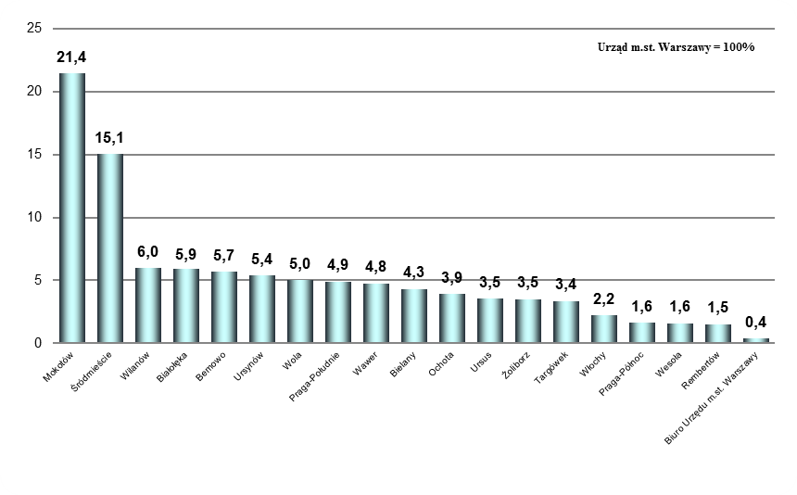

Wykres nr 5: Zmiana wartości gruntów Urzędu m.st. Warszawy w latach 2019-2020

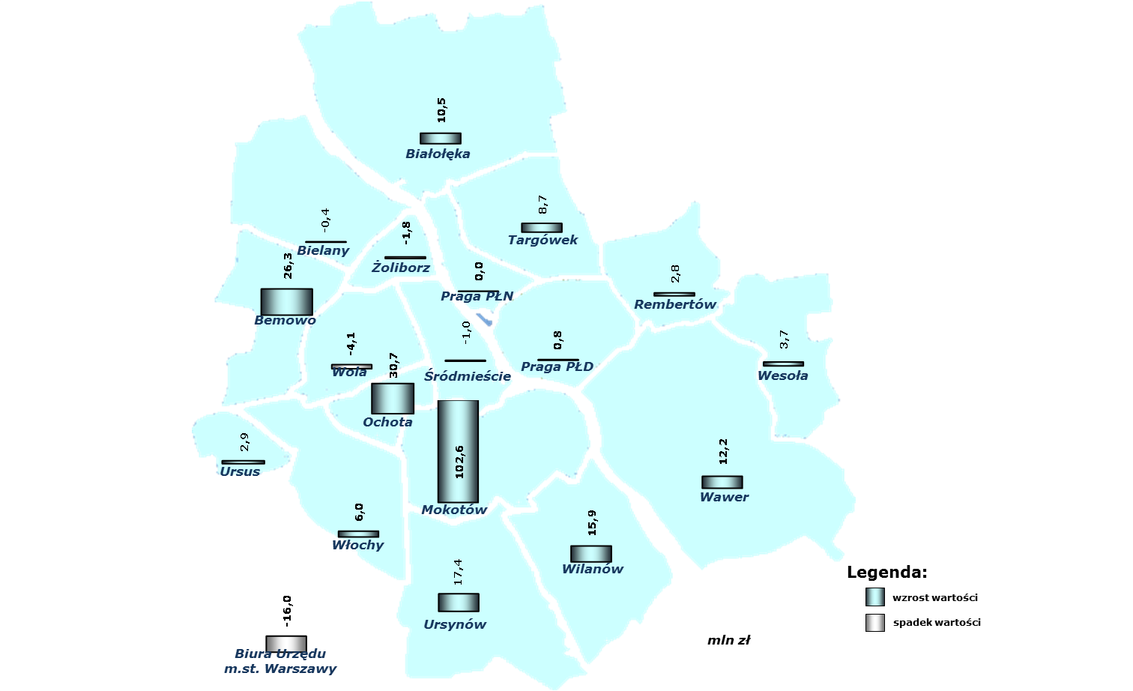

#### 1.1.1.2. Nieruchomości inwestycyjne

**Nieruchomości inwestycyjne Urzędu m.st. Warszawy wg stanu na dzień 31 grudnia 2020 roku wynoszą 24 361 413 zł i w odniesieniu do stanu na dzień 31 grudnia 2019 roku zmniejszyły się o 2 999 181 zł,   
tj. o 10,96%.**

W pozycji „Nieruchomości inwestycyjne” wykazano wartość majątku trwałego użyczonego do Miejskiego Przedsiębiorstwa Wodociągów i Kanalizacji do czasu przeniesienia jego aportem do Spółki. Pozycja ta na dzień 31.12.2020 r. występuje w dzielnicy Białołęka, Praga-Północ, Targówek, Ursynów, Włochy oraz biurach Urzędu   
m.st. Warszawy.

Spadki wartości w tej grupie majątku są wynikiem corocznych odpisów umorzeniowych.

Tabela nr 7: Nieruchomości inwestycyjne w podziale na jednostki organizacyjne Urzędu m.st. Warszawy



#### 1.1.1.3. Budynki, lokale, obiekty inżynierii lądowej i wodnej

Dane o wartości budynków, lokali, obiektów inżynierii lądowej i wodnej obejmują:

* budynki, lokale i wszystkie nieruchomości pozostające w bezpośrednim użytkowaniu jednostek organizacyjnych Urzędu m.st. Warszawy,
* ogólnomiejską i dzielnicową infrastrukturę drogową, wodno – kanalizacyjną i ciepłowniczą powstałą w wyniku inwestycji sfinansowanych ze środków budżetowych Miasta.

**Budynki, lokale, obiekty inżynierii lądowej i wodnej Urzędu m.st. Warszawy wg stanu na dzień   
31 grudnia 2020 roku osiągnęły wartość 2 263 852 314 zł i w odniesieniu do stanu na dzień 31 grudnia 2019 roku zmniejszyły się o 86 092 790 zł, tj. o 3,66%.**

**Budynki, lokale, obiekty inżynierii lądowej i wodnej ewidencjonowane w Urzędzie stanowią 5,71% majątku m.st. Warszawy.**

Tabela nr 8: Budynki, lokale i obiekty inżynierii lądowej i wodnej ewidencjonowane w Urzędzie m.st. Warszawy



**Spadki wartości w tej grupie majątku wynikają głównie z corocznych odpisów umorzeniowych, przekazania składników majątku do innych jednostek organizacyjnych Miasta, przeprowadzonych likwidacji, sprzedaży dokonanych w trakcie roku bądź usunięcia.** Największą procentową zmianę spadku wartości budynków, lokali, obiektów inżynierii lądowej i wodnej odnotowano w:

* **Urzędzie Dzielnicy Mokotów** w związku z przekazaniem do Zarządu Zieleni m. st. Warszawy składników majątkowych stanowiących m.in.: place zabaw przy ul. Ksawerów i ul. Broniwoja, skwer "Starszych Panów", zbiornik retencyjny Staw Służewiecki, plac zabaw dla psów, park G. Dreszera, park Bartłomieja, kopiec Powstania Warszawskiego;
* **Urzędzie Dzielnicy Praga-Północ** w związku z przekazaniem do Zakładu Gospodarowania Nieruchomościami składników majątkowych powstałych w wyniku zakończenia modernizacji terenu wewnątrzosiedlowego na terenie osiedla Praga I w kwartale ulic: Ratuszowa, Targowa, Cyryla i Metodego, Jagiellońska.

**Wzrost wartości** w grupie budynków, lokali i obiektów inżynierii lądowej i wodnej odnotowano w dwóch urzędach dzielnic m.st. Warszawy w wyniku:

* **Targówek** – przyjęcia na stan majątku środków trwałych z zakończonych inwestycji, w tym m.in.: budowy ulic: Podobnej, Rzeszowskiej, Przewoźników, Wolińskiej oraz zagospodarowania strony południowej Kanału Bródnowskiego na długości zbiornika retencyjno-rekreacyjnego;
* **Żoliborz -** przyjęcia na stan majątku trwałego budynku przy ul. Śmiałej 21 i zakończonej inwestycji dotyczącej budowy Centrum Lokalnego w Dzielnicy Żoliborz;

Wykres nr 6: Struktura „Budynki, lokale, obiekty inżynierii lądowej i wodnej” w podziale na jednostki organizacyjne Urzędu m.st. Warszawy (%)

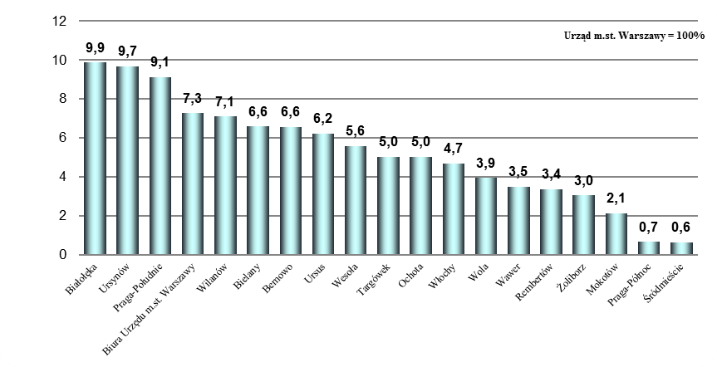

Wykres nr 7: Zmiana wartości majątku Urzędu m.st. Warszawy – budynki, lokale, obiekty inżynierii lądowej i wodnej w latach 2019-2020

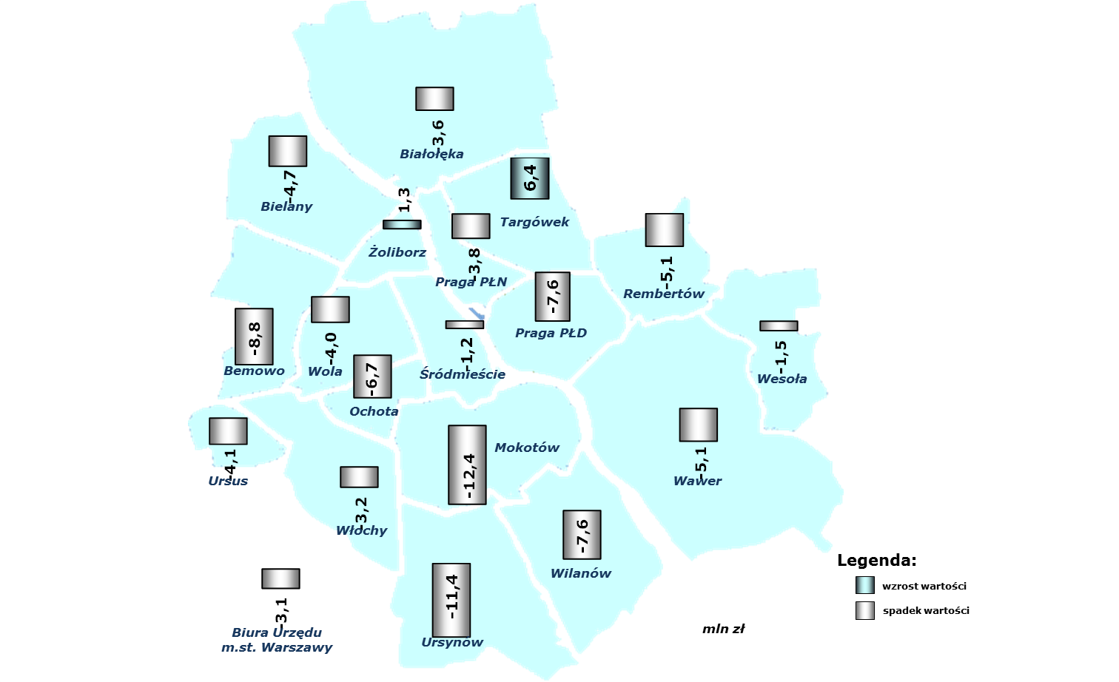

#### 1.1.1.4. Pozostałe środki trwałe

**Pozostałe środki trwałe Urzędu m.st. Warszawy wg stanu na dzień 31 grudnia 2020 roku osiągnęły wartość 87 206 685 zł i w odniesieniu do stanu na dzień 31 grudnia 2019 roku zwiększyły się   
o 2 490 978 zł, tj. o 2,94%.**

**Pozostałe środki trwałe ewidencjonowane w Urzędzie stanowią 0,22% majątku m.st. Warszawy.**

**Wzrost wartości** w grupie **pozostałych środków trwałych** nastąpił w pięciu urzędach dzielnic m.st. Warszawy   
w wyniku:

* **Bielany –** przyjęcia na stan pozostałych środków trwałych m.in.: zrewitalizowanego placu zabaw przy Stawach Brustmana, zmodernizowanego parku przy ul. Perzyńskiego, automatycznego butelkomatu, placu zabaw na terenie Szpitala Bielańskiego;
* **Praga-Południe –** przyjęcia na stan m.in.: systemu klimatyzacji w pomieszczeniach biurowych, sprzętu komputerowego i budki akustycznej;
* **Wawer -** przyjęcia na stan m.in.: serwerów, sprzętu komputerowego, drukarek, instalacji fotowoltaicznych   
  i klimatyzatorów;
* **Praga-Północ -** przyjęcia na stan m.in.: sprzętu komputerowego, systemu klimatyzacji i monitoringu w budynku urzędu;
* **Żoliborz -** przyjęcia na stan m.in.: sprzętu komputerowego, tabletów, klimatyzatorów, namiotów i podestów scenicznych oraz ławek, stołów, krzeseł, foteli, mebli kuchennych, sprzętu multimedialnego w związku   
  z zakończoną inwestycją dotyczącą budowy Centrum Lokalnego w Dzielnicy Żoliborz.

**Spadki wartości majątku wynikają z corocznych odpisów umorzeniowych oraz przeprowadzonych likwidacji i sprzedaży dokonanych w ciągu roku.**

Tabela nr 9: Pozostałe środki trwałe ewidencjonowane w Urzędzie m.st. Warszawy



Strukturę majątku w zakresie pozostałych środków trwałych ewidencjonowanych w jednostkach organizacyjnych Urzędu m.st. Warszawy według stanu na dzień 31 grudnia 2020 r., w ujęciu procentowym, prezentuje wykres nr 8.

Wykres nr 8: Struktura „Pozostałe środki trwałe” w podziale na jednostki organizacyjne Urzędu m.st. Warszawy (%)

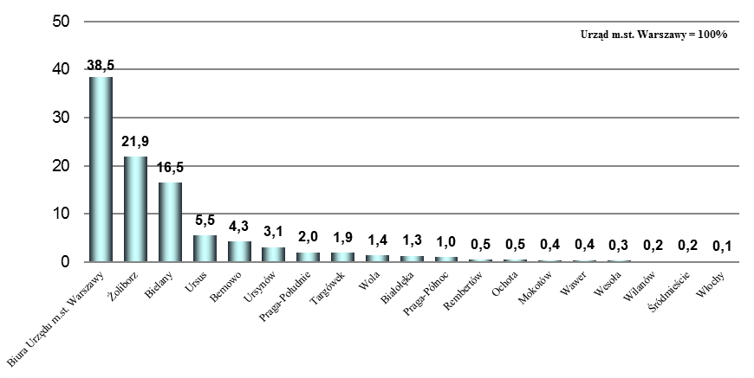

Wykres nr 9: Zmiana wartości majątku Urzędu m.st. Warszawy – pozostałe środki trwałe w latach 2019-2020

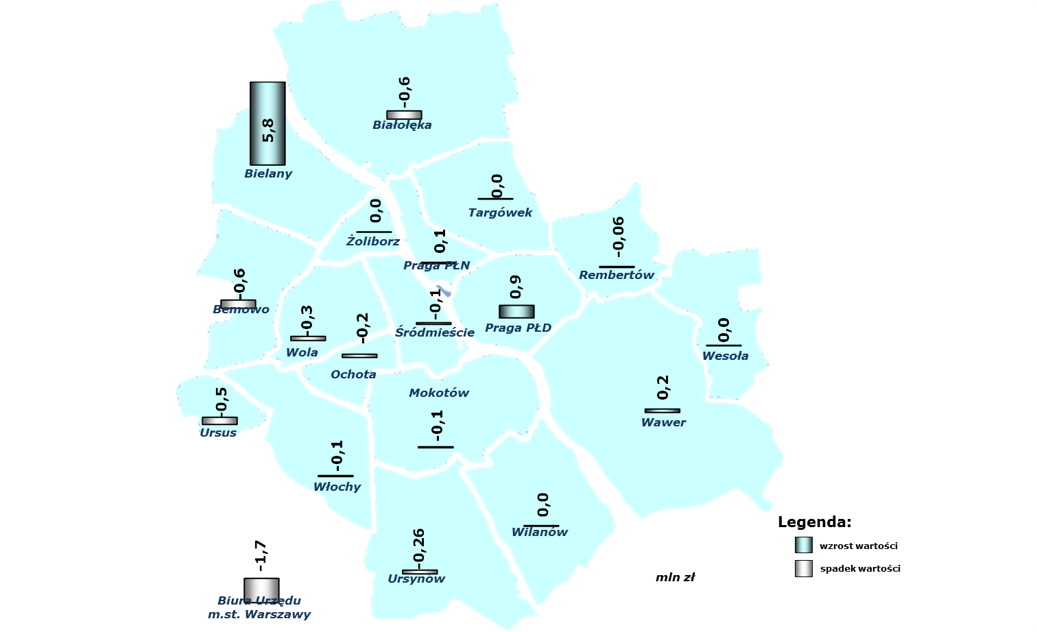

#### 1.1.1.5. Środki trwałe w budowie i zaliczki na ich poczet

**Środki trwałe w budowie i zaliczki na ich poczet Urzędu m.st. Warszawy wg stanu na dzień 31 grudnia 2020 roku osiągnęły wartość 1 531 671 630 zł i w odniesieniu do stanu na dzień 31 grudnia 2019 roku zwiększyły się o 334 841 178 zł, tj. o 27,98%.**

**Środki trwałe w budowie i zaliczki na ich poczet ewidencjonowane w Urzędzie stanowią 3,86% majątku m.st. Warszawy.**

Dane prezentowane w tabeli nr 10 dotyczą inwestycji ogólnomiejskich i dzielnicowych finansowanych ze środków budżetowych realizowanych przez Urząd m.st. Warszawy.

Tabela nr 10: Środki trwałe w budowie i zaliczki na ich poczet ewidencjonowane w Urzędzie m.st. Warszawy



**Zwiększenie nakładów** w tej grupie majątku m.st. Warszawy **odnotowano w następujących dzielnicach**w wyniku kontynuowania w 2020 r. następujących inwestycji:

* **Targówek** – m.in. budowy: zespołu szkolno-przedszkolnego przy ul. Gilarskiej, budynku komunalnego przy   
  ul. Odrowąża, boisk szkolnych przy Zespole Szkół im. Piotra Wysockiego przy ul. Odrowąża 75a, rozbudowy Szkoły Podstawowej nr 52 przy ul. Samarytanka 11a, adaptacji i rozbudowy budynku przy ul. Wysockiego 51 na potrzeby szkoły zawodowej wraz z infrastrukturą towarzyszącą i zagospodarowaniem terenu, budowy ulic: Przewoźników, Codziennej, Przecławskiej, Miedzianogórskiej;
* **Ursynów** – m.in. budowy: Dzielnicowego Centrum Kultury przy ul. Gandhi, kompleksu oświatowego przy   
  ul. Zaruby, żłobka przy ul. Kazury, modernizacji ul. Rosoła, modernizacji budynku Szkoły Podstawowej nr 330, modernizacji akustycznej Szkoły Podstawowej nr 323, rozbudowy Szkoły Podstawowej: nr 81, 100, 322;
* **Praga-Południe** – m.in. budowy: Centrum Kulturalno-Edukacyjnego, zespołu szkolno-przedszkolnego w rejonie ul. Nowaka – Jeziorańskiego, rozbudowy modułowej Szkoły Podstawowej nr 141, modernizacji budynku pływalni „Wodnik”, modernizacji ogrodu w Przedszkolu nr 292, termomodernizacji budynku LXXII Liceum Ogólnokształcącego oraz wymiany oświetlenia na energooszczędne z wykorzystaniem ogniw fotowoltaicznych, wykonania grupowego węzła cieplnego dla Szkoły Podstawowej nr 215 i pływali „Szuwarek”;
* **Mokotów** – m.in.: rewitalizacji Domu Kultury KADR, budowy ul. Woronicza na odcinku od Etiudy Rewolucyjnej do Żwirki i Wigury, przebudowy Szkoły Podstawowej nr 146 przy ul. Domaniewskiej 33 wraz z zagospodarowaniem terenu, przebudowy budynku i terenu Przedszkola nr 199 przy ul. Bukietowej 10, przebudowy budynku Zespołu Szkół Odzieżowych, Fryzjerskich i Kosmetycznych nr 22 przy ul. Kazimierzowskiej 60, budowy żłobka przy   
  ul. Spartańskiej, budowy przedszkoli przy ul. Maklakiewicza 9a, Bernardyńskiej 14 i przy al. Niepodległości 17, rozbudowy budynku Szkoły Podstawowej nr 107 przy ul. Nowoursynowskiej 210/212 na potrzeby Zespołu Szkolno-Przedszkolnego, termomodernizacji budynku XLIX Liceum Ogólnokształcącego przy ul. Joliot-Curie 14   
  i Szkoły Podstawowej nr 69 przy ul. Wiktorskiej 73,
* **Wilanów -** m.in.: przebudowy ul. Bruzdowej na odc. od ul. Prętowej do projektowanej S2, budowy ul. Zdrowej na odc. Wilanowska - droga L4 wraz z budową mostka, połączeniem z al. Rzeczypospolitej oraz fragmentami ulic L3 i L4, budowy połączenia ul. A. Branickiego z POW, rozbudowy skrzyżowania ul. Sytej z ul. Jarą, budowy drogi dojazdowej do Szkoły Podstawowej nr 400, budowy ul. 37 KUD – etap I, modernizacji akustycznej Szkoły Podstawowej nr 300, budowy żłobka przy ul. Zdrowej, budowy szkoły podstawowej przy ul. Oś Królewska, modernizacji budynku urzędu;
* **Włochy** – m.in.: modernizacji ul. Dzwonkowej, przebudowy ul. Szyszkowej, budowy ul. Tynkarskiej   
  i ul. Gidzińskiego, rozbudowy: Szkoły Podstawowej nr 66 przy ul. Przepiórki, Szkoły Podstawowej nr 88 przy   
  ul. Radarowej, Szkoły Podstawowej nr 94 przy ul. Cietrzewia 22A, Przedszkola nr 60 przy ul. Rybnickiej 42/44, budowy żłobka przy ul. Astronautów 5, modernizacji kotłowni urzędu, placu zabaw i toalety dla psów przy torach;
* **Białołęka** – m.in.: budowy szkoły podstawowej w rejonie Ruskowy Bród i ul. Verdiego, zadaszenia boisk sportowych przy Szkołach Podstawowych o nr: 356 przy ul. Głębockiej i nr 344 przy ul. Erazma   
  z Zakroczymia, rozbudowy Szkoły Podstawowej nr 367 przy ul. Przytulnej 3, modernizacji ul. Zdziarskiej, wodnego placu zabaw dla Białołęki;
* **Śródmieście** – m.in. budowy: sali sportowej przy Zespole Szkół nr 23 przy ul. Górnośląskiej 31, siedziby Młodzieżowego Domu Kultury i Domu Kultury Śródmieście przy ul. Twardej 8/12, przebudowy budynku przy   
  ul. Twardej 8/12 na cele oświatowe;
* **Wola** – m.in.: budowy Szkoły Podstawowej w rejonie ul. Jana Kazimierza, termomodernizacji budynku Szkoły Podstawowej nr 222 Jana Brzechwy przy ul. Esperanto 7 A, termomodernizacji budynku Przedszkola nr 118   
  z Oddziałami Integracyjnymi przy ul. Nowolipie 31 A, modernizacji boiska do piłki nożnej przy Szkole Podstawowej nr 387 na ul. Kasprzaka 1/3;
* **Bielany** – m.in.: modernizacji budynku Zespołu Szkół nr 55 przy ul. Gwiaździstej 35, budowy żłobka na terenie Zespołu Szkół Nr 49 przy ul. Tołstoja 2, rozbudowy i modernizacji budynku Przedszkola nr 341 przy   
  ul. Wergiliusza 15;
* **Żoliborz** – m.in.: budowy zespołu szkolno-przedszkolnego przy ul. Anny German, rozbudowy Szkoły Podstawowej nr 65 przy ul. Mścisłąwskiej 1 poprzez realizację nowego obiegu szkolnego, budowy Centrum Lokalnego w Dzielnicy Żoliborz, przebudowy ul. Rydgiera na odc. od ul. Matysiakówny do ul. Przasnyskiej;
* **Wawer** – m.in. budowy: budynku wielofunkcyjnego z funkcjami społecznymi, kulturalnymi i integracyjnymi   
  w osiedlu Falenica, ronda na skrzyżowaniu ul. Bronowska – ul. Masłowiecka, odwodnienia Aleksandrów, Zbójna Góra, Nadwiśle, montażu instalacji fotowoltaicznej na dachu budynków przedszkoli, szkół i żłobków, folwarku Wawer – EkoWiocha nad warszawską Wisłą, nowoczesnego Toru Rowerowego pumtrack dla dzieci i młodzieży przy ul. Mrówczej, Piechurów, Międzylesie, Anin, Sadul;
* **Praga-Północ** – m.in.: budowy kompleksu sportowego wraz z halą sportową przy Szkole Podstawowej nr 73 przy ul. Białostockiej 10/18, modernizacji: ulicy Korsaka wraz z budową odwodnienia, budynku Szkoły Podstawowej   
  nr 30 przy ul. Kawęczyńskiej 2 wraz z zagospodarowaniem terenu, budynku liceum ogólnokształcącego w Zespole Szkół nr 73 przy ul. Burdzińskiego, budynku LXXVI Liceum Ogólnokształcącego przy ul. Kowelskiej 1, placu zabaw w VII Ogrodzie Jordanowskim przy ul. Namysłowskiej 21, podłączenia budynku Zespołu Szkół nr 40 przy   
  ul. Objazdowej 3 do miejskiej sieci ciepłowniczej oraz likwidacji kotłowni olejowej, doświetlania przejść dla pieszych, przebudowy instalacji przeciwpożarowej w budynku urzędu wraz z podłączeniem do systemu kontroli dostępu, modernizacji systemu zasilania gwarantowanego w budynku urzędu;
* **Bemowo** – m.in. budowy: ul. Piastów Śląskich, przedszkola przy ul. Legendy, uzupełnienia chodnika i dojścia   
  na przystanek tramwajowy Dywizjonu 303, modernizacji placu zabaw w Parku Górczewska, tężni na Jelonkach, modernizacji akustycznej Szkoły Podstawowej nr 364 przy ul. Andriollego;
* **Wesoła** – min.: rozbudowy Szkoły Podstawowej nr 173 w os. Stara Miłosna i Szkoły Podstawowej nr 174   
  w os. Plac Wojska Polskiego, budowy liceum ogólnokształcącego, modernizacji akustycznej Szkoły Podstawowej   
  nr 173 - prace przygotowawcze, budowy ul. Jeździeckiej w ramach zadania „Poprawa układu drogowego w dzielnicy Wesoła (ulice w osiedlach: Centrum, Stara Miłosna, Zielona i Wola Grzybowska)”.

**Zwiększenie** wartości w tej grupie majątku **w Biurach Urzędu m.st.** Warszawy jest wynikiem m.in.: budowy kolektora tłocznego dla celów odprowadzania wód opadowych i roztopowych z południowych Dzielnic m.st. Warszawy, wykupu nieruchomości do zasobu m.st. Warszawy, w tym nieruchomości położonych w dzielnicy Mokotów przy ulicach: Biały Kamień, Żaryna i Danielowicza, przebudowy i modernizacji budynku urzędu przy pl. Bankowym 3/5.

**Zmniejszenie wartości w tej grupie majątku wynika z zakończenia inwestycji i przekazania ich na stan majątku docelowych użytkowników.**

**Zmniejszenie** nakładów środków trwałych w budowie i zaliczek na ich poczet **odnotowano**   
**w dzielnicy:**

* **Ursus –** w związku zzakończeniem zadań inwestycyjnych m.in. budowy zespołu szkolno - przedszkolnego przy ul. Dzieci Warszawy, rozbudowy Przedszkola nr 200 przy ul. Balbinki 1, budowy szkoły podstawowej   
  i przedszkola przy ul. Dzieci Warszawy 42;
* **Ochota** – w związku z zakończeniem zadań inwestycyjnych m.in.: budowy sali gimnastycznej wraz   
  z modernizacją boiska sportowego przy XXI Liceum Ogólnokształcącym przy ul. Grójeckiej 93, budowy internatu dla uczniów zamiejscowych XIV Liceum Ogólnokształcącego, modernizacji budynku szkoły przy ul. Barskiej 32   
  na potrzeby XLVIII Liceum Ogólnokształcącego, modernizacji boiska przy Zespole Szkół nr 4 przy   
  ul. Szczęśliwickiej 46;

Wykres nr 10: Struktura „Środki trwałe w budowie i zaliczki na ich poczet” w podziale na jednostki organizacyjne Urzędu m.st. Warszawy (%)

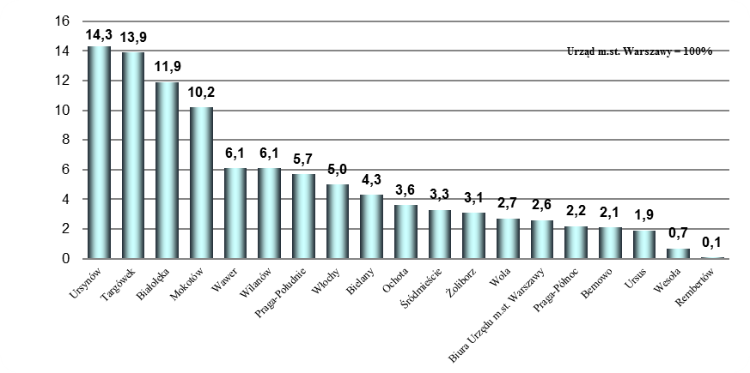

Wykres nr 11: Zmiana wartości majątku Urzędu m.st. Warszawy – środki trwałe w budowie i zaliczki na ich poczet w latach 2019-2020

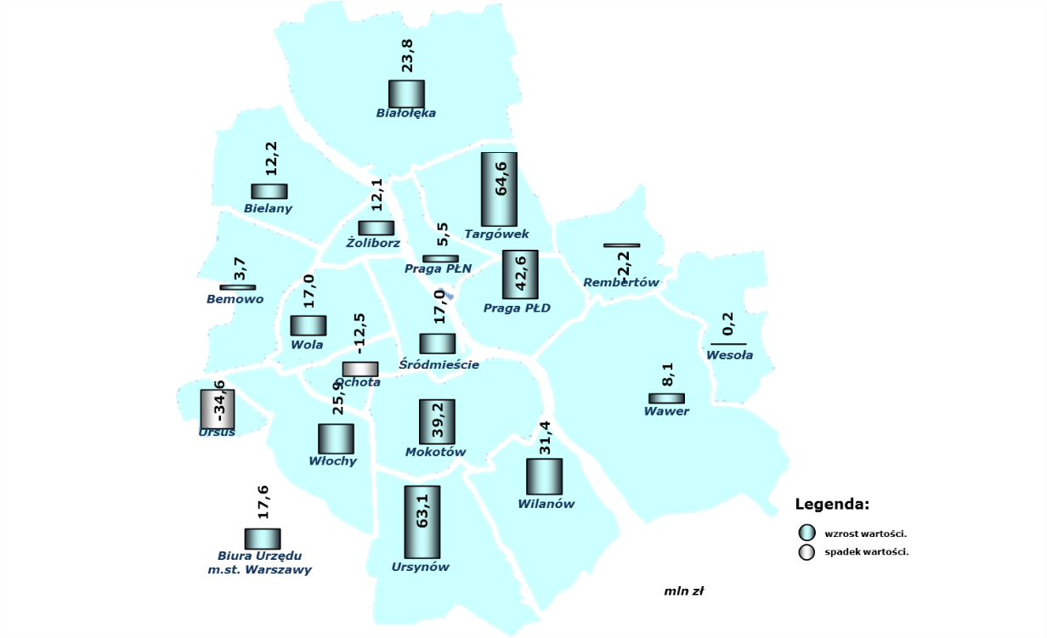

#### 1.1.1.6. Należności długoterminowe

**Należności długoterminowe Urzędu m.st. Warszawy wg stanu na dzień 31 grudnia 2020 roku osiągnęły wartość 800 994 639 zł i w odniesieniu do stanu na dzień 31 grudnia 2019 roku zwiększyły się   
o 152 336 192 zł, tj. o 23,48%.**

**Należności długoterminowe ewidencjonowane w Urzędzie stanowią 2,02% majątku m.st. Warszawy.**

Należności długoterminowe obejmują głównie należności z tytułu:

* odpłatnego nabycia, z mocy prawa, budynków i budowli zahipotekowanych na nieruchomościach pozostających   
  w wieczystym użytkowaniu,
* oddania do odpłatnego korzystania mienia zlikwidowanych przedsiębiorstw komunalnych,
* przekształcenia prawa wieczystego użytkowania w prawo własności,
* opłat za wieczyste użytkowanie gruntów.

Należności długoterminowe wystąpiły we wszystkich urzędach dzielnic i Urzędzie m.st. Warszawy.

**Wzrosty** wartości należności długoterminowych **odnotowano w dzielnicy Ochota, Praga-Południe,   
Praga-Północ, Rembertów, Śródmieście, Ursus, Ursynów, Wawer** oraz **Wola** i wynikają głównie z trwającego procesu przekształcenia prawa wieczystego użytkowania gruntów w prawo własności zgodnie z ustawą z dnia 20 lipca 2018 r. (Dz.U. z 2020 r., poz. 2040).

**Pozostałe przyczyny wzrostu** należności długoterminowych w dzielnicach to m.in. dokonanie przypisu należności długoterminowych z tytułu decyzji za zajęcie pasa drogowego (**Ochota,** **Praga-Południe, Praga-Północ, Rembertów, Ursus, Ursynów Wawer, Wesoła, Wola**).

**Najwyższe odnotowane spadki** wartości należności długoterminowych wystąpiły **w dzielnicy Białołęka, Bielany i Żoliborz** iwynikały głównie z przeniesienia płatności należności długoterminowych do krótkoterminowych z tytułu zajęcia pasa drogowego oraz procesu przekształcenia prawa wieczystego użytkowania gruntów w prawo własności.

Tabela nr 11: Należności długoterminowe ewidencjonowane w Urzędzie m.st. Warszawy



Wykres nr 12: Struktura „Należności długoterminowe” w podziale na jednostki organizacyjne Urzędu m.st. Warszawy (%)

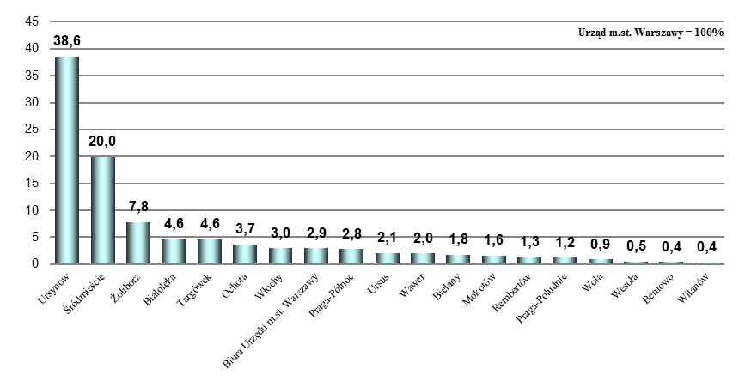

Wykres nr 13: Zmiana wartości majątku m.st. Warszawy – należności długoterminowe w latach 2019-2020

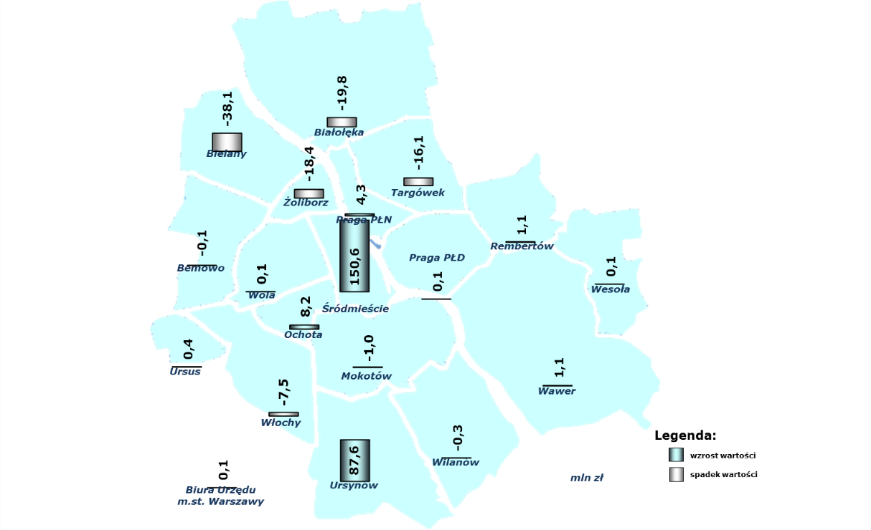

#### 1.1.1.7. Wartości niematerialne i prawne

**Wartości niematerialne i prawne Urzędu m.st. Warszawy wg stanu na dzień 31 grudnia 2020 roku osiągnęły wartość 34 861 744 zł i w odniesieniu do stanu na dzień 31 grudnia 2019 roku zwiększyły się   
o 11 174 768 zł, tj. o 47,18%.**

**Wartości niematerialne i prawne ewidencjonowane w Urzędzie stanowią 0,09% majątku m.st. Warszawy.**

**Zwiększenie** wartości niematerialnych i prawnych wystąpiło w **Biurach** **Urzędu m.st. Warszawy**iwynikało z budowy Systemu Bazy Danych Przestrzennych, budowy i wdrażania systemu informatycznego do obsługi zasobu geodezyjnego i kartograficznego, budowy Miejskiego Portalu Informacyjnego, portalu e-usługi w ramach projektu e-administracja.

**Spadki wartości w tej grupie majątku w dzielnicach wynikają z naliczonego umorzenia wartości niematerialnych i prawnych.**

Tabela nr 12: Wartości niematerialne i prawne ewidencjonowane w Urzędzie m.st. Warszawy



Wykres nr 14: Zmiana wartości majątku m.st. Warszawy – wartości niematerialne i prawne w latach 2019-2020

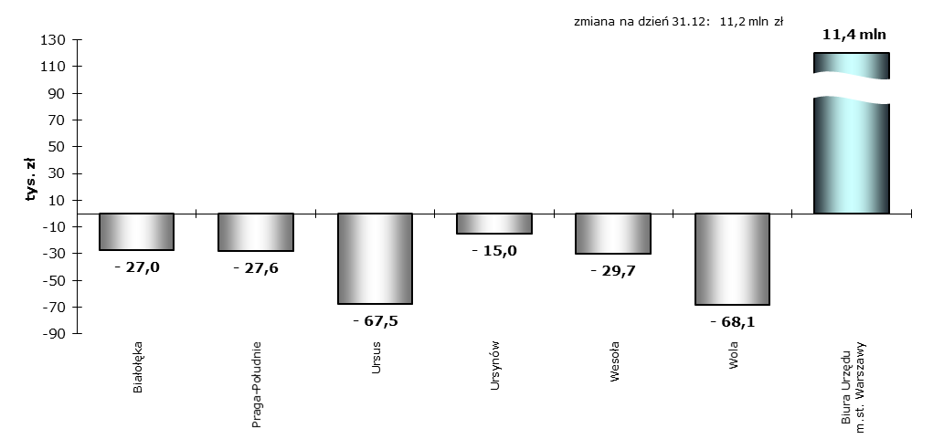

#### 1.1.1.8. Długoterminowe aktywa finansowe

**Długoterminowe aktywa finansowe Urzędu m.st. Warszawy wg stanu na dzień 31 grudnia 2020 roku osiągnęły wartość 4 846 243 260 zł i w odniesieniu do stanu na dzień 31 grudnia 2019 roku zwiększyły się o 8 557 964 zł, tj. o 0,18%.**

**Długoterminowe aktywa finansowe stanowią 12,21% majątku m.st. Warszawy.**

**Na dzień 31.12.2020 r. m.st. Warszawa było jedynym udziałowcem (akcjonariuszem) w 23 spółkach, współudziałowcem (akcjonariuszem) w 7 spółkach oraz posiadało udziały w 7 spółdzielniach mieszkaniowych.** Szczegółowe dane, w ujęciu tabelarycznym, o udziałach i akcjach m.st. Warszawy w spółkach przedstawiono w rozdziale 3.3. niniejszego opracowania.

**Na wzrost wartości długoterminowych aktywów finansowych wpływ miały zmiany w kapitale zakładowym spółek wynikające głównie z jego podwyższenia w wyniku wniesienia wkładu pieniężnego bądź aportu rzeczowego przez m.st. Warszawę.**

Na dzień 31.12.2020 r. (zarejestrowane zmiany w kapitale) odnotowano wzrost w 4 spółkach:

* **Szpital Czerniakowski sp. z o.o.** – z kwoty 25 192 000 zł do kwoty 26 692 000 zł, tj. o kwotę 1 500 000 zł,
* **Szpital Praski p.w. Przemienienia Pańskiego sp. z o.o.** – z kwoty 18 505 000 zł do kwoty 19 355 000 zł,   
  tj. o kwotę 850 000 zł,
* **Szpital SOLEC sp. o.o.** – z kwoty 21 514 000 zł do kwoty 22 014 000 zł, tj. o kwotę 500 000 zł,
* **Towarzystwo Budownictwa Społecznego Warszawa Północ sp. z o.o.** – z kwoty 100 266 000 zł   
  do kwoty 105 966 000 zł, tj. o kwotę 5 700 000 zł.

Ponadto, w 2020 r. w wyniku otrzymania kolejnego spadku zwiększyła się z 7 000 do 15 500 liczba akcji   
**PGNiG S.A.** (wzrostz kwoty 7 000 zł do kwoty 15.500 zł, tj. o kwotę 8 500 zł w wartościach nominalnych po 1 zł za akcję). W wyniku przymusowego wykupu akcji **Orbis S.A.** w związku z procesem wycofywania Spółki z Giełdy Papierów Wartościowych w Warszawie zmniejszyła się liczba akcji Spółki z 268 do 0 (co oznacza spadek wartości majątku o 536 zł przy nominalnej cenie 2 zł za akcję).

Tabela nr 13: Długoterminowe aktywa finansowe ewidencjonowane w Urzędzie m.st. Warszawy



### 1.1.2. Pozostałe jednostki budżetowe m.st. Warszawy

**Mienie pozostałych jednostek budżetowych m.st. Warszawy stanowi** **suma wartości bilansowej składników majątkowych jednostek budżetowych ogólnomiejskich i dzielnicowych m.st. Warszawy.**

Tabela nr 14: Majątek trwały pozostałych jednostek budżetowych



W mieście stołecznym Warszawie na dzień 31.12.2020 r. funkcjonowało 956 jednostek budżetowych:

- 159 jednostki o zasięgu ogólnomiejskim,

- 797 jednostki o zasięgu dzielnicowym.

**Majątek jednostek budżetowych stanowi 54,6% majątku m.st. Warszawy.**

#### 1.1.2.1. Ogólnomiejskie jednostki budżetowe

Rozdział zawiera szczegółowe informacje o majątku miasta stołecznego Warszawy w jednostkach budżetowych, których zakres działań obejmuje obszar całego Miasta.

**Majątek ogólnomiejskich jednostek budżetowych wg stanu na dzień 31 grudnia 2020 roku osiągnął wartość 17 846 207 265 zł i w odniesieniu do stanu na dzień 31 grudnia 2019 roku zwiększył się   
o 276 419 361 zł, tj. o 1,57%.**

**Majątek ogólnomiejskich jednostek budżetowych stanowi 44,98% majątku m.st. Warszawy.**

Na **wzrost majątku** w tej grupie jednostek organizacyjnych m.st. Warszawy miało **wpływ** głównie zwiększenie nakładów **inwestycyjnych realizowanych** przez **jednostki ogólnomiejskie**.

Wykres nr 15: Struktura majątku ogólnomiejskich jednostek budżetowych ogółem (%)

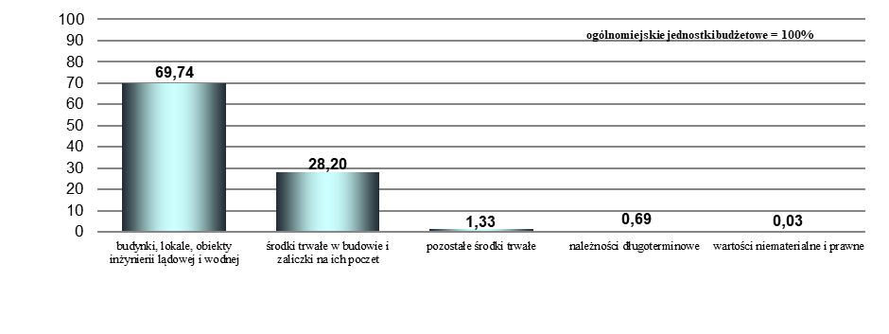

Wykres nr 16: Zmiana wartości majątku ogólnomiejskich jednostek budżetowych w latach 2019-2020 ogółem

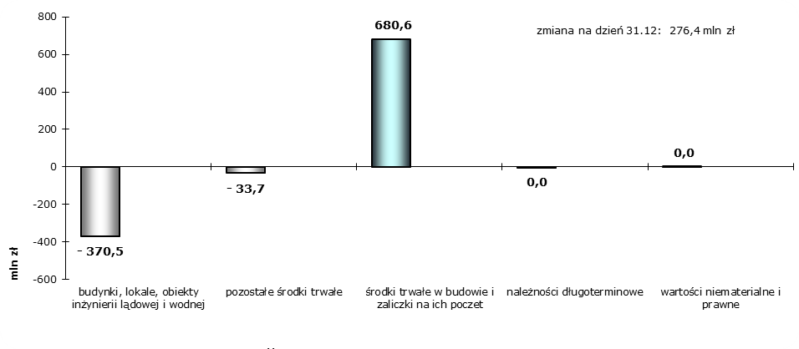

##### 1.1.2.1.1. Budynki, lokale i obiekty inżynierii lądowej i wodnej

**Budynki, lokale i obiekty inżynierii lądowej i wodnej ogólnomiejskich jednostek budżetowych wg stanu na dzień 31 grudnia 2020 roku osiągnęły wartość 12 446 504 250 zł i w odniesieniu do stanu na dzień   
31 grudnia 2019 roku zmniejszyły się o 370 459 867 zł, tj. o 2,89%.**

**Największy spadek** w tej grupie majątku odnotowały:

* **Zarząd Dróg Miejskich** i **Zarząd Transportu Miejskiego** co było wynikiem naliczonych umorzeń i likwidacji  
  części środków trwałych, które przewyższyły wartość przyjętych na stan środków trwałych.  
  W 2020 r. **Zarząd Dróg Miejskich** przyjął na majątek infrastrukturę drogową, m.in.: ulic Nowolazurową   
  na odc. od Al. Jerozolimskich do trasy AK, w tym odcinek od Al. Jerozolimskich do ul. Połczyńskiej, przebudowaną ul. Górczewską na odc. od ul. Młynarskiej do ul. Syreny i Al. Zjednoczenia na odc. od ul. Żeromskiego do ul. Marymonckiej, drogi rowerowe wzdłuż: ulic Okopowej i Towarowej, ulic M. Kasprzaka – Wolska – Połczyńska na odc. od ul. Dźwigowej do granicy miasta, ul. Puławskiej na odc. od ul. Żołny do granicy miasta, ul. Puławskiej na odc. od ul. Mysikrólika do Południowej granicy Warszawy, wiaty na rowery przy szkołach, zaś **Zarząd Transportu Miejskiego** przyjął składniki majątku powstałe w wyniku zakupu, montażu i przyjęcia nieodpłatnie części wiat przystankowych.

**Wzrost** w tej grupie majątku odnotowały:

* **Zarząd Zieleni** m.st. Warszawy – przyjął na majątek obiekty: Bulwar Jana Karskiego, Bulwar generała   
  G. S. Pattona, Nadwiślański Szlak Rowerowy, zbiornik retencyjny Staw Służewiecki, Park G. Dreszera, skwery:   
  T. Szewczenki, "Starszych Panów", place zabaw przy ul. Ksawerów i ul. Broniwoja, składniki powstałe w wyniku odnowy Parku Żeromskiego , skweru przy Gibalskiego;
* **Zespół Żłobków** m.st. Warszawy – przyjął na majątek budynek żłobka: nr 62 ul. Tołstoja 2, nr 64 ul. Trakt Lubelski 89 i nr 67 ul. Łaguny 1;
* w ramach jednostek oświatowych administrowanych przez Miejskie Biuro Finansów Oświaty: **Zespół Szkolno-Przedszkolny nr 10** przyjął składniki powstałe w związku z modernizacją budynku ZSP nr 10, **Specjalny Ośrodek Szkolno-Wychowawczy nr 9** przyjął budynek przy ul. Zakroczymskiej 6;
* **Centrum Aktywności Międzypokoleniowej "Nowolipie"** przyjął na majątek budynki przy ul. Nowolipie 22   
  i 25B;
* **Warszawskie Centrum Integracji "Integracyjna Warszawa"** – przyjęła na majątek nieruchomość położoną przy ul. Zofii Nałkowskiej 11, w zarząd zabudowaną część działki przy ul. Kaczorowej 39 oraz 19 lokali mieszkalnych;
* **Warszawski Centrum Pomocy Rodzinie** - w wyniku modernizacji budynku WCPR przy ul. Lipińskiej 2 oraz przyjęcia na majątek 3 lokali mieszkalnych;
* **Lasy Miejskie Warszawa –** w wyniku realizacjizadania inwestycyjnego przyjęło na majątek: edukacyjny mostek w Lesie Bródnowskim - "Bródzieńskie Uroczysko", zagospodarowane tereny przy Centrum Edukacji Przyrodniczo-Leśnej- ulica Rydzowa w Warszawie, renowacji placów zabaw: w Lesie Bródnowskim, przy ul. Mrówczej w Międzylesiu, ujawnienia ogrodzeń w lasach: Kabaty, Bielany – Młociny, Bemowo – Koło, Las Sobieskiego;
* placówki opiekuńczo-wychowawcze: **"Biały Domek", "Cichy Kąt", "Dom na Jagiellońskiej", "Dom przy Koszykowej", "Dom w pół drogi", "Mega Mocni", "Nowa Ogrodowa", "Przystań", "Radosna", "Radosny Dom", "Słoneczka", "Tęcza", "Zielona dolina"** przyjęły na stan budynki i lokale mieszkalne;
* **Centrum Usług Społecznych "Społeczna Warszawa"** – przyjęła na stan lokal przy ul. Ludnej 11;
* **Stołeczny Ośrodek dla Osób Nietrzeźwych** – w wyniku modernizacji budynku SODON;
* **Centrum Wspierania Rodzin "Rodzinna Warszawa"** – w wyniku budowy przeciwpożarowego zbiornika wodnego w Ośrodku Górskim KORDON" w Sopotni Wielkiej.

Tabela nr 15: Ogólnomiejskie jednostki budżetowe - budynki, lokale i obiekty inżynierii lądowej i wodnej



##### 1.1.2.1.2. Pozostałe środki trwałe

**Pozostałe środki trwałe ogólnomiejskich jednostek budżetowych wg stanu na dzień 31 grudnia 2020 roku osiągnęły wartość 237 864 522 zł i w odniesieniu do stanu na dzień 31 grudnia 2019 roku zmniejszyły się o 33 732 973 zł, tj. o 12,42%.**

**Największy spadek** w tej grupie majątku odnotowały:

* **Zarząd Transportu Miejskiego**
* **Stołeczne Centrum Sportu AKTYWNA WARSZAWA**

co było wynikiem naliczonych umorzeń, które przewyższyły wartość przyjętych na stan środków trwałych.

**Wzrost odnotowały:**

* **Zespół Żłobków** **m.st. Warszawy** - w wyniku zakupu urządzeń dezynfekujących i samochodu;
* **Centrum Aktywności Międzypokoleniowej „Nowolipie”** – w związku z przyjęciem na majątek budynków przy ul. Nowolipie 22 i 25B;
* **Warszawskie Centrum Integracji "Integracyjna Warszawa"** – w związku z przyjęciem na majątek wyposażenia przekazanych nieruchomości i lokali oraz w wyniku zakupu samochodu;
* **Zarząd Zieleni** m.st. Warszawy – w wyniku urządzenia przestrzeni Skweru Aktywności Miejskich przy Marszałkowskiej, przyjęcia na majątek Bulwaru generała G. S. Pattona, remontu schodów na skarpie pod Zamkiem Ujazdowskim w Parku Agrykola, przyjęcia na stan automatycznych toalet miejskich;
* **Zarząd Oczyszczania Miasta** – w wyniku zakupu sprzętu komputerowego oraz przyjęcia na stan recyklomatów do segregacji i koszy ulicznych;
* **Stołeczny Ośrodek dla Osób Nietrzeźwych** – w wyniku modernizacji budynku SODON;
* **Zarząd Miejskich Inwestycji Drogowych** - w wyniku zakupu serwerów, laptopów oraz samochodów osobowych;
* **Centrum Usług Społecznych "Społeczna Warszawa"** – w wyniku zakupu wyposażenia, zespołów komputerowych i urządzeń technicznych do nowej siedziby;
* Pozaszkolna placówka specjalistyczna **- Szkolny Ośrodek Wypoczynkowy "Syrenka" w Marózie** – w wyniku zakupu pieca konwekcyjno-parowego.

Pozostałe wykazane w tabeli nr 16 **zmniejszenia** wartości pozostałych środków trwałych **wynikają** z **naliczonego** corocznego **umorzenia** oraz m.in. z przekazania części majątku z tej grupy do innych jednostek bądź ich likwidacji.

Tabela nr 16: Ogólnomiejskie jednostki budżetowe - pozostałe środki trwałe



##### 1.1.2.1.3. Środki trwałe w budowie i zaliczki na ich poczet

**Środki trwałe w budowie i zaliczki na ich poczet ogólnomiejskich jednostek budżetowych wg stanu na dzień 31 grudnia 2020 roku osiągnęły wartość 5 032 419 959 zł i w odniesieniu do stanu na dzień   
31 grudnia 2019 roku zwiększyły się o 680 606 032 zł, tj. o 15,64 %.**

W tabeli nr 17 prezentowane są ogólnomiejskie jednostki budżetowe, w których występuje grupa majatkowa – środki trwałe w budowie i zaliczki na ich poczet.

Tabela nr 17: Ogólnomiejskie jednostki budżetowe - środki trwałe w budowie (inwestycje rozpoczęte)



**Największy wzrost** odnotowały jednostki, które prowadziły w 2020 r. największe inwestycje:

* **Zarząd Transportu Miejskiego** – realizuje inwestycje m.in.: budowa II linii metra, w tym: odcinek zachodni, odcinek wschodni - północny, budowa linii tramwajowej na Tarchomin i układu drogowego ul. Światowida   
  i Projektowanej;
* **Stołeczny Zarząd Rozbudowy Miasta** – realizuje inwestycje, jako inwestor zastępczy m.st. Warszawy,   
  tj.: budowa Szpitala Południowego, modernizacja: Zespołu Szkół Specjalnych nr 99 przy ul. Różana 22/24, budynku Bursy nr 6 przy ul. Okopowej 55a, zabytkowego budynku przy ul. Strzeleckiej 11/13 – Pałacyku Konopackiego, rewitalizacji i modernizacji budynku przy ul. Jagiellońskiej 28, przebudowy budynku przy   
  ul. Halnej 32 na potrzeby Zespołu Szkół Specjalnych 102. Ponadto realizuje zadanie „Zagospodarowanie Nowego Centrum Warszawy”, w tym dostosowanie infrastruktury technicznej do programu zabudowy terenu wokół PKiN oraz Placu Centralnego z parkingiem podziemnym

oraz jednostki:

* **Stołeczne Centrum Sportu AKTYWNA WARSZAWA** – kontynuuje rewitalizację Ośrodka Hutnik przy   
  ul. Marymonckiej 42;
* **Zespół Żłobków** m.st. Warszawy – realizuje rozbudowę i modernizację żłobków: nr 3 przy ul. Warchałowskiego 8, nr 40 przy ul. Klemensiewicza 6 i nr 31 przy ul. Motorowej 5;
* **Centrum Wspierania Rodzin "Rodzinna Warszawa"** – realizuje modernizację CWR "Rodzinna Warszawa" przy ul. Środkowej 9 oraz rozbudowę i przebudowę budynku Ogniska "Starówka" przy ul. Starej 4;
* w ramach jednostek oświatowych administrowanych przez Miejskie Biuro Finansów Oświaty: **Warszawskie Centrum Sportu Młodzieżowego „Agrykola”** - realizuje modernizację obiektów WCSM Agrykola w Ośrodku   
  w Stręgielku;
* **Dom Pomocy Społecznej "Pod Brzozami"** – realizuje modernizację budynku DPS-u.

**Największy spadek** w tej grupie majątku odnotował **Zarząd Miejskich Inwestycji Drogowych** co było wynikiem przekazania zakończonych inwestycji do Zarządu Dróg Miejskich i Zarządu Transportu Miejskiego.

##### 1.1.2.1.4. Wartości niematerialne i prawne

**Wartości niematerialne i prawne ogólnomiejskich jednostek budżetowych wg stanu na dzień 31 grudnia 2020 roku osiągnęły wartość 5 451 780 zł i w odniesieniu do stanu na dzień 31 grudnia 2019 roku zwiększyły się o 27 974 zł, tj. o 0,52 %.**

Tabela nr 18: Ogólnomiejskie jednostki budżetowe - wartości niematerialne i prawne



**Wzrost wartości niematerialnych i prawnych odnotowały**:

* **Zakład Obsługi Systemu Monitoringu -** w wyniku zakupu licencji i oprogramowania do zmodernizowanych, rozbudowanych punktów kamerowych miejskiego monitoringu;
* **Zarząd Oczyszczania Miasta** - w wyniku otrzymania licencji w zakresie dostępu oraz podłączenia recyklomatów do Centralnego Systemu Informatycznego;
* **Warszawskie Centrum Pomocy Rodzinie** – w wyniku zakupu oprogramowania „Kadry i Płace” oraz systemów: Elektronicznego Obiegu Dokumentów i Elektronicznego Biura Obywatela;
* **Centrum Usług Społecznych "Społeczna Warszawa"** – w wyniku poniesionych nakładów na budowę systemu IT;
* **Lasy Miejskie Warszawa** – w wyniku przyjęcia na stan oprogramowania Las Info.

**Zmniejszenia wartości majątku** **w tej grupie wynikają z corocznych odpisów umorzeniowych.**

##### 1.1.2.1.5. Należności długoterminowe

**Należności długoterminowe ogólnomiejskich jednostek budżetowych wg stanu na dzień 31 grudnia 2020 roku osiągnęły wartość 123 966 754 zł i w odniesieniu do stanu na dzień 31 grudnia 2019 roku zmniejszyły się o 21 805 zł, tj. o 0,02%.**

Tabela nr 19: Ogólnomiejskie jednostki budżetowe - należności długoterminowe



#### 1.1.2.2. Dzielnicowe jednostki budżetowe

**Majątek dzielnicowych jednostek budżetowych wg stanu na dzień 31 grudnia 2020 roku osiągnął wartość 3 815 856 121 zł i w odniesieniu do stanu na dzień 31 grudnia 2019 roku zwiększył się o 179 291 282 zł,   
tj. o 4,93%.**

**Majątek dzielnicowych jednostek budżetowych stanowi 9,62% majątku m.st. Warszawy.**

Głównym składnikiem majątku dzielnicowych jednostek budżetowych są budynki, lokale i obiekty inżynierii lądowej i wodnej, które stanowią 94,11% ich majątku ogółem.

Wykres nr 17: Struktura majątku ogółem w podziale na dzielnicowe jednostki budżetowe (%)

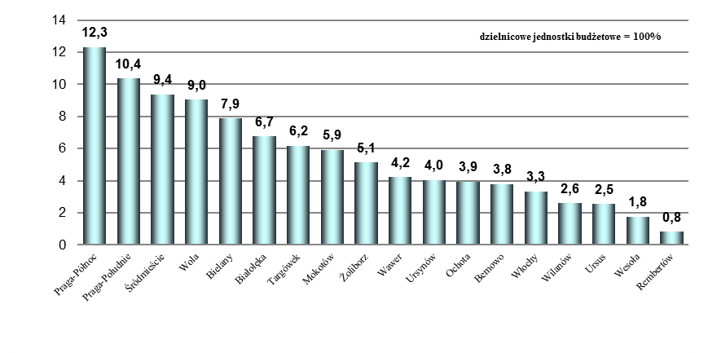

Wykres nr 18: Zmiana wartości majątku dzielnicowych jednostek budżetowych w latach 2019-2020 ogółem

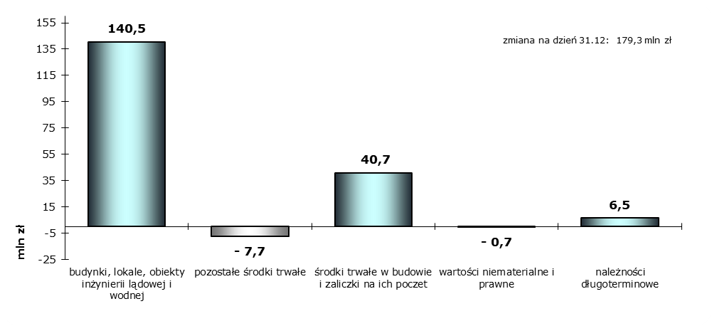

##### 1.1.2.2.1. Budynki, lokale, obiekty inżynierii lądowej i wodnej

**Budynki, lokale, obiekty inżynierii lądowej i wodnej dzielnicowych jednostek budżetowych wg stanu   
na dzień 31 grudnia 2020 roku osiągnęły wartość 3 591  054 801 zł i w odniesieniu do stanu na dzień   
31 grudnia 2019 roku zwiększyły się o 140 490 177 zł, tj. o 4,07%.**

**Wzrost jest wynikiem zakończenia realizacji zadań inwestycyjnych i przekazania ich na majątek   
w dzielnicowych jednostkach budżetowych.**

Tabela nr 20: Dzielnicowe jednostki budżetowe m.st. Warszawy - budynki, lokale, obiekty inżynierii lądowej i wodnej



**Wzrost wartości** odnotowano w jedenastu dzielnicowych jednostkach budżetowych w wyniku:

* **w dzielnicy Ursus** - przekazania przez urząd dzielnicy do Dzielnicowego Biura Finansów Oświaty składników majątku powstałego w wyniku zakończenia inwestycji dotyczących m.in.: budowy zespołu szkolno - przedszkolnego przy ul. Dzieci Warszawy, rozbudowy Przedszkola nr 200 przy ul. Balbinki 1, modernizacji budynku Szkoły Podstawowej nr 14 przy ul. gen. Sosnkowskiego 10, placu zabaw Przedszkola nr 219 przy   
  ul. Keniga 16;
* **w dzielnicy Wola** – przekształcenia z dniem 1 września 2020 r. Ośrodka Sportu i Rekreacji działającym w formie zakładu budżetowego w jednostkę budżetową uchwałą nr XXXIV/1037/2020 Rady m.st. Warszawy z 30 lipca   
  2020 r.;
* **w dzielnicy Ochota** - przekazania przez urząd dzielnicy do Dzielnicowego Biura Finansów Oświaty składników majątku powstałego w wyniku zakończenia inwestycji dotyczących m.in.: budowy sali gimnastycznej wraz   
  z modernizacją boiska sportowego przy XXI Liceum Ogólnokształcącym przy ul. Grójeckiej 93, budowy internatu dla uczniów zamiejscowych XIV Liceum Ogólnokształcącego, modernizacji budynku szkoły przy ul. Barskiej 32   
  na potrzeby XLVIII Liceum Ogólnokształcącego, modernizacji boiska przy Zespole Szkół nr 4 przy   
  ul. Szczęśliwickiej 46;
* **w dzielnicy Praga-Północ -** przekazania przez urząd dzielnicy do Zakładu Gospodarowania Nieruchomościami składników majątkowych powstałych w wyniku zakończenia modernizacji terenu wewnątrzosiedlowego na terenie osiedla Praga I w kwartale ulic: Ratuszowa, Targowa, Cyryla i Metodego, Jagiellońska. Ponadto zwiększenie wartości w tej grupie majątku w ZGN-ie nastąpiło w związku z doposażeniem w instalację centralnego ogrzewania, centralnej ciepłej wody i instalację gazową 16 budynków komunalnych znajdujących się przy ul.: Równa, Szwedzka, Wołomińska, Wrzesińska, Zachariasza, Zamojskiego, Zaokopowa oraz w związku z rewitalizacją obszaru Szmulowizna – kwartał Łomżyńska – ul. Łochowska i obszaru Nowej Pragi – kwartał Inżynierska –   
  ul. Stalowa oraz ul. Środkowa;

Ponadto zwiększenie majątku wystąpiło także w Zarządzie Praskich Terenów Publicznych m.in. w związku   
z kompleksowym ułożeniem kostki na terenie targowiska Namysłowska, modernizacją Parku Michałowskiego przy ul. Kawęczyńskiej i zagospodarowaniem terenu przy ul. Kotsisa.

* **w dzielnicy Żoliborz** - przekazania przez urząd dzielnicy do Dzielnicowego Biura Finansów Oświaty składników majątku powstałego w wyniku zakończenia inwestycji dotyczących m.in.: rozbudowy Szkoły Podstawowej Nr 65 przy ul. Mścisławskiej 1 poprzez realizację nowego obiektu szkolnego, dostosowania budynku Szkoły Podstawowej nr 92 przy ul. Przasnyska 18a do potrzeb ochrony przeciwpożarowej;
* **w dzielnicy Wawer** − przekazania przez urząd dzielnicy do Dzielnicowego Biura Finansów Oświaty składników majątku powstałego w wyniku zakończenia inwestycji dotyczących m.in.: przykrycia boisk sportowych pneumatyczną halą ciśnieniową w szkołach podstawowych, budowy żłobka i przedszkola przy ul. Trakt Lubelski 89, budowy i rozbudowy infrastruktury sportowej i rekreacyjnej przy szkołach podstawowych, budowy boiska sportowego do padel tenisa, siłowni plenerowej w Szkole Podstawowej nr 109 przy ul. Przygodnej 2;

Ponadto zwiększenie majątku wystąpiło także w Zakładzie Gospodarowania Nieruchomościami m.in. w związku   
z przyjęciem na stan majątku 4 budynków przy ul. Bambusowej i zakończeniem II etapu budowy targowiska przy ul. Walcowniczej.

* **w dzielnicy Śródmieście** – przekazania przez urząd dzielnicy do Dzielnicowego Biura Finansów Oświaty składników majątku powstałego w wyniku zakończenia inwestycji dotyczących m.in.: budowy placu zabaw przy Przedszkolu nr 2 przy ul. Orlej 11 i hali sportowej LXII Liceum Ogólnokształcącego Mistrzostwa Sportowego przy ul. Konwiktorskiej 5/7;

Ponadto zwiększenie majątku wystąpiło także w Zakładzie Gospodarowania Nieruchomościami m.in.: w związku   
oświetleniem terenu (ul.: Świętojerska 12, Ciasna 3A, Ciasna 5) i przyjęciem lokali (ul.: Andersa 6 i 8, Górskiego 7, Przemysłowa 34, Karmelicka 15, Wałowa 6);

* **w dzielnicy Białołęka** – przekazania przez urząd dzielnicy do Dzielnicowego Biura Finansów Oświaty składników majątku powstałego w wyniku zakończenia inwestycji dotyczących m.in.: budowy przedszkola przy ul. Ceramicznej, przebudowy budynku Szkoły Podstawowej nr 314 przy ul. Porajów;
* **w dzielnicy Wilanów** − przekazania przez urząd dzielnicy majątku do Dzielnicowego Biura Finansów Oświaty   
  w związku z budową Przedszkola nr 440 wraz z infrastrukturą przy ul. Latoszki 24;
* **w dzielnicy Bemowo -** przekazania przez urząd dzielnicy do Dzielnicowego Biura Finansów Oświaty składników majątkowych w wyniku zakończenia inwestycji tj. m.in.: budowy placu zabaw przy Szkole Podstawowej nr 362 przy ul. gen. W.Czumy 8, przebudowy i modernizacji Szkoły Podstawowej nr 306 przy ul. Tkaczy 27 w celu utworzenia oddziałów przedszkolnych, ogrodu zmysłów przy Zespole Szkół nr 48 p ul. Irzykowskiego 1a, budowy mieszkań komunalnych przy ul. Pełczyńskiego (w tym na potrzeby przedszkolne);
* **w dzielnicy Rembertów** – przekazania przez urząd dzielnicy majątku do Dzielnicowego Biura Finansów Oświaty w związku z zakończeniem inwestycji dotyczących m.in.: budowy ogólnodostępnego obiektu sportowego przy Szkole Podstawowej nr 217 przy ul. Paderewskiego, budowy placu zabaw przy Przedszkolu nr 158 przy ul. Dwóch Mieczy, przebudowy przyłącza energetycznego do budynku Przedszkola nr 243 przy ul. Kordiana, zagospodarowania terenu przy Przedszkolu nr 376 przy ul. Admiralskiej z budową placu zabaw.

**Zmniejszenia wartości** wynikają z corocznych umorzeń.

Wykres nr 19: Struktura „Budynków, lokali, obiektów inżynierii lądowej i wodnej” w podziale na dzielnicowe jednostki budżetowe (%)

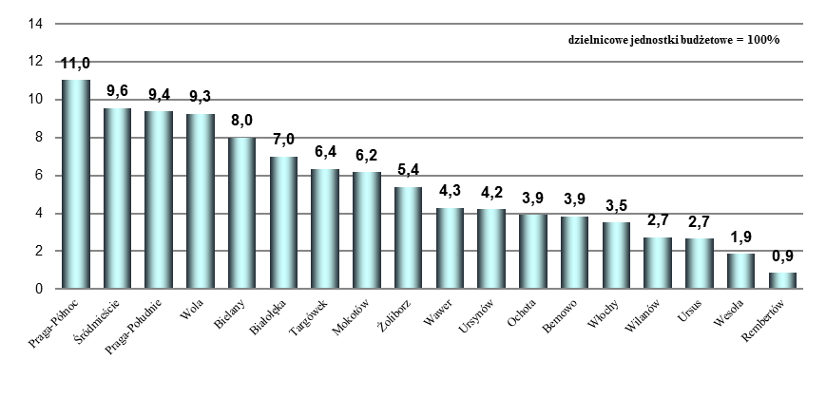

Wykres nr 20: Zmiana wartości majątku – budynki, lokale, obiekty inżynierii lądowej i wodnej dzielnicowych jednostek  
budżetowych w latach 2019-2020 ogółem

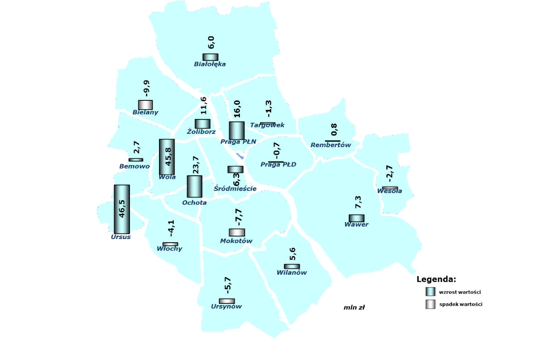

##### 1.2.2.2.2 Pozostałe środki trwałe

**Pozostałe środki trwałe dzielnicowych jednostek budżetowych wg stanu na dzień 31 grudnia 2020 roku osiągnęły wartość 67 707 224 zł i w odniesieniu do stanu na dzień 31 grudnia 2019 roku zmniejszyły się   
o 7 687 502 zł, tj. o 10,20%.**

**Spadki wartości w tej grupie majątku występują w szesnastu dzielnicach i wynikają głównie z corocznych odpisów umorzeniowych.**

**Wzrost wartości** nastąpił w dwóch dzielnicowych jednostkach budżetowych w wyniku:

* **w dzielnicy Ursus** - przyjęcia na stan Dzielnicowego Biura Finansów Oświaty pozostałych środków trwałych m.in. przykrycia boiska dla Szkoły Podstawowej nr 11 przy ul. Keniga 20, interaktywnej podłogi dla Przedszkolan nr 200 przy ul. Balbinki 1 oraz urządzeń wielofunkcyjnych dla Szkoły Podstawowej nr 360 przy ul. Dzieci Warszawy 42;
* **w dzielnicy Ursynów –** przyjęcie na stan Dzielnicowego Biura Finansów Oświaty środków trwałych od Miejskiego Centrum Sieci i Danych sieci teleinformatycznej dla Szkoły Podstawowej nr 16 i Szkoły Podstawowej nr 96 oraz   
  w wyniku zakupów środków trwałych m.in. zestawów zabawowych dla dzieci, urządzeń na placach zabaw.

Tabela nr 21: Dzielnicowe jednostki budżetowe m.st. Warszawy - pozostałe środki trwałe



Wykres nr 21: Struktura „Pozostałych środków trwałych” w podziale na dzielnicowe jednostki budżetowe (%)

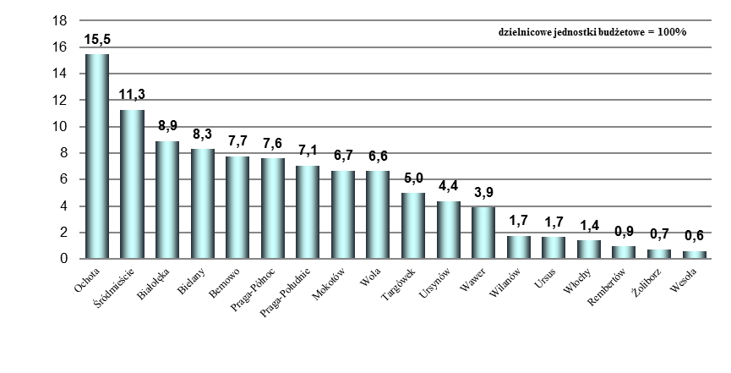

Wykres nr 22: Zmiana wartości majątku – pozostałe środki trwałe dzielnicowych jednostek budżetowych w latach 2019-2020

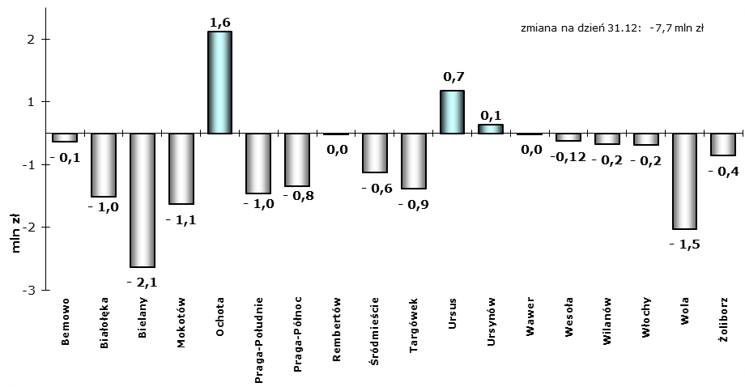

##### 1.1.2.2.3. Środki trwałe w budowie i zaliczki na ich poczet

**Środki trwałe w budowie i zaliczki na ich poczet dzielnicowych jednostek budżetowych wg stanu na dzień 31 grudnia 2020 roku osiągnęły wartość 144 002 095 zł i w odniesieniu do stanu na dzień 31 grudnia 2019 roku zwiększyły się o 40 661 287 zł, tj. o 39,35%.**

**Wzrost wartości** nastąpił w dzielnicowych jednostkach budżetowych w wyniku:

* **w dzielnicy Praga-Północ** – modernizacji budynku przy ul. Kłopotowskiego 30 oraz prac termomodernizacyjnych w budynkach przy ul. Brzeskiej 6 oraz Małej 8, 10, 11, 13, rewitalizacji obszaru Nowej Pragi – Kwartał Inżynierska (ul. Stalowa 33, ul. Środkowa 12 i 14), rewitalizacji obszaru Szmulowizan – kwartał Łomżyńska (ul. ul. Łochowska 31, 37, 39 i 43), rewitalizacji obszaru Szmulowizna – Kwartał Łomżyńska   
  (ul. Siedlecka 25 i 29), rewitalizacji tkanki mieszkaniowej w wybranych budynkach komunalnych (ul. Otwocka 7   
  i Strzelecka 10);

Ponadto zwiększenie majątku wystąpiło także w **Zarządzie Praskich Terenów Publicznych** w związku   
z przyjęciem na stan majątku pawilonów przy ul. Namysłowskiej 8 i ul. Radzymińskiej 6.

* **w dzielnicy Praga-Południe** − rewitalizacji obszaru Kamionek kwartały: Skaryszewska - ul. Lubelska 30/32, Wawerska 19, Rybna 10, 28, modernizacji budynków komunalnych, przyłączenia do miejskiej sieci ciepłowniczej budynków komunalnych, likwidacji wysokoemisyjnych źródeł ogrzewania w budynkach i lokalach Miasta;
* **w dzielnicy Wola** – modernizacji i wzmocnienia elementów konstrukcyjnych budynku przy ulicy Piaskowej 9, termomodernizacji budynku oraz remontu piwnic w budynku mieszkalnym przy ul. Żelaznej 64;
* **w dzielnicy Bemowo –** adaptacji pomieszczeń na rzecz Ośrodka Wsparcia dla Seniorów przy ul. Lazurowej 14;
* **w dzielnicy Białołęka** –wykonania nowego źródła ciepła na paliwo gazowe w budynkach przy ul.: Weneckiej 23, Hutniczej 10, Uczniowskiej 24 i 29, realizacji prac przygotowawczych dotyczących budowy nowej hali sportowej przy ul. Strumykowej 21, modernizacji zewnętrznego kompleksu sportowego przy ul. Światowida 56;
* **w dzielnicy Bielany** – modernizacji dachu budynku Ośrodka Pomocy Społecznej przy ul. Przybyszewskiego 80/82 oraz modernizacji systemu ogrzewania hali pneumatycznej obiektu Syrenka;

**Spadki wartości środków trwałych w budowie wynikają z przekazania zakończonych inwestycji na stan środków trwałych.**

Stan nakładów finansowych na inwestycje rozpoczęte realizowane przez dzielnicowe jednostki budżetowe ilustruje tabela oraz wykresy poniżej.

Tabela nr 22: Dzielnicowe jednostki budżetowe m.st. Warszawy - środki trwałe w budowie i zaliczki na ich poczet



Wykres nr 23: Struktura „Środków trwałych w budowie i zaliczek na ich poczet” w podziale na dzielnicowe jednostki budżetowe (%)

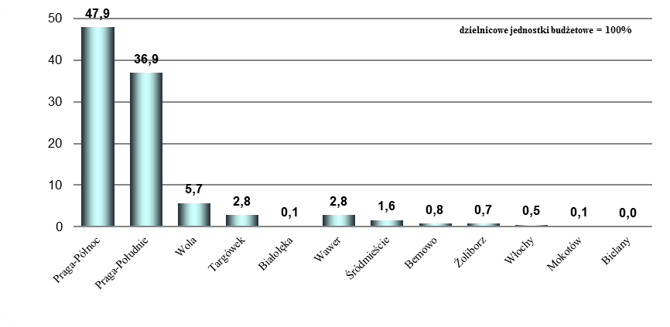

##### 1.1.2.2.4. Wartości niematerialne i prawne

**Wartości niematerialne i prawne dzielnicowych jednostek budżetowych wg stanu na dzień 31 grudnia 2020 roku osiągnęły wartość 974 181 zł i w odniesieniu do stanu na dzień 31 grudnia 2019 roku zmniejszyły się o 653 553 zł, tj. o 40,15%.**

**Zmniejszenia wartości spowodowane są corocznymi odpisami umorzyniowymi.**

Tabela nr 23: Dzielnicowe jednostki budżetowe m.st. Warszawy - wartości niematerialne i prawne



Wykres nr 24: Struktura „Wartości niematerialnych i prawnych” w podziale na dzielnicowe jednostki budżetowe (%)

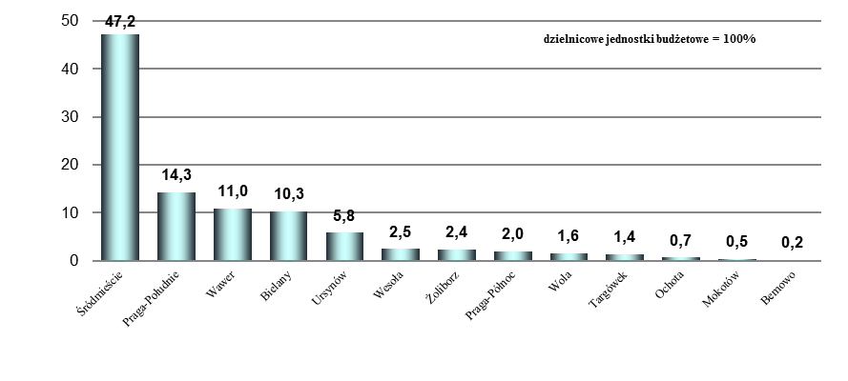

Wykres nr 25: Zmiana wartości majątku trwałego – wartości niematerialne i prawne dzielnicowych jednostek budżetowych w latach   
2019-2020

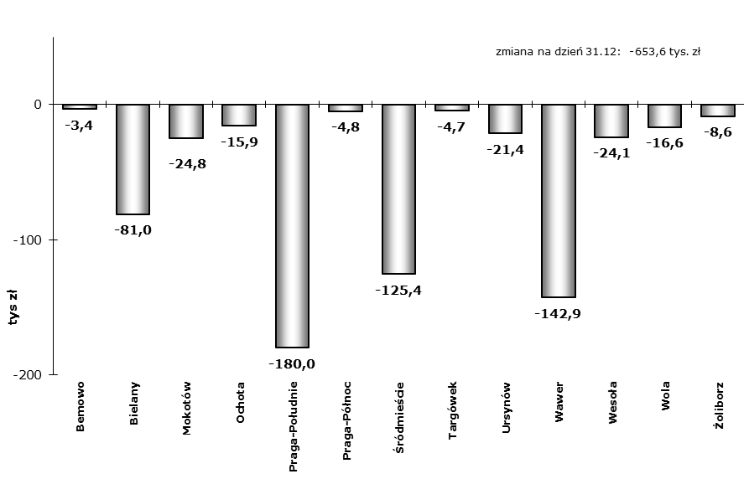

##### 1.1.2.2.5. Należności długoterminowe

**Należności długoterminowe dzielnicowych jednostek budżetowych wg stanu na dzień 31 grudnia 2020 roku osiągnęły wartość 12 117 820 zł i w odniesieniu do stanu na dzień 31 grudnia 2019 roku   
zwiększyły się o 6 480 873 zł, tj. o 114,97%.**

**Należności długoterminowe** w dzielnicowych jednostkach budżetowych wg stanu na dzień 31 grudnia 2020 r. **odnotowano** w sześciu dzielnicach m.st. Warszawy: **Bemowo, Bielany, Praga-Północ, Śródmieście, Ursynów   
i Żoliborz.**

**Największy wzrost** należności w jednostkach budżetowych wystąpił w **dzielnicy Bielany** i był wynikiem zwiększonej ilości zawartych porozumień ratalnych w ramach restrukturyzacji zadłużenia.

Zwiększenie wartości należności długoterminowych wystąpiło także w Zarządzie Terenów Publicznych **w dzielnicy Śródmieście** w wyniku zwiększonej ilości decyzji długoterminowych za zajęcie pasa drogowego oraz w Ośrodku Pomocy Społecznej **w dzielnicy Bemowo** w związku z wydaniem decyzji administracyjnej o nienależnie pobranych świadczeniach (zasiłki okresowe, zasiłki celowe) z jednoczesnym rozłożeniem spłaty na raty.

Tabela nr 24: Dzielnicowe jednostki budżetowe m.st. Warszawy - należności długoterminowe



Wykres nr 26: Zmiana wartości majątku – należności długoterminowe dzielnicowych jednostek budżetowych w latach 2019-2020

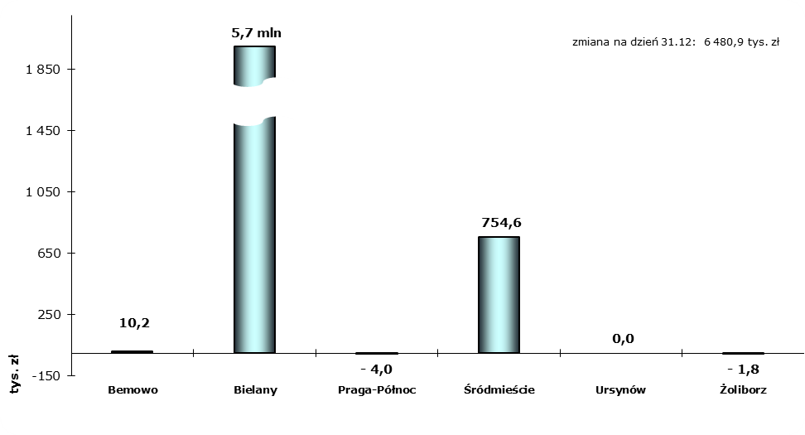

## 1.2. Mienie m.st. Warszawy w zakładach budżetowych

**Mienie zakładów budżetowych m.st. Warszawy** **stanowi** **suma wartości bilansowej składników majątkowych zakładów budżetowych ogólnomiejskich i dzielnicowych m.st. Warszawy.**

Tabela nr 25: Majątek trwały zakładów budżetowych ogółem



**W mieście stołecznym Warszawie** na dzień 31.12.2020 r. działało łącznie **9 zakładów budżetowych**, w tym:

- 2 zakłady o zasięgu ogólnomiejskim,

- 7 zakładów o zasięgu dzielnicowym.

**Łączny stan majątku zakładów budżetowych m.st. Warszawy wg stanu na dzień 31 grudnia 2020 roku osiągnął wartość 249 266 652 zł i w odniesieniu do stanu na dzień 31 grudnia 2019 roku zmniejszył się   
o 65 345 388 zł, tj. o 20,77%.**

**Majątek zakładów budżetowych stanowi 0,63% majątku m.st. Warszawy.**

**1.2.1. Ogólnomiejskie zakłady budżetowe**

**Majątek ogólnomiejskich zakładów budżetowych wg stanu na dzień 31 grudnia 2020 roku osiągnął wartość 49 198 899 zł i w odniesieniu do stanu na dzień 31 grudnia 2019 roku zmniejszył się   
o 3 104 573 zł, tj. o 5,94%.**

**Majątek ogólnomiejskich zakładów budżetowych stanowi 0,12% majątku m.st. Warszawy.**

Głównym powodem zmniejszenia majątku ogólnomiejskich zakładów budżetowych było naliczenie umorzeń, które przewyższyły wartość przyjętych na stan środków trwałych.

Wykres nr 27: Struktura majątku ogólnomiejskich zakładów budżetowych ogółem w podziale na zakłady (%)

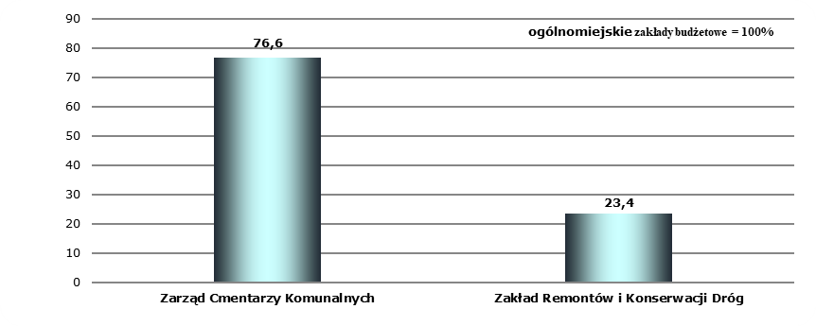

Wykres nr 28: Zmiana wartości majątku trwałego ogólnomiejskich zakładów budżetowych ogółem w latach 2019-2020

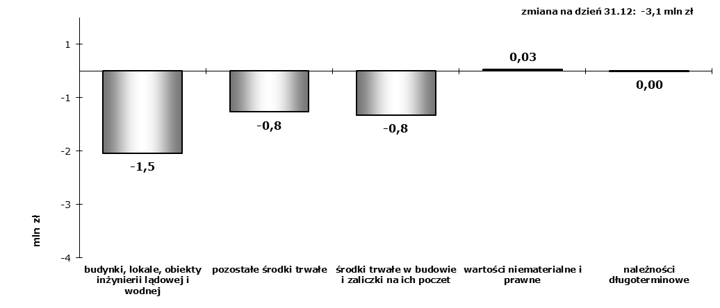

W strukturze majątku ogółem ogólnomiejskich zakładów budżetowych 74,63% stanowią budynki, lokale, obiekty inżynierii lądowej i wodnej.

#### 1.2.1.1. Budynki, lokale i obiekty inżynierii lądowej i wodnej

**Budynki, lokale i obiekty inżynierii lądowej i wodnej ogólnomiejskich zakładów budżetowych wg stanu   
na dzień 31 grudnia 2020 roku osiągnęły wartość 36 719 189 zł i w odniesieniu do stanu na dzień   
31 grudnia 2019 roku zmniejszyły się o 1 535 673 zł, tj. o 4,01%.**

Tabela nr 26: Ogólnomiejskie zakłady budżetowe - budynki, lokale i obiekty inżynierii lądowej i wodnej



Spadek wynika z corocznych odpisów umorzeniowych.

Wykres nr 29: Struktura „Budynków, lokali i obiektów inżynierii lądowej i wodnej” w podziale na ogólnomiejskie zakłady budżetowe (%)

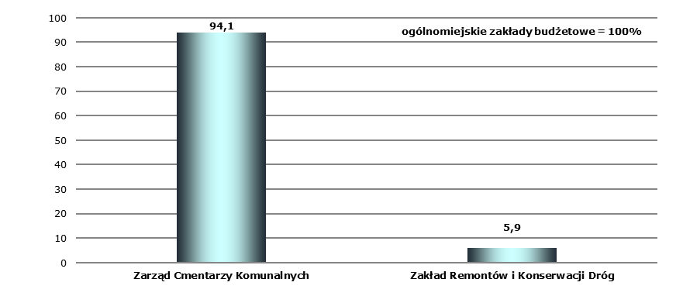

Wykres nr 30: Zmiana wartości majątku trwałego – budynki, lokale i obiekty inżynierii lądowej i wodnej ogólnomiejskich zakładów  
budżetowych w latach 2019-2020

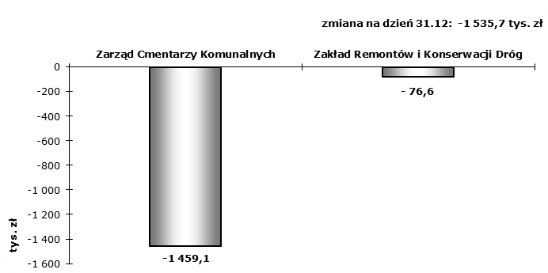

#### 1.2.1.2. Pozostałe środki trwałe

**Pozostałe środki trwałe ogólnomiejskich zakładów budżetowych wg stanu na dzień 31 grudnia 2020 roku osiągnęły wartość 12 364 677 zł i w odniesieniu do stanu na dzień 31 grudnia 2019 roku zmniejszyły się o 768 721 zł, tj. o 5,85%.**

Tabela nr 27: Ogólnomiejskie zakłady budżetowe - pozostałe środki trwałe



Wykres nr 31: Struktura „Pozostałych środków trwałych” w podziale na ogólnomiejskie zakłady budżetowe (%)

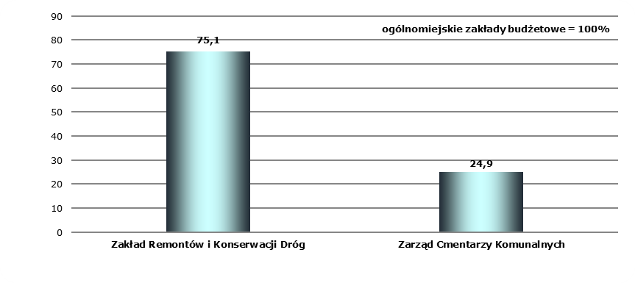

Wykres nr 32: Zmiana wartości majątku trwałego – pozostałe środki trwałe ogólnomiejskich zakładów budżetowych w latach 2019-2020

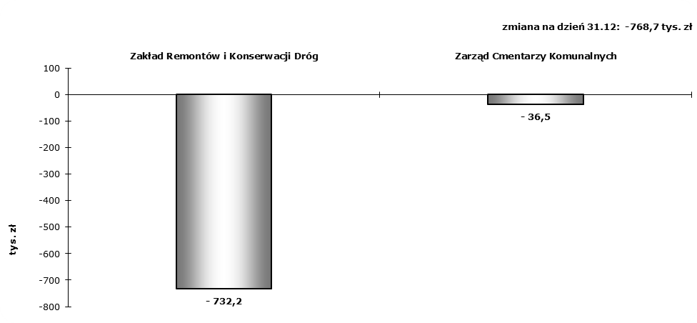

#### 1.2.1.3. Środki trwałe w budowie i zaliczki na ich poczet

Środki trwałe w budowie i zaliczki na ich poczet wystąpiły **jedynie w Zarządzie Cmentarzy Komunalnych.**   
Na koniec 2020 r. **ukształtowały się na poziomie 29 821 zł**. W stosunku do ich stanu na koniec 2019 r. zmniejszyły się o 823 673 zł, tj. o 96,51% w związku z zakończeniem inwestycji tj.: budowy: kolumbariów   
na Cmentarzu Wojskowym oraz kaskady i ujęć wody pitnej na placu centralnym na Cmentarzu Komunalnym Północnym.

#### 1.2.1.4. Wartości niematerialne i prawne

**Wartości niematerialne i prawne ogólnomiejskich zakładów budżetowych wg stanu na dzień 31 grudnia 2020 roku osiągnęły wartość 85 212 zł i w odniesieniu do stanu na dzień 31 grudnia 2019 roku zwiększyły się o 25 994 zł, tj. o 43,90%.**

Tabela nr 28: Ogólnomiejskie zakłady budżetowe - wartości niematerialne i prawne



Wzrost odnotował **Zakład Remontów i Konserwacji Dróg** w wyniku zakupu oprogramowania serwera pocztowego Exchange.

#### 1.2.1.5. Należności długoterminowe

Należności długoterminowenie wystąpiły w ogólnomiejskich zakładach budżetowych.

### 1.2.2. Dzielnicowe zakłady budżetowe

**Majątek dzielnicowych zakładów budżetowych wg stanu na dzień 31 grudnia 2020 roku osiągnął wartość 200 067 753 zł i w odniesieniu do stanu na dzień 31 grudnia 2019 roku zmniejszył się o 62 240 815 zł,   
tj. o 23,73%.**

**Majątek dzielnicowych zakładów budżetowych stanowi 0,51% majątku m.st. Warszawy.**

**Aktualnie wszystkie dzielnicowe zakłady budżetowe są zakładami realizującymi zadania z zakresu sportu i rekreacji.** Na dzień sporządzenia *Informacji* działały w siedmiu dzielnicach m.st. Warszawy, tj.: Bemowo, Śródmieście, Targówek, Ursus, Ursynów, Wilanów i Żoliborz. Są to Ośrodki Sportu i Rekreacji, Ursynowskie Centrum Sportu i Rekreacji oraz Centrum Sportu Wilanów.

Wykres nr 33: Struktura majątku dzielnicowych zakładów budżetowych ogółem w podziale na zakłady (%)

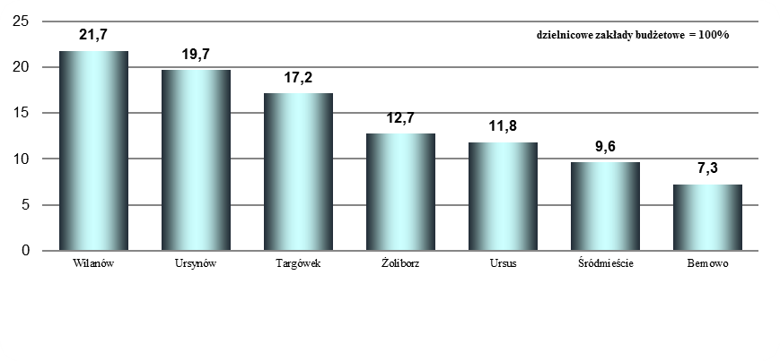

Wykres nr 34: Zmiana wartości majątku trwałego dzielnicowych zakładów budżetowych w latach 2019-2020 ogółem

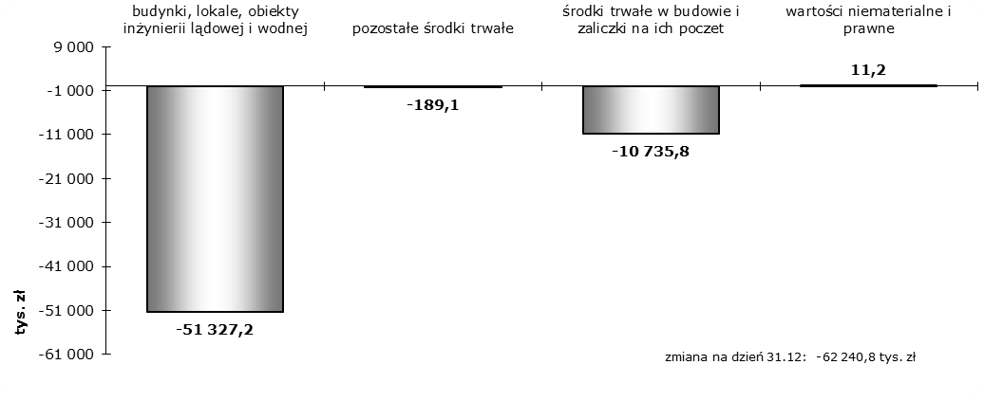

W majątku dzielnicowych zakładów budżetowych 96,40% stanowią budynki, lokale i obiekty inżynierii lądowej i wodnej.

#### 1.2.2.1. Budynki, lokale i obiekty inżynierii lądowej i wodnej

**Budynki, lokale i obiekty inżynierii lądowej i wodnej dzielnicowych zakładów budżetowych wg stanu   
na dzień 31 grudnia 2020 roku osiągnęły wartość 192 860 762 zł i w odniesieniu do stanu na dzień   
31 grudnia 2019 roku zmniejszyły się o 51 327 162 zł, tj. o 21,02%.**

**Spadek wartości** wystąpił w sześciu zakładach budżetowych dzielnic m.st. Warszawy, tj.: **Śródmieście**, **Targówek,** **Ursynów**, **Wilanów**, **Żoliborz** i wynikał głównie z dokonania corocznych odpisów umorzeniowych.

**Wzrost** wartości odnotował:

* **Ośrodek Sportu i Rekreacji w dzielnicy Bemowo** na skutek przyjęcia do ewidencji środków trwałych zmodernizowanej hali sportowej wraz z zagospodarowaniem terenu zielonego przy ul. Obrońców Tobruku 40;
* **Ośrodek Sportu i Rekreacji w dzielnicy Ursus** na skutek przyjęcia do ewidencji środków trwałych zmodernizowanychkortów tenisowych przy ul. Sosnkowskiego 3.

Tabela nr 29: Dzielnicowe zakłady budżetowe - budynki, lokale, obiekty inżynierii lądowej i wodnej



Wykres nr 35: Struktura „Budynków, lokali, obiektów inżynierii lądowej i wodnej” w podziale na dzielnicowe zakłady budżetowe (%)

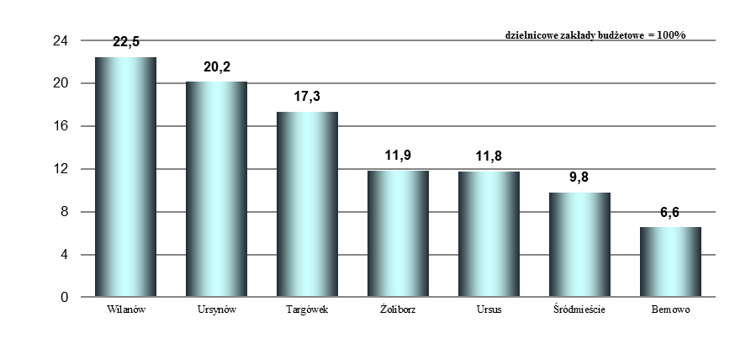

Wykres nr 36: Zmiana wartości majątku trwałego – budynki, lokale, obiekty inżynierii lądowej i wodnej dzielnicowych zakładów  
budżetowych w latach 2019-2020

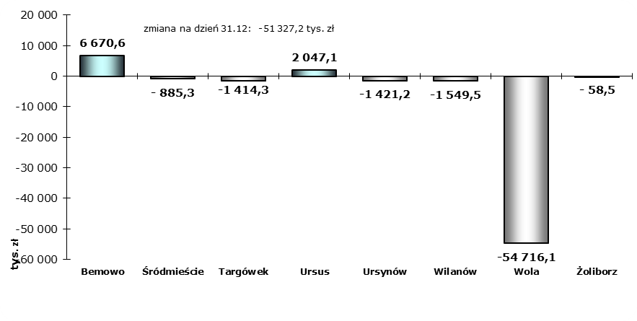

#### 1.2.2.2. Pozostałe środki trwałe

**Pozostałe środki trwałe dzielnicowych zakładów budżetowych wg stanu na dzień 31 grudnia 2020 roku osiągnęły wartość 6 234 708 zł i w odniesieniu do stanu na dzień 31 grudnia 2019 roku zmniejszyły się   
o 189 097 zł, tj. o 2,94%.**

**Obniżenie** stanu pozostałych środków trwałych odnotowano w czterech zakładach budżetowych dzielnic   
m.st. Warszawy: **Targówek, Ursus, Ursynów, Wilanów** i wynikało z dokonanych odpisów umorzeniowych.

**Wzrost** wartości odnotowały:

− **Ośrodek Sportu i Rekreacji w dzielnicy Bemowo** – na skutek przyjęcia do ewidencji środków trwałych m.in.   
z zakończonej inwestycji dotyczącej modernizacji hali sportowej przy ul. Obrońców Tobruku 40;

− **Ośrodek Sportu i Rekreacji w dzielnicy Śródmieście** – na skutek przyjęcia do ewidencji środków trwałych m.in. instalacji fotowoltaicznej, systemu monitoringu, nagłośnienia sali, szorowarki, odkurzacza wodnego;

− **Ośrodek Sportu i Rekreacji w dzielnicy Żoliborz** − w związku z przyjęciem na stan środków trwałych majątku powstałego w wyniku zakończenia inwestycji dotyczących m.in.: modernizacji pomieszczeń sauny, wypoczynków, natrysków i systemu wentylacji sauny.

Tabela nr 30: Dzielnicowe zakłady budżetowe - pozostałe środki trwałe



Wykres nr 37: Struktura „Pozostałych środków trwałych” w podziale na dzielnicowe zakłady budżetowe (%)

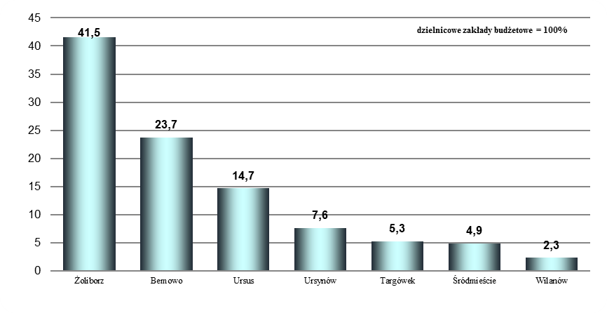

Wykres nr 38: Zmiana wartości majątku trwałego – pozostałe środki trwałe dzielnicowych zakładów budżetowych w latach 2019-2020

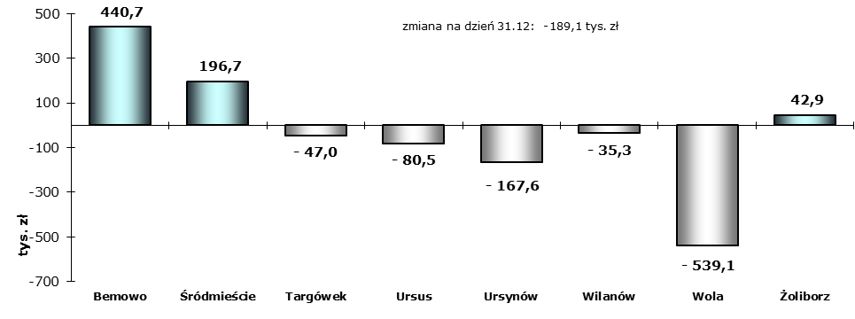

#### 1.2.2.3. Środki trwałe w budowie i zaliczki na ich poczet

**Środki trwałe w budowie i zaliczki na ich poczet dzielnicowych zakładów budżetowych wg stanu na dzień 31 grudnia 2020 roku osiągnęły wartość 939 261 zł i w odniesieniu do stanu na dzień 31 grudnia 2019 roku zmniejszyły się o 10 735 775 zł, tj. o 91,95%.**

**Zmniejszenie wartości nakładów finansowych na inwestycje rozpoczęte** zostało odnotowane w zakładach budżetowych następujących dzielnic m.st. Warszawy: **Bemowo, Ursus, Ursynów, Żoliborz** i wynikało   
z zakończenia inwestycji i przyjęcia ich na stan majątku trwałego.

Tabela nr 31: Dzielnicowe zakłady budżetowe - środki trwałe w budowie i zaliczki na ich poczet



Wykres nr 39: Struktura „Środków trwałych w budowie i zaliczek na ich poczet” w podziale na dzielnicowe zakłady budżetowe (%)

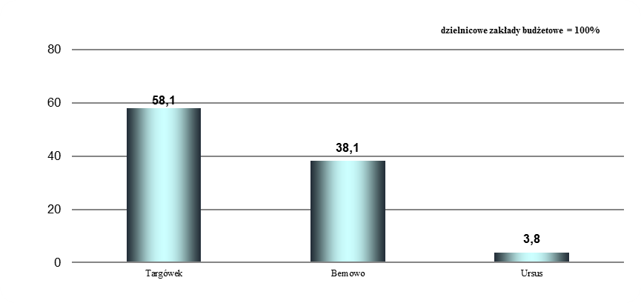

Wykres nr 40: Zmiana wartości majątku trwałego – środki trwałe w budowie i zaliczki na ich poczet dzielnicowych zakładów   
budżetowych w latach 2019-2020

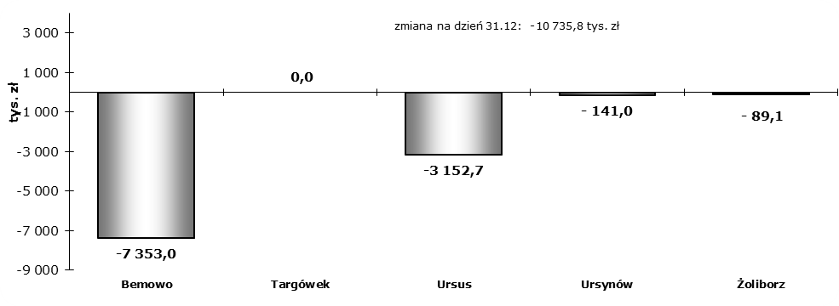

#### 1.2.2.4. Wartości niematerialne i prawne

**Wartości niematerialne i prawne dzielnicowych zakładów budżetowych wg stanu na dzień 31 grudnia 2020 roku osiągnęły wartość 33 022 zł i w odniesieniu do stanu na dzień 31 grudnia 2019 roku zwiększyły się o 11 219 zł, tj. o 51,46%.**

Tabela nr 32 prezentuje wartość zakupionych programów komputerowych i licencji wykorzystywanych w działalności dzielnicowych zakładów budżetowych.

**Wzrost** stanu wartości niematerialnych i prawnych odnotowano w dzielnicy **Bemowo** w związku z zakupem oprogramowania do serwera w hali sportowej oraz rozbudową systemu finansowo-księgowego Symfonia.

Tabela nr 32: Dzielnicowe zakłady budżetowe - wartości niematerialne i prawne



# 2. Majątek straży i inspekcji m.st. Warszawy

W strukturach Miasta działają:

– Komenda Miejska Państwowej Straży Pożarnej m.st. Warszawy;

– Państwowy Inspektorat Nadzoru Budowlanego.

Wartość ich majątku trwałego nie jest zaliczana do wartości majątku m.st. Warszawy zaprezentowanego w Rozdziale 1 – Majątek miasta stołecznego Warszawy i obejmuje dwie grupy majątku:

– budynki, lokale, obiekty inżynierii lądowej i wodnej,

– pozostałe środki trwałe.

Tabela nr 33: Majątek trwały służb, inspekcji i straży m.st. Warszawy



Spadek majątku straży i inspekcji m.st. Warszawy wynika z dokonanych odpisów umorzeniowych w grupach majątkowych.

# 3. Majątek osób prawnych miasta stołecznego Warszawy

W mieście stołecznym Warszawa na dzień 31.12.2020 r. prowadziły działalność następujące osoby prawne:

− **19 zakładów opieki zdrowotnej,**

− **72 instytucje kultury.**

Ponadto **m.st. Warszawa**:

− **jest właścicielem 23 spółek prawa handlowego**,

− posiada **udziały w 7 spółkach prawa handlowego i 7 spółdzielniach mieszkaniowych**.

**Dane o majątku komunalnym zostały** opracowane na podstawie bilansów tych jednostek **sporządzonych   
na dzień 31 grudnia 2019 roku** z uwagi na brak dostępności w okresie sporządzania niniejszej *Informacji* sprawozdań finansowych za 2020 rok (ostateczny termin sporządzenia sprawozdania finansowego, zgodnie z ustawą   
o rachunkowości, przypada na 31 marca następnego roku).

**Dane o udziałach m.st. Warszawy zostały wykazane na dzień 31.12.2020 r.**

## 3.1. Samodzielne Publiczne Zakłady Opieki Zdrowotnej

Miasto stołeczne Warszawa, na dzień 31.12.2019 r. było organem założycielskim dla 19 zakładów opieki zdrowotnej, w tym 5 szpitali.

**Majątek zakładów opieki zdrowotnej w postaci sumy funduszy własnych ujętych w pasywach bilansów sporządzonych przez SPZOZ na koniec 2019 roku wyniósł 380 737 265 zł. W stosunku do roku 2018 kapitał (fundusz) SPZOZ zwiększył się o 2 085 130 zł, tj. o 0,55%.**

Tabela nr 34: Kapitały (fundusze) własne Samodzielnych Publicznych Zakładów Opieki Zdrowotnej m.st. Warszawy



Jednostki opieki zdrowotnej prowadzone w formie spółek prawa handlowego zostały ujęte w tabeli nr 36.

## 3.2. Instytucje kultury

Miasto stołeczne Warszawa, na dzień 31.12.2019 r. było organizatorem dla 18 teatrów miejskich, 5 muzeów, Stołecznej Estrady, Centrum Myśli Jana Pawła II, Centrum Nauki „Kopernik”, Centrum Kultury Filmowej im. Andrzeja Wajdy, Domu Spotkań z Historią, orkiestry Sinfonia Varsovia oraz 43 dzielnicowych instytucji kultury, tj. bibliotek, domów i ośrodków kultury.

**Majątek instytucji kultury przedstawiony w postaci sumy funduszy własnych ujętych w pasywach bilansów sporządzonych przez każdą instytucję kultury na koniec 2019 roku wyniósł 218 176 069 zł   
i był wyższy od stanu na koniec 2018 roku o 41 002 606 zł, tj. o 23,14%.**

Tabela nr 35: Kapitały (fundusze) własne instytucji kultury



## 3.3. Udziały miasta stołecznego Warszawy

Miasto stołeczne Warszawa na dzień 31 grudnia 2020 r. jest jedynym właścicielem udziałów i akcji w 23 spółkach prawa handlowego, w 7 spółkach jest udziałowcem oraz posiada udziały w 7 spółdzielniach mieszkaniowych.

Zmiany dotyczące ilości jednoosobowych spółek m.st. Warszawy, wartości udziałów (akcji) i ilości objętych udziałów (akcji) w tych spółkach omówiono szczegółowo w rozdziale 1.1.1.8.

Tabela nr 36: Wartość i ilość udziałów (akcji) w jednoosobowych spółkach m.st. Warszawy



Tabela nr 37: Wartość i ilość udziałów (akcji) w kapitale zakładowym spółek



Tabela nr 38: Udział m.st. Warszawy w spółdzielniach mieszkaniowych



# 4. Dochody miasta stołecznego Warszawy z wykonywania prawa własności i innych praw majątkowych

Dochody m.st. Warszawy z wykonywania praw majątkowych obejmujące dochody z własności w 2020 r. łącznie wyniosły **953 457 tys. zł** z tego:

* dochody z najmu i dzierżawy mienia, opłaty za użytkowanie 793 861 tys. zł  
  wieczyste nieruchomości, trwały zarząd, użytkowanie i służebności
* wpływy z przekształcenia prawa użytkowania wieczystego w prawo własności 109 357 tys. zł
* wpływy ze sprzedaży lokali i nieruchomości, składników majątkowych 49 010 tys. zł
* dywidenda od spółek 1 229 tys. zł

Tabela nr 39: Dochody miasta stołecznego Warszawy z wykonywania prawa własności i innych praw majątkowych



**Dochody uzyskane z majątku miasta stołecznego Warszawy** wyniosły w analizowanym okresie   
**953 457 tys. zł** i w porównaniu do stanu na dzień 31.12.2019 r. są niższe o 229 506 tys. zł z uwagi na trwający   
w 2020 r. proces przekształcenia prawa użytkowania wieczystego gruntów zabudowanych na cele mieszkaniowe   
w prawo własności tych gruntów.

## SPIS TABEL

Tabela nr 1: Majątek miasta stołecznego Warszawy – ogółem 10

Tabela nr 2: Majątek miasta stołecznego Warszawy – struktura w % 10

Tabela nr 3: Majątek miasta stołecznego Warszawy – jednostki budżetowe 11

Tabela nr 4: Majątek trwały ewidencjonowany w Urzędzie m.st. Warszawy wg stanu na dzień 31 grudnia 2020 roku 13

Tabela nr 5: Wartość księgowa gruntów 14

Tabela nr 6: Powierzchnia gruntów w tym obciążonych wieczystym użytkowaniem 15

Tabela nr 7: Nieruchomości inwestycyjne w podziale na jednostki organizacyjne Urzędu m.st. Warszawy 17

Tabela nr 8: Budynki, lokale i obiekty inżynierii lądowej i wodnej ewidencjonowane w Urzędzie m.st. Warszawy 18

Tabela nr 9: Pozostałe środki trwałe ewidencjonowane w Urzędzie m.st. Warszawy 20

Tabela nr 10: Środki trwałe w budowie i zaliczki na ich poczet ewidencjonowane w Urzędzie m.st. Warszawy 22

Tabela nr 11: Należności długoterminowe ewidencjonowane w Urzędzie m.st. Warszawy 26

Tabela nr 12: Wartości niematerialne i prawne ewidencjonowane w Urzędzie m.st. Warszawy 28

Tabela nr 13: Długoterminowe aktywa finansowe ewidencjonowane w Urzędzie m.st. Warszawy 29

Tabela nr 14: Majątek trwały pozostałych jednostek budżetowych 30

Tabela nr 15: Ogólnomiejskie jednostki budżetowe - budynki, lokale i obiekty inżynierii lądowej i wodnej 33

Tabela nr 16: Ogólnomiejskie jednostki budżetowe - pozostałe środki trwałe 35

Tabela nr 17: Ogólnomiejskie jednostki budżetowe - środki trwałe w budowie (inwestycje rozpoczęte) 36

Tabela nr 18: Ogólnomiejskie jednostki budżetowe - wartości niematerialne i prawne 37

Tabela nr 19: Ogólnomiejskie jednostki budżetowe - należności długoterminowe 38

Tabela nr 20: Dzielnicowe jednostki budżetowe m.st. Warszawy - budynki, lokale, obiekty inżynierii lądowej i wodnej 40

Tabela nr 21: Dzielnicowe jednostki budżetowe m.st. Warszawy - pozostałe środki trwałe 43

Tabela nr 22: Dzielnicowe jednostki budżetowe m.st. Warszawy - środki trwałe w budowie i zaliczki na ich poczet 45

Tabela nr 23: Dzielnicowe jednostki budżetowe m.st. Warszawy - wartości niematerialne i prawne 46

Tabela nr 24: Dzielnicowe jednostki budżetowe m.st. Warszawy - należności długoterminowe 48

Tabela nr 25: Majątek trwały zakładów budżetowych ogółem 49

Tabela nr 26: Ogólnomiejskie zakłady budżetowe - budynki, lokale i obiekty inżynierii lądowej i wodnej 50

Tabela nr 27: Ogólnomiejskie zakłady budżetowe - pozostałe środki trwałe 51

Tabela nr 28: Ogólnomiejskie zakłady budżetowe - wartości niematerialne i prawne 53

Tabela nr 29: Dzielnicowe zakłady budżetowe - budynki, lokale, obiekty inżynierii lądowej i wodnej 55

Tabela nr 30: Dzielnicowe zakłady budżetowe - pozostałe środki trwałe 57

Tabela nr 31: Dzielnicowe zakłady budżetowe - środki trwałe w budowie i zaliczki na ich poczet 58

Tabela nr 32: Dzielnicowe zakłady budżetowe - wartości niematerialne i prawne 59

Tabela nr 33: Majątek trwały służb, inspekcji i straży m.st. Warszawy 59

Tabela nr 34: Kapitały (fundusze) własne Samodzielnych Publicznych Zakładów Opieki Zdrowotnej m.st. Warszawy 60

Tabela nr 35: Kapitały (fundusze) własne instytucji kultury 62

Tabela nr 36: Wartość i ilość udziałów (akcji) w jednoosobowych spółkach m.st. Warszawy 63

Tabela nr 37: Wartość i ilość udziałów (akcji) w kapitale zakładowym spółek 63

Tabela nr 38: Udział m.st. Warszawy w spółdzielniach mieszkaniowych 63

Tabela nr 39: Dochody miasta stołecznego Warszawy z wykonywania prawa własności i innych praw majątkowych 64

## SPIS WYKRESÓW

Wykres nr 1: Struktura majątku m.st. Warszawy – ogółem (%) 11

Wykres nr 2: Struktura składników majątku Urzędu m.st. Warszawy (%) 12

Wykres nr 3: Struktura majątku trwałego w podziale na jednostki organizacyjne Urzędu m.st. Warszawy (%) 13

Wykres nr 4: Struktura gruntów wg wartości w podziale na jednostki organizacyjne Urzędu m.st. Warszawy (%) 16

Wykres nr 5: Zmiana wartości gruntów Urzędu m.st. Warszawy w latach 2019-2020 16

Wykres nr 6: Struktura „Budynki, lokale, obiekty inżynierii lądowej i wodnej” w podziale na jednostki organizacyjne Urzędu m.st. Warszawy (%) 19

Wykres nr 7: Zmiana wartości majątku Urzędu m.st. Warszawy – budynki, lokale, obiekty inżynierii lądowej i wodnej w latach 2019-2020 19

Wykres nr 8: Struktura „Pozostałe środki trwałe” w podziale na jednostki organizacyjne Urzędu m.st. Warszawy (%) 21

Wykres nr 9: Zmiana wartości majątku Urzędu m.st. Warszawy – pozostałe środki trwałe w latach 2019-2020 21

Wykres nr 10: Struktura „Środki trwałe w budowie i zaliczki na ich poczet” w podziale na jednostki organizacyjne Urzędu m.st. Warszawy (%) 24

Wykres nr 11: Zmiana wartości majątku Urzędu m.st. Warszawy – środki trwałe w budowie i zaliczki na ich poczet w latach 2019-2020 25

Wykres nr 12: Struktura „Należności długoterminowe” w podziale na jednostki organizacyjne Urzędu m.st. Warszawy (%) 26

Wykres nr 13: Zmiana wartości majątku m.st. Warszawy – należności długoterminowe w latach 2019-2020 27

Wykres nr 14: Zmiana wartości majątku m.st. Warszawy – wartości niematerialne i prawne w latach 2019-2020 28

Wykres nr 15: Struktura majątku ogólnomiejskich jednostek budżetowych ogółem (%) 31

Wykres nr 16: Zmiana wartości majątku ogólnomiejskich jednostek budżetowych w latach 2019-2020 ogółem 31

Wykres nr 17: Struktura majątku ogółem w podziale na dzielnicowe jednostki budżetowe (%) 39

Wykres nr 18: Zmiana wartości majątku dzielnicowych jednostek budżetowych w latach 2019-2020 ogółem 39

Wykres nr 19: Struktura „Budynków, lokali, obiektów inżynierii lądowej i wodnej” w podziale na dzielnicowe jednostki budżetowe (%) 42

Wykres nr 20: Zmiana wartości majątku – budynki, lokale, obiekty inżynierii lądowej i wodnej dzielnicowych jednostek budżetowych w latach 2019-2020 ogółem 42

Wykres nr 21: Struktura „Pozostałych środków trwałych” w podziale na dzielnicowe jednostki budżetowe (%) 44

Wykres nr 22: Zmiana wartości majątku – pozostałe środki trwałe dzielnicowych jednostek budżetowych w latach 2019-2020 44

Wykres nr 23: Struktura „Środków trwałych w budowie i zaliczek na ich poczet” w podziale na dzielnicowe jednostki budżetowe (%) 46

Wykres nr 24: Struktura „Wartości niematerialnych i prawnych” w podziale na dzielnicowe jednostki budżetowe (%) 47

Wykres nr 25: Zmiana wartości majątku trwałego – wartości niematerialne i prawne dzielnicowych jednostek budżetowych w latach 2019-2020 47

Wykres nr 26: Zmiana wartości majątku – należności długoterminowe dzielnicowych jednostek budżetowych w latach 2019-2020 48

Wykres nr 27: Struktura majątku ogólnomiejskich zakładów budżetowych ogółem w podziale na zakłady (%) 50

Wykres nr 28: Zmiana wartości majątku trwałego ogólnomiejskich zakładów budżetowych ogółem w latach 2019-2020 50

Wykres nr 29: Struktura „Budynków, lokali i obiektów inżynierii lądowej i wodnej” w podziale na ogólnomiejskie zakłady budżetowe (%) 51

Wykres nr 30: Zmiana wartości majątku trwałego – budynki, lokale i obiekty inżynierii lądowej i wodnej ogólnomiejskich zakładów budżetowych w latach 2019-2020 51

Wykres nr 31: Struktura „Pozostałych środków trwałych” w podziale na ogólnomiejskie zakłady budżetowe (%) 52

Wykres nr 32: Zmiana wartości majątku trwałego – pozostałe środki trwałe ogólnomiejskich zakładów budżetowych w latach 2019-2020 52

Wykres nr 33: Struktura majątku dzielnicowych zakładów budżetowych ogółem w podziale na zakłady (%) 54

Wykres nr 34: Zmiana wartości majątku trwałego dzielnicowych zakładów budżetowych w latach 2019-2020 ogółem 54

Wykres nr 35: Struktura „Budynków, lokali, obiektów inżynierii lądowej i wodnej” w podziale na dzielnicowe zakłady budżetowe (%) 55

Wykres nr 36: Zmiana wartości majątku trwałego – budynki, lokale, obiekty inżynierii lądowej i wodnej dzielnicowych zakładów budżetowych w latach 2019-2020 56

Wykres nr 37: Struktura „Pozostałych środków trwałych” w podziale na dzielnicowe zakłady budżetowe (%) 57

Wykres nr 38: Zmiana wartości majątku trwałego – pozostałe środki trwałe dzielnicowych zakładów budżetowych w latach 2019-2020 57

Wykres nr 39: Struktura „Środków trwałych w budowie i zaliczek na ich poczet” w podziale na dzielnicowe zakłady budżetowe (%) 58

Wykres nr 40: Zmiana wartości majątku trwałego – środki trwałe w budowie i zaliczki na ich poczet dzielnicowych zakładów budżetowych w latach 2019-2020 58

## WYKAZ JEDNOSTEK ORGANIZACYJNYCH MIASTA STOŁECZNEGO WARSZAWY

**WYKAZ OGÓLNOMIEJSKICH JEDNOSTEK BUDŻETOWYCH**

1. **Centrum Aktywności międzypokoleniowej "Nowolipie"**

ul. Nowolipie 25B

1. **Centrum Alzheimera**

Al. Wilanowska 257

1. **Centrum Usług Społecznych „Społeczna Warszawa”**

ul. Z. Nałkowskiej 11

1. **Centrum Wspierania Rodzin ”Rodzinna Warszawa”**

ul. Stara 4

1. **Dom Dziecka nr 1 „Nasz Dom” im. Maryny Falskiej**

Al. Zjednoczenia 34

1. **Dom Dziecka nr 2 im. dr Janusza Korczaka**

ul. Jaktorowska 6

1. **Dom Dziecka nr 9 im. Lidii i Adama Ciołkoszów**

ul. Korotyńskiego 13

1. **Dom Dziecka nr 15 im. ks. G. P. Baudouina**

ul. Nowogrodzka 75

1. **Dom Dziecka nr 16**

ul. Międzyparkowa 5

1. **Dom Pomocy Społecznej**

ul. Wójtowska 13

1. **Dom Pomocy Społecznej „Budowlani”**

ul. Elekcyjna 6

1. **Dom Pomocy Społecznej „Chemik”**

ul. Korotyńskiego 10

1. **Dom Pomocy Społecznej „Kombatant”**

ul. Sternicza 125

1. **Dom Pomocy Społecznej „Leśny”**

ul. Tułowicka 3

1. **Dom Pomocy Społecznej „Na Bachusa”**

ul. Bachusa 7

1. **Dom Pomocy Społecznej „Na Przedwiośniu”**

ul. Przedwiośnie 1

1. **Dom Pomocy Społecznej „Pod Brzozami”**

ul. Bohaterów 46/48

1. **Dom Pomocy Społecznej „Syrena”**

ul. Syreny 26

1. **Dom Pomocy Społecznej dla Kombatantów**

ul. Dickensa 25

1. **Dom Pomocy Społecznej im. „Matysiaków”**

ul. Arabska 3

1. **Dom Pomocy Społecznej im. św. Brata Alberta**

ul. Kawęczyńska 4b

1. **Dom Pomocy Społecznej Pracownika Oświaty**

ul. Parkowa 7a

1. **Komenda Miejska Państwowej Straży Pożarnej m.st. Warszawy**

ul. Polna 1, 00-622

1. **Lasy Miejskie - Warszawa**

ul. Grochowska 178/184

1. **Miejska Pracownia Planowania Przestrzennego i Strategii Rozwoju**

Pl. Defilad 1

1. **Miejski Ogród Zoologiczny**

ul. Ratuszowa 1/3

1. **Miejskie Biuro Finansów Oświaty m.st. Warszawy**

ul. Mokotowska 55

*w tym 59 jednostek organizacyjnych:*

* **Bursa Szkolna nr 4**

ul. ks. Janusza 45/47

* **Bursa Szkolna nr 5**

ul. Zagójska 3

* **Bursa Szkolna nr 6**

ul. Okopowa 55a

* **Instytut Głuchoniemych**

plac Trzech Krzyży 4/6

* **Młodzieżowy Ośrodek Socjoterapii „SOS” nr 1**

ul. Rzymowskiego 36

* **Młodzieżowy Ośrodek Socjoterapii „KĄT” nr 2**

ul. Zorzy 17

* **Młodzieżowy Ośrodek Socjoterapii nr 3 Dom na Trakcie**

ul. Trakt Lubelski 40

* **Młodzieżowy Ośrodek Socjoterapii nr 6**

ul. Brożka 26

* **Młodzieżowy Ośrodek Socjoterapii nr 7**

ul. Osowska 81

* **Młodzieżowy Ośrodek Socjoterapii nr 8**

ul. Podmokła 4

* **Młodzieżowy Ośrodek Wychowawczy**

Rynek Nowego Miasta 4

* **Młodzieżowy Ośrodek Wychowawczy nr 2**

ul. Strażacka 57

* **Młodzieżowy Ośrodek Wychowawczy nr 3**

ul. Patriotów 90

* **Młodzieżowy Ośrodek Wychowawczy nr 4**

ul. Dolna 19

* **Ośrodek Szkolno-Wychowawczy dla Głuchych**

ul. Łucka 17/23

* **Pałac Młodzieży PKiN**

pl. Defilad 1

* **Państwowe Ognisko Artystyczne**

ul. Nowolipie 4

* **Poradnia Psychologiczno-Pedagogiczna "Uniwersytet dla Rodziców"**

ul. Raszyńska 8/10

* **Poradnia Specjalistyczna Młodzieżowy Ośrodek Profilaktyki i Psychoterapii "MOP"**

ul. Boryszewska 4"

* **Przedszkole Specjalne nr 68**

ul. Ożarowska 75a

* **Specjalistyczna Poradnia Psychologiczno-Pedagogiczna „TOP”**

ul. Raszyńska 8/10

* **Specjalistyczna Poradnia Profilaktyczno- Terapeutyczna ”OPTA”**

ul. Wiśniowa 56

* **Specjalny Ośrodek Szkolno-Wychowawczy dla Dzieci Słabowidzących nr 8**

ul. Koźmińska 7

* **Specjalny Ośrodek Szkolno-Wychowawczy nr 9**

ul. Zakroczymska 6

* **Specjalny Ośrodek Szkolno-Wychowawczy dla Dzieci Słabosłyszących nr 15**

ul. Twarda 8/12

* **Stołeczne Centrum Edukacji Kulturalnej**

ul. Jezuicka 4

* **Szkolne Schronisko Młodzieżowe nr 3 Syrenka**

ul. Karolkowa 53a

* **Szkoła Podstawowa nr 302**

ul. Sobieskiego 93

* **Szkoła Podstawowa Specjalna nr 22**

ul. Spartańska 1

* **Szkoła Podstawowa Specjalna nr 99**

ul. Bartnicza 2

* **Szkoła Podstawowa Specjalna nr 111**

ul. Różana 22/24

* **Szkoła Podstawowa Specjalna nr 123**

ul. Czarnieckiego 49

* **Szkoła Podstawowa Specjalna nr 147**

ul. Karolkowa 56

* **Szkoła Podstawowa Specjalna nr 167**

ul. Bonifacego 81

* **Szkoła Podstawowa Specjalna nr 177**

ul. Szczęśliwicka 45/47

* **Szkoła Podstawowa Specjalna nr 213**

ul. Elektoralna 12/14

* **Szkoła Podstawowa Specjalna nr 240**

ul. Weterynaryjna 3

* **Szkoła Podstawowa Specjalna nr 244**

ul. Hafciarska 80/88

* **Szkoła Podstawowa Specjalna nr 282**

ul. Niekłańska 4/24

* **Szkoła Podstawowa Specjalna nr 283**

ul. Kasprzaka 17a

* **Szkoła Podstawowa Specjalna nr 287**

ul. Żwirki i Wigury 63A

* **Szkoła Podstawowa Specjalna nr 291**

ul. Dembińskiego 1

* **Szkoła Podstawowa Specjalna nr 327**

ul. Białobrzeska 44

* **Szkoła Podstawowa Specjalna nr 346**

ul. Cegłowska 80

* **Szkoła Podstawowa Specjalna nr 394**

ul. Gandhiego 13

* **Warszawskie Centrum Innowacji Edukacyjno-Społecznych i Szkoleń**

ul. Stara 4

* **Warszawskie Centrum Sportu Młodzieżowego „Agrykola”**

ul .Myśliwiecka 9

* **Zespół Placówek Europejski Dom Spotkań Młodzieży w Warszawie**

ul. Długa 18/20

* **Zespół Placówek Opiekuńczo-Wychowawczych**

ul. Reymonta 16

* **Zespół Placówek Szkolno- Wychowawczo- Rewalidacyjnych nr 1**

ul. Bełska 5

* **Zespół Szkolno-Przedszkolny nr 10**

ul. Tarchomińska 4

* **Zespół Szkół Specjalnych nr 38**

ul. Namysłowska 10

* **Zespół Szkół Specjalnych nr 78**

ul. Dzieci Polskich 20

* **Zespół Szkół Specjalnych nr 85**

ul. Elektoralna 12/14

* **Zespół Szkół Specjalnych nr 89**

ul. Skaryszewska 8

* **Zespół Szkół Specjalnych nr 90**

ul. Kordeckiego 54

* **Zespół Szkół Specjalnych nr 96**

ul. Sobieskiego 1/9

* **Zespół Szkół Specjalnych nr 102**

ul. Przedwiośnie 1

* **Zespół Szkół Specjalnych nr 105**

ul. Długa 9

1. **Pozaszkolna placówka specjalistyczna - Młodzieżowy Ośrodek Edukacyjno-Wypoczynkowy "Zatoka Uklei" w Gawrych Rudzie**
2. **Pozaszkolna placówka specjalistyczna - Ośrodek Oświatowo-Szkoleniowy "Arkadia" w Kazimierzu Dolnym**
3. **Pozaszkolna placówka specjalistyczna - Ośrodek Rehabilitacyjno-Wypoczynkowy "Syrena" w Mielnie**
4. **Pozaszkolna placówka specjalistyczna - Szkolny Ośrodek Wypoczynkowy "Orle Gniazdo"   
   w Sromowcach Wyżnych**
5. **Pozaszkolna placówka specjalistyczna - Szkolny Ośrodek Wypoczynkowy "Syrenka" w Marózie**
6. **Ośrodek Wsparcia Dziecka i Rodziny „Koło”**

ul. Dalibora 1

1. **Park Kultury w Powsinie**

ul. Maślaków 1

1. **Placówka opiekuńczo-wychowawcza "Bajkowy Dworek”**

ul. Nowogrodzka 77

1. **Placówka opiekuńczo-wychowawcza „Bezpieczna Wyspa”**

ul. Prałatowska 2 m. 3 i 52

1. **Placówka opiekuńczo-wychowawcza „Bezpieczny Dom”**

ul. Oszmiańska 10 m. 13 i 18

1. **Placówka opiekuńczo-wychowawcza "Biały Domek”**

ul. św. Bonifacego 81a

1. **Placówka opiekuńczo-wychowawcza "CHATA"**

ul. Bohaterów 50

1. **Placówka opiekuńczo-wychowawcza "Cichy Kąt”**

ul. Kontuszowa 18

1. **Placówka opiekuńczo-wychowawcza "Cichy Port”**

ul. Łomżyńska 20 lok 47

1. **Placówka opiekuńczo-wychowawcza "Czwórka"**

ul. Łukowska 25

1. **Placówka opiekuńczo-wychowawcza "Dom Na Jagiellońskiej"**

ul. Jagiellońska 47 c lok. 28

1. **Placówka opiekuńczo-wychowawcza „Dom przy Chełmżyńskiej”**

ul. Chełmżyńska 27/35 m.34

1. **Placówka opiekuńczo-wychowawcza "Dom przy Koszykowej”**

ul. Koszykowa 20 m. 7

1. **Placówka opiekuńczo-wychowawcza "Dom przy Łazienkach Królewskich”**

ul. Jurija Gagarina 31 m.8

1. **Placówka opiekuńczo-wychowawcza "Dom przy Mickiewicza”**

ul. Mickiewicza 65 m 3 i 4

1. **Placówka opiekuńczo-wychowawcza "Dom przy Tynieckiej”**

ul. Tyniecka 18 m.6

1. **Placówka opiekuńczo-wychowawcza "Dom u Brzechwy"**

ul. Tarczyńska 27

1. **Placówka opiekuńczo-wychowawcza "Dom w pół drogi”**

ul. Kłobucka 18b m.11

1. **Placówka opiekuńczo-wychowawcza "Domino”**

ul. Racławicka 17 m. 4

1. **Placówka opiekuńczo-wychowawcza "Kameralna Grupa Usamodzielnienia”**

ul. Wrzeciono 30 m. 1-2

1. **Placówka opiekuńczo-wychowawcza "Kwadrat”**

ul. Mickiewicza 65  m. 2

1. **Placówka opiekuńczo-wychowawcza "Mega Mocni”**

ul. Płocka 31 m 10

1. **Placówka opiekuńczo-wychowawcza "Nowa Ogrodowa”**

ul. Ogrodowa 13/29  m. 1

1. **Placówka opiekuńczo-wychowawcza "Przystań"**

ul. Grodzieńska 34 lok. 48 i 49

1. **Placówka opiekuńczo-wychowawcza "Pszczółki”**

ul. Mickiewicza 27  m

1. **Placówka opiekuńczo-wychowawcza "Radosna”**

ul. Ogrodowa 10/26 m. 10

1. **Placówka opiekuńczo-wychowawcza "Radosny Dom”**

Al. Jerozolimskie 47 m.4

1. **Placówka opiekuńczo-wychowawcza "Słoneczka”**

ul. Wolfkego 20 m 2

1. **Placówka opiekuńczo-wychowawcza "Słoneczna ekipa”**

ul. Lipska 14 m. 6

1. **Placówka opiekuńczo-wychowawcza "Słoneczny Dom”**

ul. Wilanowska 6 lok.11

1. **Placówka opiekuńczo-wychowawcza "Stalówka”**

ul. Stalowa 29 lok 13

1. **Placówka opiekuńczo-wychowawcza "Tęcza”**

ul. Racławicka 17 m. 3

1. **Placówka opiekuńczo-wychowawcza "Wiśniowa”**

ul. Wiśniowa 48 lok. 19

1. **Placówka opiekuńczo-wychowawcza "Wspólny Dom"**

Al. Niepodległości 132/136 m.46

1. **Placówka opiekuńczo-wychowawcza "Zakątek”**

ul. 11 Listopada 15 B

1. **Placówka opiekuńczo-wychowawcza "Zielona”**

ul. Nowowiejska 6/26

1. **Placówka opiekuńczo-wychowawcza "Zielona dolina”**

ul. Szczotkarska 19

1. **Placówka opiekuńczo-wychowawcza „Zielona Sąsiedzka”**

ul. Sąsiedzka 11D

1. **Placówka Rodzinna przy Al. Jerozolimskich 99/15**

Al. Jerozolimskie 99/15

1. **Placówka Rodzinna przy ul. Juliusza Słowackiego w Warszawie**

ul. Słowackiego 75

1. **Placówka Rodzinna przy ul. Warzelniczej w Warszawie**

ul. Warzelnicza 23B

1. **Placówka Rodzinna przy ul. Wilczej 23 m. 27**

ul. Wilcza 23 m. 27

1. **Placówka rodzinna przy ul. Ząbkowskiej 23/25**

ul. Ząbkowska 23/25

1. **Pogotowie Opiekuńcze nr 1**

ul. Dembińskiego 1

1. **Pogotowie Opiekuńcze nr 2 im. Józefa Czesława Babickiego**

ul. św. Bonifacego 81

1. **Powiatowy Inspektorat Nadzoru Budowlanego dla m.st. Warszawy**

ul. Bitwy Warszawskiej 1920 r. 11

1. **Schronisko dla Bezdomnych Zwierząt**

ul. Paluch 2

1. **Stołeczne Biuro Turystyki**

Pl. Defilad 1

1. **Stołeczne Centrum Sportu „AKTYWNA WARSZAWA”**

ul. Rozbrat 26

1. **Stołeczny Ośrodek dla Osób Nietrzeźwych**

ul. Kolska 2/4

1. **Stołeczny Zarząd Rozbudowy Miasta**

ul. Senatorska 29/31

1. **Straż Miejska m.st. Warszawy**

ul. Młynarska 43/45

1. **Urząd Pracy m.st. Warszawy**

ul. Grochowska 171b

1. **Warszawski Ośrodek Interwencji Kryzysowej**

ul. 6-go Sierpnia 1/5

1. **Warszawskie Centrum Integracji "Integracyjna Warszawa"**

ul. Zofii Nałkowskiej 11

1. **Warszawskie Centrum Pomocy Rodzinie**

ul. Lipińska 2

1. **Zakład Obsługi Systemu Monitoringu**

ul. Młynarska 43/45

1. **Zarząd Dróg Miejskich**

ul. Chmielna 120

1. **Zarząd Miejskich Inwestycji Drogowych**

ul. Sokratesa 15

1. **Zarząd Mienia m.st. Warszawy**

ul. Jana Kazimierza 62

1. **Zarząd Mienia Skarbu Państwa**

ul. Starynkiewicza 7/9

1. **Zarząd Oczyszczania Miasta**

Al. Jerozolimskie 11/19

1. **Zarząd Transportu Miejskiego**

ul. Żelazna 61

1. **Zarząd Zieleni m.st. Warszawy**

ul. Czerniakowska 71

1. **Zespół do obsługi placówek opiekuńczo - wychowawczych nr 1**

ul. Św. Bonifacego 81

1. **Zespół do obsługi placówek opiekuńczo - wychowawczych nr 2**

ul. Jaktorowska 6

1. **Zespół do obsługi placówek opiekuńczo - wychowawczych nr 3**

ul. Łukowska 25

1. **Zespół Żłobków m.st. Warszawy**

ul. Belgijska 4

*w tym 55 jednostki organizacyjne:*

* **Żłobek nr 1**

ul. Wiolinowa 9

* **Żłobek nr 2**

ul. Mandarynki 14

* **Żłobek nr 3**

ul. Warchałowskiego 8

* **Żłobek nr 4**

ul. Wiktorska 94/96

* **Żłobek nr 5**

ul. Odyńca 59

* **Żłobek nr 6**

ul. św. Bonifacego 72

Mini żłobek – filia żłobka nr 6, ul. św. Bonifacego 81

* **Żłobek nr 7**

ul. Kmicica 3

Mini żłobek – filia żłobka nr 7, al. Niepodległości 20

* **Żłobek nr 8**

ul. Skarżyńskiego 6

Mini żłobek – filia żłobka nr 8, ul. Białobrzeska 19

* **Żłobek nr 9**

ul. Sanocka 7

Mini żłobek – filia żłobka nr 9, ul. Korotyńskiego 13

* **Żłobek nr 10**

ul. Nowolipie 15a

* **Żłobek nr 11**

ul. Szymanowskiego 3a

* **Żłobek nr** **12**

ul. Grochowska 232

Mini żłobek – filia żłobka nr 12, ul. Prochowa 49

* **Żłobek nr 13**

ul. Markowska 17a

* **Żłobek nr 14**

ul. Wrzeciono 4

* **Żłobek nr 15**

ul. Wrzeciono 22

* **Żłobek nr 16**

ul. Klaudyny 10

* **Żłobek nr 17**

ul. Kochanowskiego 9

* **Żłobek nr 18**

ul. Smocza 1a

* **Żłobek nr 19**

ul. Rabsztyńska 22

Mini żłobek – filia żłobka nr 19, ul. Górczewska 27/35

* **Żłobek nr 20**

ul. Wilcza 27a

* **Żłobek nr 21**

ul. Dąbrowskiego 96

Mini żłobek – filia żłobka nr 21, ul. Łowicka 7/15

* **Żłobek nr 22**

ul. Koszykowa 3

Mini żłobek – filia żłobka nr 22, ul. Koszykowa 3

* **Żłobek nr 23**

ul. Grzybowska 7

* **Żłobek nr 24**

ul. ks. J. Popiełuszki 15

* **Żłobek nr 25 „Syrena”**

ul. Drewniana 10/16

* **Żłobek nr 26**

ul. Wapowskiego 1

* **Żłobek nr 27**

ul. Keniga 9

* **Żłobek nr 28**

ul. Monte Cassino 7

* **Żłobek nr 29**

ul. Nike 6

* **Żłobek nr 30**

ul Stanisława Augusta 79

* **Żłobek nr 31**

ul. Motorowa 5

* **Żłobek nr 32**

ul. Sygietyńskiego 4

* **Żłobek nr 33**

ul. Umińskiego 9

* **Żłobek nr 34**

ul. Nowy Świat 47a

Mini żłobek – filia żłobka nr 34, ul. Badowska 2

* **Żłobek nr 35**

ul. Działdowska 8a

* **Żłobek nr 36**

ul. Strumykowa 18

* **Żłobek nr 37**

ul. Ożarowska 57

* **Żłobek nr 38**

ul. Brechta 14a

* **Żłobek nr 39**

ul. Muszlowa 17

* **Żłobek nr 40**

ul. Klemensiewicza 6

Mini żłobek – filia żłobka nr 40, ul. Pełczyńskiego 28a

* **Żłobek nr 41**

ul. Potockich 107

* **Żłobek nr 42**

ul. Chodecka 3

* **Żłobek nr 43**

ul. Tokarza 4

* **Żłobek nr 44**

ul. Wejherowska 1

* **Żłobek nr 45**

ul. Pawlikowskiego 2

* **Żłobek nr 46**

ul. Przybyszewskiego 70/72

* **Żłobek nr 47**

ul. Chodecka 2

* **Żłobek nr 48**

ul. Czerwona Droga 6

* **Żłobek nr 49**

ul. 6 Sierpnia 1/5

* **Żłobek nr 50**

ul. Nowogrodzka 75

* **Żłobek nr 51**

ul. św. Bonifacego 81

* **Żłobek nr 52**

ul. św. Urszuli Ledóchowskiej 8a

* **Żłobek nr 53**

ul. Akacjowa 15

* **Żłobek nr 54**

ul. Kinowa 19

* **Żłobek nr 55**

ul. Fiszera 28

* **Żłobek nr 56**

ul. Truskawkowa 5

* **Żłobek nr 57**

ul. Książkowa 2

* **Żłobek nr 58**

ul. Krzyżówki 24

* **Żłobek nr 59**

ul. Skarbka z Gór 9

* **Żłobek nr 60**

ul. L. Rydygiera 8A

* **Żłobek nr 61**

ul. J. Nowaka-Jeziorańskiego 1a

* **Żłobek nr 62**

ul. Lwa Tołstoja 2

* **Żłobek nr 63**

ul. Obrońców Tobruku 9

* **Żłobek nr 64**

ul. Trakt Lubelski 89

* **Żłobek nr 65**

ul. Spartańska 2

* **Żłobek nr 66**

ul. Erazma Ciołka 26a

* **Żłobek nr 67**

ul. Antoniego Pankracego Łaguny 1

* **Żłobek nr 68**

ul. Cynamonowa 7

**WYKAZ DZIELNICOWYCH JEDNOSTEK BUDŻETOWYCH**

**BEMOWO**

1. **Przedszkole nr 75**

ul. Rozłogi 4a

1. **Przedszkole nr 98**

ul. Legendy 12

1. **Przedszkole nr 205**

ul. Irzykowskiego 1

1. **Przedszkole nr 214 im. Janiny Krzemińskiej**

ul. gen. Waleriana Czumy 6

1. **Przedszkole nr 215**

ul. Eugeniusza Szwankowskiego 3

1. **Przedszkole nr 216**

ul. Michała Elwira Andriollego 1

1. **Przedszkole nr 222**

ul. Kazimierza Wyki 17

1. **Przedszkole nr 319**

ul. Powstańców Śląskich 14

1. **Przedszkole nr 320**

ul. Cokołowa 2

1. **Przedszkole nr 336**

ul. Siemiatycka 2

1. **Przedszkole nr 337**

ul. Reżyserska 19

1. **Przedszkole nr 371**

ul. Stanisława Lencewicza 5

1. **Przedszkole nr 390**

ul. Secemińska 1

1. **Przedszkole nr 402**

ul. Rosy Bailly 11

1. **Przedszkole nr 406**

ul. Juliusza Kaden-Bandrowskiego 8

1. **Przedszkole nr 415**

ul. Obrońców Tobruku 23 lok. 112

1. **Przedszkole nr 417**

ul. Muszlowa 17

1. **Przedszkole nr 435**

ul. Pełczyńskiego 24

1. **Szkoła Podstawowa z Oddziałami Integracyjnymi nr 82 im. Jana Pawła II**

ul. Górczewska 201

1. **Szkoła Podstawowa Nr 150 im. Walerego Wróblewskiego**

ul. gen. Wiktora Thommego 1

1. **Szkoła Podstawowa nr 306 im. ks. Jana Twardowskiego**

ul. Tkaczy 27

1. **Szkoła Podstawowa z Oddziałami Integracyjnymi nr 341 im. Twórców Literatury Dziecięcej**

ul. Oławska 3

1. **Szkoła Podstawowa nr 357**

ul. Zachodzącego Słońca 25

1. **Szkoła Podstawowa Nr 362 im. prof. Tadeusza Kotarbińskiego**

ul. Czumy 8

1. **Szkoła Podstawowa Nr 363 im. prof. Witolda Doroszewskiego**

ul. Rozłogi 10, 01-310 Warszawa

1. **Szkoła Podstawowa Nr 364 im. Konstancji Markiewicz**

ul. Michała Elwira Andriollego 1

1. **LXXVIII Liceum Ogólnokształcące im. Marii Jasnorzewskiej Pawlikowskiej**

ul. Anieli Krzywoń 3

1. **Zespół Szkolno-Przedszkolny nr 2**

ul. Brygadzistów 18

1. **Zespół Szkolno-Przedszkolny nr 6**

ul. Stanisława Szobera 1/3

1. **Zespół Szkolno-Przedszkolny nr 7**

ul. ppłk. W. Szadkowskiego 3

1. **Szkoła Podstawowa nr 350**

ul. Karola Irzykowskiego 1a

1. **Dzielnicowe Biuro Finansów Oświaty Bemowo m.st. Warszawy**

ul. Rzędzińska 3

1. **Ośrodek Pomocy Społecznej Dzielnicy Bemowo m.st. Warszawy**

ul. Rozłogi 10

1. **Poradnia Psychologiczno-Pedagogiczna nr 20**

ul. Powstańców Śląskich 17

1. **Specjalistyczna Poradnia Rodzinna Dzielnicy Bemowo m.st. Warszawy**

ul. gen. Tadeusza Pełczyńskiego 28e

**BIAŁOŁĘKA**

1. **Przedszkole nr 64 im. Przyjaciół Kubusia Puchatka**

ul. Porajów 3

1. **Przedszkole z Oddziałami Integracyjnymi nr 65 „Tarchominek”**

ul. Feliksa Pancera 3

1. **Przedszkole nr 76 im. „Warsa i Sawy”**

ul. Odkryta 18

1. **Przedszkole nr 192 „Wesoły Pędzelek”**

ul. Liczydło 3a

1. **Przedszkole z Oddziałami Integracyjnymi nr 226 „Małego Europejczyka”**

ul. Strumykowa 17

1. **Plastusiowe Przedszkole z Oddziałami Integracyjnymi nr 414**

ul. Mariana Hemara 8

1. **Przedszkole nr 428**

ul. Myśliborska 35

1. **Przedszkole nr 429**

ul. Skarbka z Gór 9A

1. **Przedszkole z Oddziałami Integracyjnymi nr 430**

ul. Ceramiczna 9A

1. **Przedszkole nr 431**

ul. Kartograficzna 6

1. **Szkoła Podstawowa Nr 31 im. Kardynała Stefana Wyszyńskiego**

ul. Kobiałka 49

1. **Szkoła Podstawowa nr 110 im. Kazimierza Jeżewskiego**

ul. Bohaterów 41

1. **Szkoła Podstawowa z Oddziałami Integracyjnymi nr 112 im. Marii Kownackiej**

ul. Zaułek 34

1. **Szkoła Podstawowa nr 118 im. Przyjaciół Mazowsza**

ul. Myśliborska 25

1. **Szkoła Podstawowa z Oddziałami Integracyjnymi nr 154 im. Pawła Edmunda Strzeleckiego**

ul. Leśnej Polanki 63/65

1. **Szkoła Podstawowa nr 231 im. gen. Mariusza Zaruskiego**

ul. Juranda ze Spychowa 10

1. **Szkoła Podstawowa nr 257 im. prof. Mariana Falskiego**

ul. Podróżnicza 11

1. **Szkoła Podstawowa nr 314 im. Przyjaciół Ziemi**

ul. Porajów 3

1. **Szkoła Podstawowa z Oddziałami Integracyjnymi nr 342 im. Jana Marcina Szancera**

ul. Strumykowa 21a

1. **Szkoła Podstawowa z Oddziałami Integracyjnymi nr 344 im. Powstania Warszawskiego**

ul. Erazma z Zakroczymia 15

1. **Szkoła Podstawowa nr 355 im. Jana Wedla**

ul. Ceramiczna 11

1. **Szkoła Podstawowa nr 356 im. Ryszarda Kaczorwskiego**

ul. Głębocka 66

1. **Szkoła Podstawowa nr 365 im. Wojciecha Zawadzkiego**

ul. Płużnicka 4

1. **Szkoła Podstawowa nr 366 im. Jana Pawła II**

ul. Strumykowa 21

1. **Szkoła Podstawowa nr 367 im. Polskich Noblistów**

ul. Przytulna 3

1. **Szkoła Podstawowa nr 368 im. Polskich Olimpijczyków**

ul. Ostródzka 175

1. **Szkoła Podstawowa nr 361**

ul. Ruskowy Bród 19

1. **CV Liceum Ogólnokształcące im. Zbigniewa Herberta**

ul. Vincenta van Gogha 1

1. **CLXV Liceum Ogólnokształcące**

ul. Ostródzka 175

1. **Białołęcki Ośrodek Sportu**

ul. Światowida 56

1. **Dzielnicowe Biuro Finansów Oświaty Białołęka m.st. Warszawy**

ul. Modlińska 190

1. **Ośrodek Pomocy Społecznej Dzielnicy Białołęka m.st. Warszawy**

ul. Marywilska 44c

1. **Poradnia Psychologiczno-Pedagogiczna nr 21**

ul. Marywilska 44

1. **Zakład Gospodarowania Nieruchomościami w Dzielnicy Białołęka m.st. Warszawy**

ul. Marywilska 44

**BIELANY**

1. **Przedszkole nr 39 „Pod Topolami”**

ul. Dorycka 1

1. **Przedszkole nr 49 „Pluszowy Miś”**

ul. Skalbmierska 12

1. **Przedszkole nr 97 „Leśna Polanka”**

ul. Twardowska 23

1. **Przedszkole nr 105 „Wesoła Stopiątka”**

ul. Jana Kochanowskiego 10

1. **Przedszkole nr 181 „Wesołe Nutki”**

ul. Ksawerego Pruszyńskiego 5

1. **Przedszkole nr 182 „Tajemniczy Ogród”**

ul. Zofii Nałkowskiej 3

1. **Przedszkole nr 236 „Mali Odkrywcy”**

ul. Antoniego Fontany 2

1. **Przedszkole nr 240 im. Polskich Olimpijczyków**

ul. Marymoncka 34

1. **Przedszkole Specjalne nr 245 Dla Dzieci Słabowidzących „Sowy Mądrej Głowy”**

ul. Ksawerego Pruszyńskiego 1

1. **Przedszkole nr 268 „Słoneczny Promyk”**

ul. Przytyk 5a

1. **Przedszkole nr 271 „Wróbelka Elemelka”**

ul. Władysława Broniewskiego 93

1. **Przedszkole nr 272 im. „Misia Uszatka”**

ul. Tadeusza Gajcego 9

1. **Przedszkole nr 287 „Piotrusia Pana”**

ul. Władysława Broniewskiego 81

1. **Przedszkole nr 301 „Zaczarowany Świat”**

ul. Leopolda Staffa 7b

1. **Przedszkole nr 306 „Mali Optymiści”**

ul. Szegedyńska 13

1. **Przedszkole nr 307 „Wesołe Ekoludki”**

ul. Księgarzy 9

1. **Przedszkole nr 308 „Krasnala Hałabały”**

al. Władysława Reymonta 8a

1. **Przedszkole nr 309 z Oddziałami Integracyjnymi „Baśniowa Kraina”**

ul. Hansa Christiana Andersena 7

1. **Przedszkole nr 318 „Zielony Zakątek”**

ul. Jana Kochanowskiego 9a

1. **Przedszkole nr 327 „Kolorowa Kraina”**

ul. Josepha Conrada 10a

1. **Przedszkole nr 328 „Akademia pod Czereśnią”**

ul. Marii Dąbrowskiej 5a

1. **Przedszkole nr 334 im. Jasia i Małgosi**

ul. Przy Agorze 12

1. **Przedszkole nr 340 „Kasztanowego Ludka”**

ul. Wojciecha Bogusławskiego 8a

1. **Przedszkole nr 341 z Oddziałami Integracyjnymi „Kota Filemona”**

ul. Wergiliusza 15

1. **Przedszkole nr 346 „Pod Kasztanem”**

ul. Klaudyny 8

1. **Przedszkole nr 364 „Pod Tęczą”**

ul. Gwiaździsta 27

1. **Przedszkole nr 409 „Królestwo Maciusia I”**

ul. Lwa Tołstoja 2

1. **Przedszkole nr 421**

ul. Cegłowska 13a

1. **Przedszkole nr 422**

ul. Brązownicza 17

1. **Szkoła Podstawowa nr 53 im. gen. Mariusza Zaruskiego**

ul. Rudzka 6

1. **Szkoła Podstawowa nr 77 im. Wandy Zieleńczyk**

ul. Samogłoska 9

1. **Szkoła Podstawowa nr 80 im. Marii Kownackiej**

ul. Aspekt 48

1. **Szkoła Podstawowa nr 133 im. Stefana Czarnieckiego**

ul. Antoniego Fontany 3

1. **Szkoła Podstawowa nr 187 im. Adama Mickiewicza**

ul. Leopolda Staffa 21

1. **Szkoła Podstawowa nr 209 im. Hanki Ordonówny**

al. Władysława Reymonta 25

1. **Szkoła Podstawowa z Oddziałami Integracyjnymi Nr 214 im. Stanisława Skrypija**

ul. Antoniego Fontany 1

1. **Szkoła Podstawowa z Oddziałami Integracyjnymi nr 223 im. Partyzantów Ziemi Kieleckiej**

ul. Jana Kasprowicza 107

1. **Szkoła Podstawowa z Oddziałami Integracyjnymi nr 247 im. Kazimierza Lisieckiego „Dziadka”**

ul. Wrzeciono 9

1. **Szkoła Podstawowa Nr 263 im. Powstańców Wielkopolskich**

ul. Szegedyńska 11

1. **Szkoła Podstawowa nr 273 im. dr. Aleksandra Landy**

ul. Józefa Balcerzaka 1

1. **Szkoła Podstawowa nr 289 im. Henryka Sienkiewicza**

ul. Władysława Broniewskiego 99a

1. **Szkoła Podstawowa nr 293 im. Jana Kochanowskiego**

ul. Jana Kochanowskiego 8

1. **Szkoła Podstawowa Nr 352 im. Huberta Jerzego Wagnera**

ul. Josepha Conrada 6

1. **Szkoła Podstawowa Nr 369 im. Antoniego Bolesława Dobrowolskiego**

ul. Stanisława Przybyszewskiego 45

1. **XXII Liceum Ogólnokształcące z Oddziałami Dwujęzycznymi im. Jose Marti**

ul. Leopolda Staffa 111

1. **XLI Liceum Ogólnokształcące im. Joachima Lelewela**

ul. Kiwerska 3

1. **XXXIX Liceum Ogólnokształcące im. Lotnictwa Polskiego**

ul. Bogumiła Zuga 16

1. **LIX Liceum Ogólnokształcące Mistrzostwa Sportowego im. Janusza Kusocińskiego**

ul. Lindego 20

1. **XCIV Liceum Ogólnokształcące im. Gen. Stanisława Maczka**

ul. Gwiaździsta 35

1. **CXXII Liceum Ogólnokształcące im. Ignacego Domeyki**

ul. Staffa 3/5

1. **Zespół Szkół nr 10 im. Stanisława Staszica**

ul. Włodzimierza Perzyńskiego 10

1. **Zespół Szkół nr 18**

ul. Stefana Żeromskiego 81

1. **Zespół Szkół nr 35 im. Zofii Jaroszewicz „Kasi”**

ul. Stefana Żeromskiego 22/28

1. **Zespół Szkół nr 49**

ul. Lwa Tołstoja 2

1. **Bielański Środowiskowy Dom Samopomocy**

ul. Grębałowska 14

1. **Bielańskie Centrum Edukacji Kulturalnej**

ul. Szegedyńska 9a

1. **Centrum Rekreacyjno-Sportowe m.st. Warszawy w Dzielnicy Bielany**

ul. Josepha Conrada 6

1. **Dzielnicowe Biuro Finansów Oświaty Bielany m.st. Warszawy**

ul. Stefana Żeromskiego 29

1. **Młodzieżowy Dom Kultury „Bielany”**

ul. Cegłowska 39

1. **Młodzieżowy Dom Kultury im. Marii Gwizdak**

ul. Hansa Christiana Andersena 4

1. **Ośrodek Pomocy Społecznej Dzielnicy Bielany m.st. Warszawy**

ul. Stanisława Przybyszewskiego 80/82

1. **Poradnia Psychologiczno-Pedagogiczna nr 10**

ul. Wrzeciono 24

1. **Specjalistyczna Poradnia Rodzinna Dzielnicy Bielany m.st. Warszawy**

al. Zjednoczenia 11

1. **Zakład Gospodarowania Nieruchomościami w Dzielnicy Bielany m.st. Warszawy**

ul. Grębałowska 23/25

**MOKOTÓW**

1. **Przedszkole nr 28**

ul. Adama Naruszewicza 15

1. **Przedszkole Integracyjne nr 45**

ul. Teofila Lenartowicza 4

1. **Przedszkole nr 67 „Służewiaczek”**

ul. Sonaty 6a

1. **Przedszkole nr 69**

ul. Ludwika Narbutta 65/71

1. **Przedszkole nr 80 „Słoneczna Dolinka”**

ul. Łukowa 4

1. **Przedszkole nr 83**

ul. Stefana Batorego 35

1. **Przedszkole nr 108 „Tęczowy Promyk”**

ul. Olszewska 7/9

1. **Przedszkole Integracyjne nr 117 „Przyjazna Kraina”**

ul. Sielecka 26

1. **Przedszkole nr 138**

ul. Karwińska 17

1. **Przedszkole nr 139**

ul. Jarosława Dąbrowskiego 71a

1. **Przedszkole nr 140**

ul. Kaukaska 2

1. **Przedszkole nr 142**

ul. Jarosława Dąbrowskiego 25

1. **Przedszkole nr 144 „Zaczarowany Ołówek”**

ul. Wiktorska 95/97

1. **Przedszkole nr 145 „Czterolistna Koniczynka”**

ul. Seweryna Goszczyńskiego 17a

1. **Przedszkole nr 146**

ul. Sandomierska 2

1. **Przedszkole nr 147**

ul. Zakrzewska 13

1. **Przedszkole nr 148**

ul. Kazimierzowska 45

1. **Przedszkole nr 149**

ul. Dolna 8

1. **Przedszkole nr 151**

ul. Zaciszna 3

1. **Przedszkole nr 170**

ul. Mahatmy Gandhiego 16

1. **Przedszkole Specjalne nr 188**

ul. Kielecka 20

1. **Przedszkole nr 189 „Na Wierzbnie”**

ul. Teofila Lenartowicza 27

1. **Przedszkole nr 190**

ul. Racławicka 30a

1. **Przedszkole nr 191 im. Marii Kownackiej**

ul. Zawrat 22

1. **Przedszkole nr 193**

ul. Antoniego Edwarda Odyńca 61

1. **Przedszkole nr 196 „Kraina Misiów”**

ul. Ludwika Nabielaka 18a

1. **Przedszkole nr 199**

ul. Bukietowa 10

1. **Przedszkole nr 228**

ul. Marzanny 8

1. **Przedszkole nr 244 „Niegocińskie Skrzaty”**

ul. Niegocińska 9

1. **Przedszkole nr 270**

ul. Bełdan 5

1. **Przedszkole nr 274**

ul. Bokserska 32

1. **Przedszkole nr 275**

ul. Jana Feliksa Piwarskiego 5

1. **Przedszkole nr 278**

ul. Tatrzańska 3

1. **Przedszkole nr 284**

ul. Jałtańska 8

1. **Przedszkole nr 294 „Promyk Czerniakowa”**

ul. Czerniakowska 50a

1. **Przedszkole nr 299 „Bernardyńskie Krasnale”**

ul. Przy Bernardyńskiej Wodzie 13

1. **Przedszkole nr 300**

ul. Portofino 4

1. **Przedszkole nr 305**

ul. Stefana Bryły 8

1. **Przedszkole nr 311 „Sadybiańskie Świerszcze”**

ul. Jana III Sobieskiego 72b

1. **Przedszkole nr 317 „Smykolandia”**

ul. Gruszczyńskiego 11

1. **Przedszkole nr 325**

ul. Kaspijska 5

1. **Przedszkole nr 326 „Chatka Skrzatka”**

ul. Bernardyńska 14

1. **Przedszkole nr 330 „Pod Modrzewiem”**

al. Niepodległości 17

1. **Przedszkole nr 344**

ul. Spartańska 2

1. **Przedszkole nr 349 „Barcelonka”**

ul. Barcelońska 8

1. **Przedszkole nr 360 „Słoneczny Domek”**

ul. Nowoursynowska 210/212

1. **Przedszkole nr 391**

ul. Czerniakowska 20a

1. **Przedszkole Specjalne nr 393**

ul. Puławska 97

1. **Szkoła Podstawowa nr 33 im. Wojsk Obrony Powietrznej Kraju**

ul. Cieszyńska 8

1. **Szkoła Podstawowa nr 46 im. Stefana Starzyńskiego**

ul. Wałbrzyska 5

1. **Szkoła Podstawowa nr 69**

ul. Wiktorska 73

1. **Szkoła Podstawowa nr 70 z Oddziałami Integracyjnymi im. Bohaterów Monte Cassino**

ul. Juliana Bruna 11

1. **Szkoła Podstawowa nr 85 im. Benito Juareza**

ul. Ludwika Narbutta 14

1. **Szkoła Podstawowa nr 98 z Oddziałami Integracyjnymi im. Lucy Maud Montgomery**

ul. Artura Grottgera 22

1. **Szkoła Podstawowa nr 103 im. Bohaterów Warszawy 1939-1945**

ul. Jeziorna 5/9

1. **Szkoła Podstawowa nr 107 im. Bronisława Malinowskiego**

ul. Nowoursynowska 210/212

1. **Szkoła Podstawowa nr 115 im. Wandy Turowskiej**

ul. Okrężna 80

1. **Szkoła Podstawowa nr 119 im. 3 Berlińskiego Pułku Piechoty**

ul. Pułku AK „Baszta” 3

1. **Szkoła Podstawowa nr 146 im. Janusza Korczaka**

ul. Domaniewska 33

1. **Szkoła Podstawowa nr 157 im. Adama Mickiewicza**

ul. Kazimierzowska 16

1. **Szkoła Podstawowa nr 190 im. Orła Białego**

ul. Zwierzyniecka 10

1. **Szkoła Podstawowa nr 191 im. Józefa Ignacego Kraszewskiego**

ul. Bokserska 30

1. **Szkoła Podstawowa nr 202 im. 34 Pułku Strzelców Budziszyńskich**

ul. Jana Bytnara „Rudego” 19

1. **Szkoła Podstawowa nr 205 im. Żołnierzy Powstania Warszawskiego**

ul. Spartańska 4

1. **Szkoła Podstawowa nr 212 im. Krystyny Krahelskiej**

ul. Czarnomorska 3

1. **Szkoła Podstawowa nr 260 im. Jana Matejki**

ul. Zakrzewska 24

1. **Szkoła Podstawowa nr 271 im. 11 Listopada**

ul. Niegocińska 2

1. **Szkoła Podstawowa Sportowa Nr 272 im. Eugeniusza Lokajskiego**

ul. Piaseczyńska 114/116

1. **Szkoła Podstawowa nr 307 im. Króla Jana III Sobieskiego**

ul. Barcelońska 8

1. **Szkoła Podstawowa Integracyjna Nr 339 im. Raoula Wallenberga**

ul. Św. Bonifacego 10

1. **VI Liceum Ogólnokształcące im. Tadeusza Reytana**

ul. Wiktorska 30/32

1. **X Liceum Ogólnokształcące im. Królowej Jadwigi**

ul. Jana Pawła Woronicza 8

1. **XXVIII Liceum Ogólnokształcące im. Jana Kochanowskiego**

ul. Wiktorska 99

1. **XXXIV Liceum Ogólnokształcące z Oddziałami Dwujęzycznymi im. Miguela de Cervantesa**

ul. Zakrzewska 24

1. **XLII Liceum Ogólnokształcące im. Marii Konopnickiej**

ul. Antoniego Józefa Madalińskiego 22

1. **XLIII Liceum Ogólnokształcące im. Kazimierza Wielkiego**

ul. Al. Niepodległości 27

1. **XLIV Liceum Ogólnokształcące im. Stefana Banacha**

ul. Dolna 6

1. **XLIX Liceum Ogólnokształcące z Oddziałami Dwujęzycznymi im. Johanna Wolfganga Goethego**

ul. Fryderyka Joliot-Curie 14

1. **LXV Liceum Ogólnokształcące z Oddziałami Integracyjnymi im. gen. Józefa Bema**

ul. Marynarska 2/6

1. **LXVIII Liceum Ogólnokształcące im. Tytusa Chałubińskiego**

ul. Ludwika Narbutta 31

1. **CLV Liceum Ogólnokształcące z Oddziałami Dwujęzycznymi im. Bohaterek Powstania Warszawskiego**

ul. Żywnego 25

1. **CLVI Liceum Integracyjne „Przy Łazienkach Królewskich”**

ul. Podchorążych 49/61

1. **CLXIV Liceum Ogólnokształcące Mistrzostwa Sportowego**

ul. Chełmska 23

1. **Zespół Szkolno – Przedszkolny nr 1**

ul. Gościniec 53

1. **Zespół Szkół Licealnych i Technicznych nr 1**

ul. Wiśniowa 56

1. **Technikum Hotelarsko – Turystyczno – Gastronomiczne nr 21**

ul. Krasnołęcka 3

1. **Technikum Ekonomiczne nr 8**

ul. Fryderyka Joliot-Curie 13

1. **Zespół Szkół Odzieżowych, Fryzjerskich i Kosmetycznych nr 22**

ul. Kazimierzowska 60

1. **Zespół Szkół nr 27**

ul. ul. Rzymowskiego 38

1. **Zespół Szkół nr 39 im. prof. Edmunda Jankowskiego**

ul. Bełska 1/3

1. **Zespół Szkół nr 59**

ul. Jana III Sobieskiego 68

1. **Dzielnicowe Biuro Finansów Oświaty Mokotów m.st. Warszawy**

ul. Postępu 13

1. **Młodzieżowy Dom Kultury „Mokotów”**

ul. Puławska 97

1. **Ognisko Pracy Pozaszkolnej 175**

ul. Gruszczyńskiego 12

1. **Ognisko Pracy Pozaszkolnej**

ul. Narbutta 65/71

1. **II Ogród Jordanowski**

ul. Antoniego Edwarda Odyńca 6

1. **Ośrodek Pomocy Społecznej Dzielnicy Mokotów m.st. Warszawy**

ul. Falęcka 10

1. **Ośrodek Sportu i Rekreacji m.st. Warszawy w Dzielnicy Mokotów**

ul. Olkuska 3 lok. 16, 02-604 Warszawa

1. **Poradnia Psychologiczno-Pedagogiczna nr 7**

ul. Ludwika Narbutta 65/71

1. **Poradnia Psychologiczno-Pedagogiczna nr 8**

ul. Stępińska 6/8

1. **Zakład Gospodarowania Nieruchomościami w Dzielnicy Mokotów m.st. Warszawy**

ul. Irysowa 19

**OCHOTA**

1. **Przedszkole nr 59**

ul. Pruszkowska 10

1. **Przedszkole nr 61**

ul. Lelechowska 7

1. **Przedszkole nr 66**

ul. Grójecka 93

1. **Przedszkole z Oddziałami Integracyjnymi nr 70**

ul. Rokosowska 2

1. **Przedszkole nr 99 im. Misia Wojtka**

ul. Siewierska 3

1. **Przedszkole nr 100**

ul. Częstochowska 16/18

1. **Przedszkole nr 101**

ul. Chotomowska 3

1. **Przedszkole z Oddziałami Integracyjnymi nr 102**

ul. Siewierska 5/7

1. **Przedszkole nr 111**

ul. bł. Ładysława z Gielniowa 9/11

1. **Przedszkole nr 114**

ul. Mariana Langiewicza 1/3

1. **Przedszkole nr 176**

ul. Trzech Budrysów 24

1. **Przedszkole nr 225**

ul. Stefana Bobrowskiego 5

1. **Przedszkole nr 239**

Al. Jerozolimskie 117a

1. **Przedszkole nr 241**

ul. Księcia Trojdena 5b

1. **Przedszkole nr 248**

ul. Karola Dickensa 5a

1. **Przedszkole nr 255**

ul. Korotyńskiego 3

1. **Przedszkole nr 293**

ul. Stefana Baleya 5

1. **Przedszkole Integracyjne nr 312**

ul. Władysława Okińskiego 5

1. **Przedszkole nr 315 im. Zbigniewa Rychlickiego**

ul. Szczepana Grzeszczyka 2

1. **Przedszkole Integracyjne nr 404**

ul. Białobrzeska 19

1. **Szkoła Podstawowa nr 10 im. Grzegorza Piramowicza**

ul. Jasielska 49/53

1. **Szkoła Podstawowa nr 23 im. Edwarda Szymańskiego**

ul. Mikołaja Reja 1

1. **Szkoła Podstawowa z Oddziałami Integracyjnymi nr 61 im. Juliana Przybosia**

ul. Białobrzeska 27

1. **Szkoła Podstawowa nr 97 im. Leona Kruczkowskiego**

ul. Spiska 1

1. **Szkoła Podstawowa nr 152 im. Marii Dąbrowskiej**

ul. Powstańców Wielkopolskich 4

1. **Szkoła Podstawowa nr 175 im. Heleny Marusarzówny**

ul. Trzech Budrysów 32

1. **Szkoła Podstawowa nr 264 im. Gabrieli Mistral**

ul. Walentego Skorochód-Majewskiego 17

1. **Szkoła Podstawowa z Oddziałami Integracyjnymi nr 280 im. Tytusa Chałubińskiego**

ul. Gorlicka 3

1. **VII Liceum Ogólnokształcące im. Juliusza Słowackiego**

ul. Wawelska 46

1. **XIV Liceum Ogólnokształcące im. Stanisława Staszica**

ul. Nowowiejska 37a

1. **XXI Liceum Ogólnokształcące im. Hugona Kołłątaja**

ul. Grójecka 93

1. **XLVIII Liceum Ogólnokształcące im. Edwarda Dembowskiego**

ul. Barska 32

1. **LXIX Liceum Ogólnokształcące z Oddziałami Integracyjnymi**

ul. Skarżyńskiego 1

1. **CLX Liceum Ogólnokształcące im. gen. dyw. Stefana Roweckiego "Grota**

ul. Siemieńskiego 6

1. **Zespół Szkół im. inż. Stanisława Wysockiego d. „Kolejówka”**

ul. Szczęśliwicka 56

1. **Zespół Szkół Samochodowych i Licealnych nr 1**

ul. Szczęśliwicka 56

1. **Zespół Szkół nr 4 im. Eugeniusza Kwiatkowskiego**

ul. Szczęśliwicka 46

1. **Zespół Szkół nr 26**

ul. Urbanistów 3

1. **Centrum Kształcenia Ustawicznego Nr 2**

ul. Szczęśliwicka 56

1. **Dzielnicowe Biuro Finansów Oświaty Ochota m.st. Warszawy**

ul. Radomska 13/21

1. **Międzyszkolny Ośrodek Sportowy nr 7**

ul. Geodetów 1

1. **Młodzieżowy Dom Kultury „Ochota”**

ul. Rokosowska 10

1. **Ognisko Pracy Pozaszkolnej**

ul. Walentego Skorochód-Majewskiego 17

1. **III Ogród Jordanowski**

ul. Wawelska 3

1. **Ośrodek Pomocy Społecznej Dzielnicy Ochota m.st. Warszawy**

ul. Przemyska 11

1. **Ośrodek Sportu i Rekreacji m.st. Warszawy w Dzielnicy Ochota**

ul. Nowowiejska 37b

1. **Poradnia Psychologiczno-Pedagogiczna nr 9**

ul. Radomska 13/21

1. **Środowiskowy Dom Samopomocy „Pod Skrzydłami”**

ul. Grójecka 109

1. **Zakład Gospodarowania Nieruchomościami w Dzielnicy Ochota m.st. Warszawy**

ul. Białobrzeska 11

**PRAGA-POŁUDNIE**

**1. 1. Przedszkole nr 46 „W Krainie Baśni”**

ul. Jordanowska 3

**2. Przedszkole nr 48 „Zielony Groszek”**

ul. Szaserów 119

**3. Przedszkole nr 51 „Misia Czarodzieja”**

ul. Wojciecha Chrzanowskiego 7

**4. Przedszkole nr 54**

ul. Bracławska 8a

**5. Przedszkole nr 57 „Grochowiaczek”**

ul. Pustelnicka 35

**6. Przedszkole nr 73 „Bajeczka”**

ul. Tadeusza Sygietyńskiego 4a

**7. Przedszkole nr 89 „Niezapominajka”**

ul. Kobielska 55a

**8. Przedszkole nr 143**

ul. Ludwika Kickiego 5

**9. Przedszkole nr 153 „Słoneczne Przedszkole”**

ul. Wojciecha Chrzanowskiego 19

**10. Przedszkole nr 162 „Saski Zakątek”**

ul. Dąbrówki 3

**11. Przedszkole nr 166**

ul. Grochowska 309/317

**12. Przedszkole nr 177 „Bajkowe Przedszkole”**

ul. Tarnowiecka 4

**13. Przedszkole nr 178 „Kolorowa Kraina”**

ul. Londyńska 10

**14. Przedszkole nr 179**

ul. Jarocińska 12/14

**15. Przedszkole nr 180**

ul. Niekłańska 40

**16. Przedszkole z Oddziałami Integracyjnymi nr 198 „Bajeczne Przedszkole”**

ul. Przemyka 5

**17. Przedszkole nr 211 im. Kubusia Puchatka**

ul. Dąbrówki 20

**18. Przedszkole nr 218 „Iskra”**

ul. Tadeusza Rechniewskiego 5b

**19. Przedszkole nr 220**

ul. Walewska 7

**20. Przedszkole nr 227 „Wesołe Nutki”**

ul. Świętosławska 3

**21. Przedszkole nr 230**

ul. Szaserów 118a

**22. Przedszkole nr 235 „Tęczowe Przedszkole”**

ul. Chroszczewska 3/5

**23. Przedszkole nr 249 Specjalne dla Dzieci z Upośledzeniem Umysłowym w Stopniu Umiarkowanym i Znacznym**

ul. Kobielska 5

**24. Przedszkole nr 250 „Akwarelka”**

ul. Kinowa 10a

**25. Przedszkole z Oddziałami Integracyjnymi nr 291 im. prof. dr. med. Zofii Falkowskiej**

ul. Siennicka 19b

**26. Przedszkole nr 292**

ul. Walecznych 4/6

**27. Przedszkole nr 295 „Kraina Bajek”**

ul. Afrykańska 9

**28. Przedszkole nr 296 „Bajkowy Parasol”**

ul. Międzynarodowa 36

**29. Przedszkole nr 331 „U Słonia Szczęściarza”**

ul. Szaserów 61a

**30. Przedszkole nr 370**

ul. Władysława Umińskiego 11

**31. Przedszkole nr 380 „Promyk Gocławia”**

ul. gen. Tadeusza Bora-Komorowskiego 10a

**32. Przedszkole nr 384 „Tajemniczy Ogród”**

ul. Janusza Meissnera 8b

**33. Przedszkole nr 392 „Wróbelka Elemelka”**

ul. Afrykańska 14a

**34. Przedszkole nr 397 „Ziarenko”**

ul. Komorska 6

**35. Przedszkole nr 407**

ul. Mieczysława Pawlikowskiego 2

**36. Przedszkole nr 411 „Akademia Króla Stasia”**

ul. Stanisława Augusta 77

**37. Przedszkole nr 425**

ul. Tadeusza Rechniewskiego 11a

**38. Szkoła Podstawowa nr 60 im. Powstania Listopadowego**

ul. Zbaraska 3

**39. Szkoła Podstawowa nr 72 im. Przyjaciół Grochowa**

ul. Ludwika Michała Paca 44

**40. Szkoła Podstawowa nr 120 z Oddziałami Integracyjnymi im. Pułków Piechoty „Dzieci Warszawy”**

ul. Międzyborska 64/70

**41. Szkoła Podstawowa Integracyjna Nr 135 im. Marii Kownackiej**

ul. Przemyka 5

**42. Szkoła Podstawowa nr 141 im. mjr. Henryka Sucharskiego**

ul. Szaserów 117

**43. Szkoła Podstawowa nr 143 im. Stefana Starzyńskiego**

al. Stanów Zjednoczonych 27

**44. Szkoła Podstawowa nr 163 im. Batalionu „Zośka”**

ul. Osiecka 28/32

**45. Szkoła Podstawowa Nr 168 im. Czesława Niemena**

ul. Zwycięzców 44

**46. Szkoła Podstawowa nr 185 im. UNICEF**

ul. gen. Tadeusza Bora-Komorowskiego 31

**47. Szkoła Podstawowa nr 215 im. Piotra Wysockiego**

ul. Kwatery Głównej 13

**48. Szkoła Podstawowa nr 246 im. I Warszawskiej Dywizji Piechoty im. Tadeusza Kościuszki**

ul. Białowieska 22

**49. Szkoła Podstawowa nr 255 im. Cypriana Kamila Norwida**

ul. Kamionkowska 36/44

**50. Szkoła Podstawowa nr 279 im. Batalionów AK „GUSTAW” I „HARNAŚ”**

ul. Cyrklowa 1

**51. Szkoła Podstawowa nr 312 im. Ewy Szelburg-Zarembiny**

ul. Władysława Umińskiego 12

**52. Szkoła Podstawowa Nr 373 im. Ignacego Jana Paderewskiego**

ul. Angorska 2

**53. Szkoła Podstawowa Nr 374 im. gen. Piotra Szembeka**

ul. Boremlowska 6/12

**54. Szkoła Podstawowa Nr 375 im. Orląt Lwowskich**

ul. Abrahama 10

**55. Szkoła Podstawowa Nr 397 im. Bohaterów Olszynki Grochowskiej**

ul. Afrykańska 11

**56. IV Liceum Ogólnokształcące im. Adama Mickiewicza**

ul. Saska 59

**57. XIX Liceum Ogólnokształcące im. Powstańców Warszawy**

ul. Zbaraska 1

**58. XXIII Liceum Ogólnokształcące im. Marii Skłodowskiej-Curie**

ul. Naddnieprzańska 2/4

**59. XXXV Liceum Ogólnokształcące z Oddziałami Dwujęzycznymi im. Bolesława Prusa**

ul. Zwycięzców 7/9

**60. XLVII Liceum Ogólnokształcące im. Stanisława Wyspiańskiego**

ul. Międzyborska 64/70

**61. LXXII Liceum Ogólnokształcące im. gen. Jakuba Jasińskiego**

ul. Grochowska 346/348

**62. XCIX Liceum Ogólnokształcące z Oddziałami Dwujęzycznymi im. Zbigniewa Herberta**

ul. Fundamentowa 38/42

**63. Centrum Kształcenia Zawodowego nr 1**

ul. Mińska 1/3

**64. Centrum Kształcenia Ustawicznego nr 5**

ul. Mińska 1/5

**65. Zespół Szkół Gastronomiczno-Hotelarskich**

ul. Majdańska 30/36

**66. Zespół Szkół Spożywczo-Gastronomicznych**

ul. Komorska 17/23

**67. Zespół Szkół nr 5 im. Stefana Kisielewskiego**

ul. Szczawnicka 1

**68. Zespół Szkół nr 12 im. Olimpijczyków Polskich**

ul. Siennicka 15

**69. Zespół Szkół nr 21**

ul. Saska 78

**70. Zespół Szkół Łączności**

al. Stanów Zjednoczonych 24

**71. Dzielnicowe Biuro Finansów Oświaty Praga-Południe m.st. Warszawy**

ul. Grochowska 262

**72. Międzyszkolny Ośrodek Sportowy nr 2**

ul. Wał Miedzeszyński 397

**73. Ognisko Pracy Pozaszkolnej nr 1 „Jordanek”**

ul. Kwatery Głównej 11

**74. Ognisko Pracy Pozaszkolnej nr 2 im. dr. Henryka Jordana**

ul. Alfreda Nobla 18/26

**75. Ognisko Pracy Pozaszkolnej nr 3**

ul. Józefa Dwernickiego 29a

**76. Ognisko Pracy Pozaszkolnej nr 4**

ul. Mieczysława Pawlikowskiego 3

**77. Ośrodek Pomocy Społecznej Dzielnicy Praga-Południe m.st. Warszawy**

ul. Wiatraczna 11

**78. Poradnia Psychologiczno-Pedagogiczna nr 4**

ul. Mińska 1/5

**79. Poradnia Psychologiczno-Pedagogiczna nr 16**

ul. Siennicka 40

**80. Zakład Gospodarowania Nieruchomościami w Dzielnicy Praga-Południe m.st. Warszawy**

ul. Walewska 4

**81. Ośrodek Sportu i Rekreacji Dzielnicy Praga-Południe**

ul. Siennicka 40

**PRAGA-PÓŁNOC**

**1. Przedszkole nr 163**

ul. Jagiellońska 28

**2. Przedszkole nr 164**

ul. Józefa Szanajcy 12

**3. Przedszkole nr 165**

ul. Ratuszowa 8a

**4. Przedszkole nr 167**

ul. Strzelecka 16

**5. Przedszkole nr 169**

ul. Namysłowska 11

**6. Przedszkole nr 171**

ul. Równa 2

**7. Przedszkole nr 173**

ul. Karola Szymanowskiego 5a

**8. Przedszkole nr 174**

ul. Markowska 8

**9. Przedszkole nr 183**

ul. Wrzesińska 10

**10. Przedszkole nr 184**

ul. Ratuszowa 21

**11. Przedszkole nr 185 z Oddziałami Integracyjnymi**

ul. Wołomińska 56

**12. Przedszkole nr 186**

ul. Wołomińska 12/18

**13. Przedszkole nr 217**

ul. Karola Szymanowskiego 4a

**14. Szkoła Podstawowa z Oddziałami Integracyjnymi nr 30 im. Powstańców 1863 r.**

ul. Kawęczyńska 2

**15. Szkoła Podstawowa 50 im. Królowej Jadwigi**

ul. Jagiellońska 7

**16. Szkoła Podstawowa z Oddziałami Integracyjnymi nr 73 im. Króla Stefana Batorego**

ul. Białostocka 10/18

**17. Szkoła Podstawowa nr 127 im. Henryka Sienkiewicza**

ul. Kowieńska 12/20

**18. Szkoła Podstawowa nr 258 im. gen. Jakuba Jasińskiego**

ul. Bertolta Brechta 8

**19. Szkoła Podstawowa Nr 354 z Oddziałami Integracyjnymi im. Adama Asnyka**

ul. Otwocka 3

**20. Szkoła Podstawowa Nr 395 im. Rotmistrza Witolda Pileckiego**

ul. Sierakowskiego 9

**21. VIII Liceum Ogólnokształcące im. Władysława IV**

ul. Jagiellońska 38

**22. LXXVI Liceum Ogólnokształcące im. Marszałka Józefa Piłsudskiego**

ul. Kowelska 1

**23. Zespół Szkół nr 11 im. Władysława Grabskiego**

ul. Ratuszowa 13

**24. Zespół Szkół nr 14**

ul. Józefa Szanajcy 5

**25. Zespół Szkół nr 33**

ul. Targowa 86

**26. Zespół Szkół nr 40 im. Stefana Starzyńskiego**

ul. Objazdowa 3

**27. Zespół Szkół nr 73**

ul. Wenantego Burdzińskiego 4

**28. Dzielnicowe Biuro Finansów Oświaty Praga-Północ m.st. Warszawy**

ul. Targowa 42 lok. 2

**29. Dzielnicowy Ośrodek Sportu i Rekreacji Dzielnicy Praga-Północ m.st. Warszawy**

ul. Kawęczyńska 44

**30. VII Ogród Jordanowski**

ul. Namysłowska 21

**31. Ośrodek Pomocy Społecznej Dzielnicy Praga-Północ m.st. Warszawy**

ul. Karola Szymanowskiego 6/61

**32. Poradnia Psychologiczno-Pedagogiczna nr 5**

ul. Otwocka 3

**33. Zakład Gospodarowania Nieruchomościami w Dzielnicy Praga-Północ m.st. Warszawy**

ul. Jagiellońska 23

**34. Zarząd Praskich Terenów Publicznych w Dzielnicy Praga-Północ m.st. Warszawy**

ul. Wenantego Burdzińskiego 7

**REMBERTÓW**

**1. Przedszkole nr 158**

ul. Dwóch Mieczy 30/36

**2. Przedszkole nr 160**

ul. Niepołomicka 26

**3. Przedszkole nr 243**

ul. Kordiana 7/11

**4. Przedszkole nr 376 z Oddziałami Integracyjnymi**

ul. Admiralska 17

**5. Przedszkole nr 423**

ul. Kadrowa 9

**6. Szkoła Podstawowa nr 217 z Oddziałami Integracyjnymi im. Obrońców Radiostacji AK w Rembertowie**

ul. Ignacego Paderewskiego 45

**7. Szkoła Podstawowa nr 376 im. Bohaterów Westerplatte**

ul. gen. Karola Ziemskiego „Wachnowskiego” 22

**8. Szkoła Podstawowa z Oddziałami Integracyjnymi nr 189 im. Marszałka Józefa Piłsudskiego**

ul. Dwóch Mieczy 5

**9. Zespół Szkół nr 74**

ul. Niepołomicka 26

**10. LI Liceum Ogólnokształcące im. Tadeusza Kościuszki**

ul. Kadrowa 9

**11. Dzielnicowe Biuro Finansów Oświaty Rembertów m.st. Warszawy**

al. gen. Antoniego Chruściela „Montera” 28

**12. Ośrodek Pomocy Społecznej Dzielnicy Rembertów m.st. Warszawy**

ul. Plutonowych 10

**ŚRÓDMIEŚCIE**

**1. Przedszkole nr 1**

ul. Grzybowska 12/14a

**2. Przedszkole nr 2**

ul. Orla 11

**3. Przedszkole nr 3**

ul. Grzybowska 7

**4. Przedszkole nr 4**

ul. Elektoralna 15/17

**5. Przedszkole nr 5**

ul. Okrąg 6b

**6. Przedszkole Integracyjne nr 6**

ul. Cecylii Śniegockiej 4/6

**7. Przedszkole z Oddziałami Integracyjnymi nr 7**

ul. Sowia 4

**8. Przedszkole Integracyjne nr 8**

ul. Karmelicka 3b

**9. Przedszkole nr 9**

ul. Dzielna 5a

**10. Przedszkole nr 10**

ul. Nowolipki 10a

**11. Przedszkole nr 11**

ul. Stanisława Dubois 3

**12. Przedszkole nr 12**

ul. Niska 9

**13. Przedszkole nr 13**

ul. Leona Schillera 6a

**14. Przedszkole nr 14**

ul. Senatorska 24a

**15. Przedszkole nr 16 „Zaczarowany Zakątek”**

ul. Wojciecha Górskiego 5a

**16. Przedszkole nr 17 „Kółko Graniaste”**

pl. Jana Henryka Dąbrowskiego 10

**17. Przedszkole nr 19**

ul. Jana i Jędrzeja Śniadeckich 12

**18. Przedszkole z Oddziałami Integracyjnymi nr 20**

ul. Stefanii Sempołowskiej 2a

**19. Przedszkole nr 21**

ul. Marszałkowska 27/35a

**20. Przedszkole nr 23**

ul. Czerniakowska 128

**21. Przedszkole nr 24**

ul. Drewniana 10/16

**22. Przedszkole nr 25**

ul. Tadeusza Boya-Żeleńskiego 4a

**23. Przedszkole nr 26**

ul. Nowowiejska 1/3

**24. Przedszkole nr 30 „Zielona Łódeczka”**

ul. Rozbrat 10/14

**25. Przedszkole nr 31 im. Zdzisława Witwickiego**

ul. Krucza 19

**26. Przedszkole nr 32**

ul. Nowogrodzka 17

**27. Przedszkole nr 33**

ul. Wilcza 55/63

**28. Przedszkole nr 34**

ul. Emilii Plater 25

**29. Przedszkole nr 35**

ul. Wojciecha Górskiego 1

**30. Przedszkole nr 36 „Odkrywcy Nowego Świata”**

ul. Nowy Świat 41a

**31. Przedszkole Integracyjne nr 38**

pl. Bankowy 3/5

**32. Przedszkole nr 42**

ul. Agrykola 9

**33. Przedszkole nr 44**

ul. Ludna 8

**34. Przedszkole nr 72**

al. Solidarności 72a

**35. Przedszkole nr 82**

ul. Natolińska 2

**36. Przedszkole nr 122**

ul. Solec 37

**37. Przedszkole nr 129 „Raj na Skarpie”**

ul. Jazdów 10b

**38. Przedszkole nr 206**

ul. Franciszkańska 7

**39. Przedszkole Specjalne nr 208**

ul. Dzielna 1a

**40. Szkoła Podstawowa nr 1 im. Gustawa Morcinka**

ul. Wilcza 53

**41. Szkoła Podstawowa nr 12 im. Powstańców Śląskich**

ul. Górnośląska 45

**42. Szkoła Podstawowa nr 29 im. Giuseppe Garibaldiego**

ul. Fabryczna 19

**43. Szkoła Podstawowa nr 32 z Oddziałami Integracyjnymi im. Małego Powstańca**

ul. Lewartowskiego 2

**44. Szkoła Podstawowa z Oddziałami Integracyjnymi nr 41 im. Żołnierzy Armii Krajowej Grupy Bojowej „Krybal”**

ul. Drewniana 8

**45. Szkoła Podstawowa nr 48 im. Adama Próchnika**

ul. Stefanii Sempołowskiej 4

**46. Szkoła Podstawowa nr 75 im. Marii Konopnickiej**

ul. Niecała 14

**47. Szkoła Podstawowa nr 158 im. Jana Kilińskiego**

ul. Ciasna 13

**48. Szkoła Podstawowa nr 203**

ul. ks. Ignacego Skorupki 8

**49. Szkoła Podstawowa nr 210 im. Bohaterów Pawiaka**

ul. Karmelicka 13

**50. Szkoła Podstawowa nr 211 z Oddziałami Integracyjnymi im. Janusza Korczaka**

ul. Nowy Świat 21a

**51. Szkoła Podstawowa nr 220 im. Stanisława Kopczyńskiego**

al. Jana Pawła II 26a

**52. Zespół Szkolno-Przedszkolny nr 8**

ul. Kruczkowskiego 12b

**53. Zespół Szkół nr 22 im. Emiliana Konopczyńskiego**

ul. Emiliana Konopczyńskiego 4

**54. Zespół Szkół nr 23**

ul. Górnośląska 31

**55. II Liceum Ogólnokształcące z Oddziałami Dwujęzycznymi im. Stefana Batorego**

ul. Myśliwiecka 6

**56 V Liceum Ogólnokształcące im. ks. Józefa Poniatowskiego**

ul. Nowolipie 8

**57. IX Liceum Ogólnokształcące im. Klementyny Hoffmanowej**

ul. Hoża 88

**58. XI Liceum Ogólnokształcące im. Mikołaja Reja**

pl. Stanisława Małachowskiego 1

**59. XV Liceum Ogólnokształcące z Oddziałami Dwujęzycznymi im. Narcyzy Żmichowskiej**

ul. Klonowa 16

**60. XVII Liceum Ogólnokształcące z Oddziałami Dwujęzycznymi im. Andrzeja Frycza-Modrzewskiego**

ul. Elektoralna 5/7

**61. XVIII Liceum Ogólnokształcące im. Jana Zamoyskiego**

ul. Smolna 30

**62. XXVII Liceum Ogólnokształcące im. Tadeusza Czackiego**

ul. Polna 5

**63. XXXVII Liceum Ogólnokształcące im. Jarosława Dąbrowskiego**

ul. Świętokrzyska 1

**64. LXII Liceum Ogólnokształcące Mistrzostwa Sportowego im. Gen. Broni Władysława Andersa**

ul. Konwiktorska 5/7

**65. LXVII Liceum Ogólnokształcące im. Jana Nowaka-Jeziorańskiego**

ul. Hoża 11/15

**66. LXXV Liceum Ogólnokształcące im. Jana III Sobieskiego**

ul. Czerniakowska 128

**67. LXXXI Liceum Ogólnokształcące im. Aleksandra Fredry**

ul. Miła 7

**68. CLIX Liceum Ogólnokształcące im. Marii Skłodowskiej-Curie**

ul. Świętokrzyska 18a

**69. Centrum Kształcenia Ustawicznego nr 1**

ul. Stanisława Noakowskiego 6

**70. Zespół Szkół Architektoniczno-Budowlanych i Licealnych im. Stanisława Noakowskiego**

ul. Przyrynek 9

**71. Zespół Szkół Gastronomicznych im. prof. Eugeniusza Pijanowskiego**

ul. Poznańska 6/8

**72. Zespół Szkół Poligraficznych im. Marszałka Józefa Piłsudskiego**

ul. Stawki 14

**73. Zespół Szkół Licealnych i Ekonomicznych nr 1**

ul. Stawki 10

**74. Technikum Kinematograficzno-Komputerowe im. Krzysztofa Kieślowskiego**

ul. Polna 7

**75. Centrum Pomocy Społecznej Dzielnicy Śródmieście im. prof. Andrzeja Tymowskiego**

ul. Konwiktorska 3/5

**76. Dzielnicowe Biuro Finansów Oświaty Śródmieście m.st. Warszawy**

ul. Smolna 10a

**77. Międzyszkolny Ośrodek Sportowy nr 3 im. Janusza Kusocińskiego**

ul. Międzyparkowa 4

**78. Młodzieżowy Dom Kultury im. Wł. Broniewskiego**

ul. Łazienkowska 7

**79. Młodzieżowy Dom Kultury „Muranów” im. C. K. Norwida**

ul. Stawki 10

**80. Poradnia Psychologiczno-Pedagogiczna nr 1**

ul. Złota 9

**81. Poradnia Psychologiczno-Pedagogiczna nr 11**

Al. Jerozolimskie 30 lok. 5

**82. Poradnia Psychologiczno-Pedagogiczna nr 12**

ul. Dzielna 1a

**83. Zakład Gospodarowania Nieruchomościami w Dzielnicy Śródmieście m.st. Warszawy**

ul. Szwoleżerów 5

**84. Zarząd Terenów Publicznych**

ul. Podwale 23

**TARGÓWEK**

**1. Przedszkole nr 18**

ul. Simóna Bolivara 6

**2. Przedszkole nr 81**

ul. Barkocińska 19/21

**3. Przedszkole nr 88 „Pod Zielonym Listkiem”**

ul. Poborzańska 1

**4. Przedszkole nr 90**

ul. Turmoncka 7

**5. Przedszkole nr 91 „Zaczarowany Ogród”**

ul. Suwalska 34

**6. Przedszkole nr 94 „Kraina Słonecznych Marzeń”**

ul. Smoleńska 64

**7. Przedszkole nr 95 z Oddziałami Integracyjnymi im. Króla Maciusia I**

ul. Tadeusza Korzona 2

**8. Przedszkole nr 103**

ul. Mokra 25

**9. Przedszkole nr 106**

ul. Trocka 4

**10. Przedszkole nr 113 „Przedszkole w Tęczowym Kręgu”**

ul. Krasiczyńska 4

**11. Przedszkole nr 115 „Przedszkole Pod Klonem”**

ul. Suwalska 26

**12. Przedszkole nr 119 „W Zielonym Ogrodzie”**

ul. Turmoncka 18

**13. Przedszkole Integracyjne nr 120**

ul. Wacława Tokarza 2

**14. Przedszkole nr 123 „Ocean Marzeń”**

ul. Władysława Syrokomli 26

**15. Przedszkole nr 125 „Pod Złotym Promykiem”**

ul. Suwalska 15

**16. Przedszkole nr 128 „Kraina Magicznych Liczb”**

ul. Sternhela 40

**17. Przedszkole nr 150 „Przystanek Uśmiech”**

ul. Prałatowska 12

**18. Przedszkole nr 154 „Pod Wesołą Truskaweczką”**

ul. św. Hieronima 5

**19. Przedszkole nr 155 „Roztańczona Kraina”**

ul. Bartnicza 6

**20. Przedszkole nr 156**

ul. Żuromińska 2a

**21. Przedszkole nr 157 „Przedszkole z Serduszkiem”**

ul. Bazyliańska 10

**22. Przedszkole nr 432**

ul. Kuniecka 8

**23. Przedszkole z Oddziałami Integracyjnymi nr 442**

ul. Odrowąża 23

**24. Szkoła Podstawowa nr 28 im. Stefana Żeromskiego**

ul. Gościeradowska 18/20

**25. Szkoła Podstawowa nr 42 z Oddziałami Integracyjnymi im. Konstantego Ildefonsa Gałczyńskiego**

ul. Balkonowa 4

**26. Szkoła Podstawowa nr 52 im. Macieja Aleksego Dawidowskiego „Alka”**

ul. Samarytanka 11a

**27. Szkoła Podstawowa nr 58 im. Tadeusza Gajcego**

ul. Mieszka I 7

**28. Szkoła Podstawowa nr 84 im. Waleriana Łukasińskiego**

ul. Radzymińska 227

**29. Szkoła Podstawowa nr 114 z Oddziałami Integracyjnymi im. Jędrzeja Cierniaka**

ul. Remiszewska 40

**30. Szkoła Podstawowa nr 275 z Oddziałami Integracyjnymi im. Artura Oppmana**

ul. św. Hieronima 2

**31. Szkoła Podstawowa nr 277 im. Elizy Orzeszkowej**

ul. Suwalska 29

**32. Szkoła Podstawowa nr 285 im. Jana Marcina Szancera**

ul. Turmoncka 20

**33. Szkoła Podstawowa nr 298 im. Jana Kasprowicza**

ul. Krakusa 2

**34. Szkoła Podstawowa nr 377 im. majora Henryka Dobrzańskiego „Hubala”**

ul. Trocka 4

**35. Szkoła Podstawowa nr 378 im. Ignacego Jana Paderewskiego**

ul. Bartnicza 8

1. **Szkoła Podstawowa nr 398**

ul. Rembrandta 8

**37. Zespół Szkół nr 128**

ul. Turmoncka 2

**38. Szkoła Podstawowa nr 380 im. Jana Pawła II**

ul. Krasiczyńska 4/6

**39. XIII Liceum Ogólnokształcące z Oddziałami Dwujęzycznymi im. płk. Leopolda Lisa-Kuli**

ul. Oszmiańska 23/25

**40. XLVI Liceum Ogólnokształcące z Oddziałami Dwujęzycznymi im. Stefana Czarnieckiego**

ul. Żuromińska 4

**41. CXXXVIII Liceum Ogólnokształcące z Oddziałami Dwujęzycznymi im. Roberta Schumana**

ul. Olgierda 35/41

**42. Zespół Szkół im. Piotra Wysockiego**

ul. św. Jacka Odrowąża 75

**43. Zespół Szkół nr 34 im. Mieszka I**

ul. Wysockiego 51

**44. Zespół Szkół z Oddziałami Integracyjnymi nr 41**

ul. Bartnicza 2

**45. Dzielnicowe Biuro Finansów Oświaty Targówek m.st. Warszawy**

ul. Stojanowska 12/14

**46. VIII Ogród Jordanowski**

ul. Suwalska 13

**47. Ośrodek Pomocy Społecznej Dzielnicy Targówek m.st. Warszawy**

ul. św. Wincentego 87

**48. Poradnia Psychologiczno-Pedagogiczna nr 13**

ul. św. Jacka Odrowąża 75

**48. Środowiskowy Dom Samopomocy „Na Targówku”**

ul. św. Wincentego 85

**50. Zakład Gospodarowania Nieruchomościami w Dzielnicy Targówek m.st. Warszawy**

ul. Gościeradowska 5

**URSUS**

**1. Przedszkole nr 112 „Leśne Skrzaty”**

ul. Bernarda Wapowskiego 3

**2. Przedszkole Integracyjne nr 137 im. Janusza Korczaka**

ul. Zagłoby 11

**3. Przedszkole nr 168 „Misiowa Gromadka”**

ul. Zagłoby 27

**4. Przedszkole nr 194**

ul. Walerego Sławka 7

**5. Przedszkole nr 200 „Gąski Balbinki”**

ul. Balbinki 1

**6. Przedszkole nr 219 „Niezapominajka”**

ul. Mariana Keniga 16

**7. Przedszkole nr 343**

ul. Warszawska 53

**8. Przedszkole nr 413**

ul. Górna Droga 10

**9. Przedszkole z Oddziałami Integracyjnymi nr 418**

ul. Jana Marcina Szancera 7

**10. Przedszkole nr 439**

ul. Walerego Sławka 2a

**11. Przedszkole nr 441**

ul. Wojciechowskiego 13

**12. Szkoła Podstawowa z Oddziałami Integracyjnymi nr 2**

ul. Orłów Piastowskich 47

**13. Szkoła Podstawowa nr 4 im. Władysława Broniewskiego**

ul. Walerego Sławka 9

**14. Szkoła Podstawowa nr 11 im. I Dywizji Kościuszkowskiej**

ul. Mariana Keniga 20

**15. Szkoła Podstawowa z Oddziałami Integracyjnymi nr 14 im. Bohaterów Warszawy**

ul. gen. Kazimierza Sosnkowskiego 10

**16. Szkoła Podstawowa nr 360**

ul. Dzieci Warszawy 42

**17. Szkoła Podstawowa nr 381 im. Krzysztofa Kamila Baczyńskiego**

ul. Michała Drzymały 1

**18. Szkoła Podstawowa nr 382**

ul. Konińska 2

**19. Szkoła Podstawowa nr 383 im. Księdza Stefana Kardynała Wyszyńskiego**

ul. Warszawska 63

**20. LVI Liceum Ogólnokształcące im. Rotmistrza Witolda Pileckiego**

ul. Dzieci Warszawy 42

**21. Zespół Szkół nr 42**

ul. Dzieci Warszawy 42

**22. Dzielnicowe Biuro Finansów Oświaty Ursus m.st. Warszawy**

pl. Czerwca 1976 Roku 1

**23. Poradnia Psychologiczno-Pedagogiczna nr 15**

ul. Dzieci Warszawy 42

**24. Ośrodek Pomocy Społecznej Dzielnicy Ursus m.st. Warszawy**

pl. Czerwca 1976 Roku 1

**URSYNÓW**

**1. Przedszkole nr 50**

ul. Ludwika Hirszfelda 11

**2. Przedszkole nr 52**

ul. Koncertowa 8

**3. Przedszkole nr 55 im. „Polskich Podróżników”**

ul. Jana Cybisa 1

**4. Przedszkole nr 79**

ul. Kajakowa 10

**5. Przedszkole nr 126 „Zaczarowane Podwórko”**

ul. Wokalna 1

**6. Przedszkole nr 159**

ul. Taneczna 74

**7. Przedszkole nr 201 „Misia Ursynka”**

ul. Wilczy Dół 4

**8. Przedszkole Specjalne nr 213**

ul. Leonida Teligi 1

**9. Przedszkole nr 267**

ul. Witolda Małcużyńskiego 4

**10. Przedszkole nr 282**

ul. Na Uboczu 7

**11. Przedszkole nr 283**

ul. Puszczyka 6

**12. Przedszkole nr 286**

ul. Mandarynki 1

**13. Przedszkole nr 351 im. Wandy Chotomskiej**

ul. Edwarda Warchałowskiego 4

**14. Przedszkole nr 352**

ul. Leonida Teligi 3

**15. Przedszkole nr 366**

ul. Hawajska 7

**16. Przedszkole nr 385**

ul. Związku Walki Młodych 10

**17. Przedszkole Integracyjne nr 394**

ul. Leonida Teligi 1

**18. Przedszkole nr 395 im. Barbary Lewandowskiej**

ul. Na Uboczu 9

**19. Przedszkole nr 400**

ul. Eugeniusza Lokajskiego 2

**20. Przedszkole nr 401**

ul. Edwarda Dembowskiego 9

**21. Przedszkole nr 412 z Oddziałami Integracyjnymi**

ul. Pala Telekiego 8

**22. Szkoła Podstawowa nr 16 im. Tony Halika**

ul. Wilczy Dół 4

**23. Szkoła Podstawowa nr 81 im. Lucjana Rudnickiego**

ul. Puszczyka 6

**24. Szkoła Podstawowa nr 96 im. Ireny Kosmowskiej**

ul. Sarabandy 16/22

**25. Szkoła Podstawowa nr 100 im. płk. Francesco Nullo**

ul. Taneczna 54/58

**26. Szkoła Podstawowa nr 303 im. Fryderyka Chopina**

ul. Koncertowa 8

**27. Szkoła Podstawowa nr 310 im. Michała Byliny**

ul. Hawajska 7

**28. Szkoła Podstawowa nr 313 im. Polskich Odkrywców**

ul. Jana Cybisa 1

**29. Szkoła Podstawowa z Oddziałami Integracyjnymi nr 318 im. Jana Christiana Andersena**

ul. Leonida Teligi 3

**30. Szkoła Podstawowa nr 319 im. Marii Kann**

ul. Związku Walki Młodych 10

**31. Szkoła Podstawowa nr 322 im. Jana Brzechwy**

ul. Edwarda Dembowskiego 9

**32. Szkoła Podstawowa nr 323 im. Polskich Olimpijczyków**

ul. Ludwika Hirszfelda 11

**33. Szkoła Podstawowa z Oddziałami Integracyjnymi nr 330 im. Nauczycieli Tajnego Nauczania**

ul. Mandarynki 1

**34. Szkoła Podstawowa nr 336 im. Janka Bytnara „Rudego”**

ul. Witolda Małcużyńskiego 4

**35. Szkoła Podstawowa nr 340 im. Profesora Bogusława Molskiego**

ul. Eugeniusza Lokajskiego 3

**36. Szkoła Podstawowa z Oddziałami Integracyjnymi nr 343 im. Matki Teresy z Kalkuty**

ul. Stefana Kopcińskiego 7

**37. Szkoła Podstawowa nr 384 im. Stanisława Staszica**

ul. Kajakowa 10

1. **Szkoła Podstawowa nr 399**

ul. Zaruby 7

**39. LXIII Liceum Ogólnokształcące im. Lajosa Kossutha**

ul. Ludwika Hirszfelda 11

**40. LXX Liceum Ogólnokształcące im. Aleksandra Kamińskiego**

ul. Edwarda Dembowskiego 1

**41. CLVIII Liceum Ogólnokształcące z Oddziałami Dwujęzycznymi im. Księżnej Izabeli Czartoryskiej**

ul. Stefana Szolc-Rogozińskiego 2

**42. Dzielnicowe Biuro Finansów Oświaty Ursynów m.st. Warszawy**

al. Komisji Edukacji Narodowej 61

**43. Ośrodek Pomocy Społecznej Dzielnicy Ursynów m.st. Warszawy**

ul. Jana Cybisa 7

**44. Poradnia Psychologiczno-Pedagogiczna nr 18**

ul. Koncertowa 4

**45. Poradnia Psychologiczno-Pedagogiczna nr 19**

ul. Migdałowa 4 lok. 46

**WAWER**

**1. Przedszkole nr 84 „Promyk”**

ul. Dworcowa 1

**2. Przedszkole nr 85 „Leśny Zakątek”**

ul. Żegańska 27

**3. Przedszkole z Oddziałami Integracyjnymi nr 86**

ul. Krupnicza 3

**4. Przedszkole nr 107 „Bajkowe Przedszkole”**

ul. Wilgi 29

**5. Przedszkole nr 110**

ul. Bystrzycka 38

**6. Przedszkole nr 233 „Zielony Domek”**

ul. Pazińskiego 11a

**7. Przedszkole nr 264 „Pluszowego Misia”**

ul. Korkowa 147/149

**8. Przedszkole nr 338 „Sosnowa Stacyjka”**

ul. Włókiennicza 41

**9. Przedszkole nr 437**

ul. Trakt Lubelski 89

**10. Szkoła Podstawowa nr 76 im. 13 Dywizji Piechoty Strzelców Kresowych**

ul. Poezji 5

**11. Szkoła Podstawowa nr 86 im. Bronisława Czecha**

ul. Koryncka 33

**12. Szkoła Podstawowa nr 109 im. Batalionów Chłopskich**

ul. Przygodna 2

**13. Szkoła Podstawowa nr 124 im. Stanisława Jachowicza**

ul. Bartoszycka 45/47

**14. Szkoła Podstawowa nr 138 z Oddziałami Integracyjnymi im. Józefa Horsta**

ul. Mieczysława Pożaryskiego 2

**15. Szkoła Podstawowa nr 140 im. Kazimierza Jeżewskiego**

ul. Wilgi 19

**16. Szkoła Podstawowa nr 195 im. Króla Maciusia I**

ul. Króla Maciusia 5

**17. Szkoła Podstawowa nr 204 im. Pułku Ułanów Wołyńskich**

ul. Bajkowa 17/21

**18. Szkoła Podstawowa z Oddziałami Integracyjnymi nr 216 „Klonowego Liścia”**

ul. Wolna 36/38

**19. Szkoła Podstawowa nr 218 im. Michała Kajki**

ul. Michała Kajki 80/82

**20. Zespół Szkolno-Przedszkolny nr 9**

ul. Kadetów 15

**21. XXV Liceum Ogólnokształcące im. Józefa Wybickiego**

ul. Halna 20

**22. XXVI Liceum Ogólnokształcące gen. Henryka Jankowskiego „Kuby”**

ul. Alpejska 16

**23. Dzielnicowe Biuro Finansów Oświaty Wawer m.st. Warszawy**

ul. Włókiennicza 54

**24. Ośrodek Pomocy Społecznej Dzielnicy Wawer m.st. Warszawy**

ul. Włókiennicza 54

**25. Ośrodek Sportu i Rekreacji m.st. Warszawy w Dzielnicy Wawer**

ul. V Poprzeczna 22

**26. Poradnia Psychologiczno-Pedagogiczna nr 17**

ul. Żegańska 1a

**27. Specjalistyczna Poradnia Rodzinna Dzielnicy Wawer m.st. Warszawy**

ul. Włókiennicza 54

**28. Zakład Gospodarowania Nieruchomościami w Dzielnicy Wawer m.st. Warszawy**

ul. Trakt Lubelski 353

**WESOŁA**

**1. Przedszkole nr 259 „Leśna Bajka”**

pl. Wojska Polskiego 18

**2. Przedszkole nr 260**

ul. Trakt Brzeski 85

**3. Przedszkole nr 261 „Pod Dębami”**

ul. Armii Krajowej 72

**4. Przedszkole nr 262**

ul. Łaguny 3

**5. Przedszkole nr 434**

ul. 1 Praskiego Pułku 116

**6. Szkoła Podstawowa nr 171 im. Stanisława Staszica**

ul. Armii Krajowej 39

**7. Szkoła Podstawowa nr 172 im. Polskiej Organizacji Wojskowej**

ul. Brata Alberta 46

**8. Szkoła Podstawowa nr 173 im. Górników Polskich**

ul. Trakt Brzeski 18

**9. Szkoła Podstawowa nr 174 z Oddziałami Integracyjnymi im. Tadeusza Kościuszki**

pl. Wojska Polskiego 28

**10. Szkoła Podstawowa nr 353 im. „Wielkich Odkrywców”**

ul. Cieplarniana 23

**11. Szkoła Podstawowa nr 385 im. Marszałka Józefa Piłsudskiego**

ul. Klimatyczna 1

**12. CLXIII Liceum Ogólnokształcące**

ul. Klimatyczna 1

**13. Dzielnicowe Biuro Finansów Oświaty Wesoła m.st. Warszawy**

pl. Wojska Polskiego 28

**14. Ośrodek Pomocy Społecznej Dzielnicy Wesoła m.st. Warszawy**

ul. 1 Praskiego Pułku 21a

**15. Poradnia Psychologiczno-Pedagogiczna nr 23**

ul. 1 Praskiego Pułku 8

**WILANÓW**

1. **Przedszkole nr 56 „Wesołe Kubusie”**

ul. Gubinowska 28/30

1. **Przedszkole nr 416**

ul. Syta 123

1. **Przedszkole nr 420 „Nasza Bajka”**

ul. św. Urszuli Ledóchowskiej 8

1. **Przedszkole nr 424 im. Królowej Marysieńki**

ul. Flatta 7

1. **Przedszkole nr 427 „Kraina Radosci”**

ul. Radosna 11

1. **Przedszkole nr 440**

ul. Latoszki 2

1. **Szkoła Podstawowa nr 169 im. Orła Białego**

ul. Uprawna 9/17

1. **Szkoła Podstawowa nr 300 im. Wandy Rutkiewicz**

ul. Gubinowska 28/30

1. **Szkoła Podstawowa nr 358 im. Hetmana Jana Zamoyskiego**

ul. św. U. Ledóchowskiej 10

1. **Szkoła Podstawowa nr 400**

ul. Rzeczypospolitej 23B

1. **Zespół Szkolno-Przedszkolny nr 3**

ul. Przyczółkowa 27

1. **Zespół Szkół nr 79 im. Stanisława Kostki Potockiego**

ul. Wiertnicza 26

1. **Dzielnicowe Biuro Finansów Oświaty Wilanów m.st. Warszawy**

ul. Klimczaka 4

1. **Ośrodek Pomocy Społecznej Dzielnicy Wilanów m.st. Warszawy**

ul. Przyczółkowa 27a

1. **Poradnia Psychologiczno-Pedagogiczna nr 24**

ul. Rzeczypospolitej 14

**WŁOCHY**

**1. Przedszkole nr 22**

ul. Żwirki i Wigury 15b

**2. Przedszkole nr 29**

ul. Sycowska 1

**3. Przedszkole nr 60**

ul. Rybnicka 42/44

**4. Przedszkole nr 71**

ul. Śląska 50/52

**5. Przedszkole nr 77 „Akademia Pana Kleksa”**

ul. Potrzebna 16

**6. Przedszkole nr 78**

ul. Lechicka 12D

**7. Przedszkole nr 313**

ul. Sulmierzycka 1

**8. Przedszkole Integracyjne nr 314**

ul. 1-ego Sierpnia 36a

**9. Przedszkole nr 419**

ul. Ryżowa 17

**10. Przedszkole nr 443**

ul. Parowcowa 53

**11. Szkoła Podstawowa nr 66 im. ks. Juliana Chrościckiego**

ul. Przepiórki 16/18

**12. Szkoła Podstawowa z Oddziałami Integracyjnymi nr 87 im. 7 PP AK „Garłuch”**

ul. Malownicza 31a

**13. Szkoła Podstawowa nr 94 im. Marszałka Polski Józefa Piłsudskiego**

ul. Cietrzewia 22a

**14. Szkoła Podstawowa nr 88 im. Gabriela Narutowicza**

ul. Radarowa 4b

**15. Zespół Szkolno-Przedszkolny nr 5**

ul. Astronautów 5

**16. Zespół Szkół im. Bohaterów Narwiku**

ul. Gładka 16

**17. Zespół Szkół nr 17 im. Zawiszaków Proporca „Victoria”**

ul. Promienista 12a

**18. CLIX Liceum Ogólnokształcące im. Króla Jana III Sobieskiego**

ul. Solipska 17/19

**19. Dzielnicowe Biuro Finansów Oświaty Włochy m.st. Warszawy**

ul. Malownicza 31a

**20. Ośrodek Pomocy Społecznej Dzielnicy Włochy m.st. Warszawy**

ul. Czereśniowa 35

**21. Ośrodek Sportu i Rekreacji m.st. Warszawy w Dzielnicy Włochy**

ul. Gładka 18

**22. Poradnia Psychologiczno-Pedagogiczna nr 22**

ul. Malownicza 31a

**23. Zakład Gospodarowania Nieruchomościami w Dzielnicy Włochy m.st. Warszawy**

ul. Bolesława Chrobrego 7

**WOLA**

**1. Przedszkole z Oddziałami Integracyjnymi nr 37 „Bajkowy Świat”**

ul. Szlenkierów 8

**2. Przedszkole nr 47 „Mali Artyści”**

ul. Krochmalna 1

**3. Przedszkole nr 58 im. Czesława Janczarskiego**

ul. Batalionu AK „Pięść” 4

**4. Przedszkole nr 62**

ul. Szarych Szeregów 6

**5. Przedszkole nr 74 „Przy Zielonym Wzgórzu”**

ul. Wolska 79

**6. Przedszkole nr 93 „Baśniowy Dworek na Kole”**

ul. Jana Brożka 5

**7. Przedszkole nr 116**

ul. Okopowa 31

**8. Przedszkole nr 118 z Oddziałami Integracyjnymi**

ul. Nowolipie 31a

**9. Przedszkole nr 124**

ul. Dzielna 15b

**10. Przedszkole z Oddziałami Integracyjnymi nr 127 im. Wandy Chotomskiej**

ul. Nowolipki 21a

**11. Przedszkole nr 133**

ul. Okopowa 7a

**12. Przedszkole nr 134**

ul. Leszno 24/26a

**13. Przedszkole nr 135**

ul. Emanuela Ringelbluma 1

**14. Przedszkole nr 136**

ul. Dobiszewskiego 3a

**15. Przedszkole nr 172 im. Danuty Wawiłow**

ul. Żytnia 71

**16. Przedszkole Integracyjne nr 209 „Zaczarowane Ziarenko”**

ul. Deotymy 52

**17. Przedszkole nr 234**

ul. Ożarowska 59

**18. Przedszkole nr 237 im. Warszawskiej Syrenki**

ul. Eustachego Tyszkiewicza 33

**19. Przedszkole nr 238 „Tęczowy Pajacyk”**

ul. Monte Cassino 5

**20. Przedszkole nr 253 „Akademia Pana Kleksa”**

ul. Antka Rozpylacza 2

**21. Przedszkole nr 263**

ul. Miła 39

**22. Przedszkole nr 269**

ul. Smocza 22

**23. Przedszkole nr 273**

ul. Jana Olbrachta 28

**24. Przedszkole nr 289**

ul. Twarda 60a

**25. Przedszkole z Oddziałami Integracyjnymi nr 310**

ul. Jana Brożka 17

**26. Przedszkole nr 350 „Jaśminowy Gaj”**

ul. Wieluńska 12

**27. Przedszkole nr 403**

ul. Góralska 1

**28. Przedszkole nr 426**

ul. Boguszewska 4

**29. Szkoła Podstawowa nr 25 im. Komisji Edukacji Narodowej**

ul. Grzybowska 35

**30. Szkoła Podstawowa nr 26 im. Mirosława Biernackiego**

ul. Miedziana 8

**31. Szkoła Podstawowa nr 63 im. Zawiszy Czarnego**

ul. Płocka 30

**32. Szkoła Podstawowa nr 132 im. Sandora Petofiego**

ul. Grabowska 1

**33. Szkoła Podstawowa nr 139 im. Ludwiki Wawrzyńskiej**

ul. Syreny 5/7

**34. Szkoła Podstawowa nr 148 im. Hugona Kołłątaja**

ul. Ożarowska 69

**35. Szkoła Podstawowa nr 166 im. Żwirki i Wigury**

ul. Żytnia 40

**36. Szkoła Podstawowa nr 221 z Oddziałami Integracyjnymi im. Barbary Bronisławy Czarnowskiej**

ul. Ogrodowa 42/44

**37. Szkoła Podstawowa nr 222 im. Jana Brzechwy**

ul. Esperanto 7a

**38. Szkoła Podstawowa nr 225 im. Józefa Gardeckiego**

ul. Jana Brożka 15

**39. Szkoła Podstawowa nr 234 im. Juliana Tuwima**

ul. Esperanto 5

**40. Szkoła Podstawowa nr 236 z Oddziałami Integracyjnymi im. Ireny Sendlerowej**

ul. Elekcyjna 21/23

**41. Szkoła Podstawowa nr 238 im. Christo Botewa**

ul. Redutowa 37

**42. Szkoła Podstawowa Integracyjna nr 317 im. Edmunda Bojanowskiego**

ul. Deotymy 37

**43. Szkoła Podstawowa nr 351 im. Bolesława Prusa**

ul. Jana Olbrachta 48/56

**44. Szkoła Podstawowa nr 386 im. Marszałka Józefa Piłsudskiego**

ul. Grenady 16

**45. Szkoła Podstawowa nr 387 im. Szarych Szeregów**

ul. Marcina Kasprzaka 1/3

**46. Szkoła Podstawowa nr 388 im. Jana Pawła II**

ul. Deotymy 25/33

**47. Zespół Szkół nr 127**

ul. Smocza 19

**48. III Liceum Ogólnokształcące im. gen. Józefa Sowińskiego**

ul. Rogalińska 2

**49. XII Liceum Ogólnokształcące im. Henryka Sienkiewicza**

ul. Sienna 53

**50. XXIV Liceum Ogólnokształcące im. Cypriana Kamila Norwida**

ul. Obozowa 60

**51. XXX Liceum Ogólnokształcące im. Jana Śniadeckiego**

ul. Wolność 1/3

**52. XXXIII Liceum Ogólnokształcące dwujęzyczne im. Mikołaja Kopernika**

ul. Józefa Bema 76

**53. XL Liceum Ogólnokształcące z Oddziałami Dwujęzycznymi im. Stefana Żeromskiego**

ul. Platynowa 1

**54. XLV Liceum Ogólnokształcące im. Romualda Traugutta**

ul. Miła 26

**55. LXXXVI Liceum Ogólnokształcące im. Batalionu „Zośka”**

ul. Kajetana Garbińskiego 1

**56. CXIX Liceum Ogólnokształcące im. Jacka Kuronia**

ul. Złota 58

**57. Centrum Kształcenia Zawodowego i Ustawicznego nr 1**

ul. Księcia Janusza 45/47

**58. Zespół Szkół Fototechnicznych**

ul. Spokojna 13

**59. Zespół Szkół im. Michała Konarskiego**

ul. Okopowa 55a

**60. Zespół Szkół Stenotypii i Języków Obcych**

ul. Ogrodowa 16

**61. Zespół Szkół Samochodowych i Licealnych nr 2**

al. Jana Pawła II 69

**62. Zespół Szkół nr 7 im. Szczepana Bońkowskiego**

ul. Chłodna 36/46

**63. Zespół Szkół nr 32 im. Krzysztofa Kamila Baczyńskiego**

ul. Ożarowska 71

**64. Zespół Szkół nr 36 im. Marcina Kasprzaka**

ul. Marcina Kasprzaka 19/21

**65. Dzielnicowe Biuro Finansów Oświaty Wola m.st. Warszawy**

ul. Rogalińska 2

**66. Międzyszkolny Ośrodek Sportowy nr 6**

ul. Rogalińska 2

**67. Ośrodek Pomocy Społecznej Dzielnicy Wola m.st. Warszawy**

ul. gen. Józefa Bema 91

**68. Poradnia Psychologiczno-Pedagogiczna nr 2**

ul. Księcia Janusza 45/47

**69. Zespół Wolskich Placówek Edukacji Kulturalnej**

ul. Jana Brożka 1a

**70. Zakład Gospodarowania Nieruchomościami w Dzielnicy Wola m.st. Warszawy**

ul. gen. Józefa Bema 70

**71. Zespół Poradni Psychologiczno-Pedagogicznych nr 1**

ul. Zawiszy 13

**72. Ośrodek Sportu i Rekracji Dzielnicy Wola**

ul. Esperanto 5

**ŻOLIBORZ**

**1. Przedszkole nr 87**

ul. Władysława Broniewskiego 9d

**2. Przedszkole nr 96**

ul. Stanisława Wyspiańskiego 5

**3. Przedszkole nr 109 "Ludeczkowo"**

pl. Dionizego Henkla 2

**4. Przedszkole nr 130 im. Marii Kownackiej**

ul. Pawła Suzina 4

**5. Przedszkole nr 131**

ul. Sierpecka 9a

**6. Przedszkole nr 132**

ul. Śmiała 20

**7. Przedszkole nr 197 "Do-Re-Mi"**

ul. ks. Jerzego Popiełuszki 3a

**8. Przedszkole nr 212**

ul. Czesława Ludwika Rybińskiego 2

**9. Przedszkole Integracyjne nr 247**

ul. Bieniewicka 32

**10. Przedszkole z Oddziałami Integracyjnymi nr 288**

ul. Elbląska 63a

**11. Przedszkole nr 361**

ul. Włościańska 6a

**12. Przedszkole nr 433**

ul. Rydgiera 8A

**13. Szkoła Podstawowa nr 65 im. Władysława Orkana**

ul. Mścisławska 1

**14. Szkoła Podstawowa z Oddziałami Integracyjnymi nr 68 im. Artura Oppmana**

ul. Or-Ota 5

**15. Szkoła Podstawowa nr 92 im. Jana Brzechwy**

ul. Przasnyska 18a

**16. Szkoła Podstawowa nr 267 im. Juliusza Słowackiego**

ul. Braci Załuskich 1

**17. Szkoła Podstawowa nr 391 im. Macieja Aleksego Dawidowskiego ps. „Alek”**

ul. Filarecka 2

**18. Szkoła Podstawowa nr 392 zim. Jana Bytnara ps. „Rudy”**

al. Wojska Polskiego 1a

**19. I Liceum Ogólnokształcące z Oddziałami Integracyjnymi im. Bolesława Limanowskiego**

ul. Alojzego Felińskiego 15

**20. Zespół Szkół Elektronicznych i Licealnych**

ul. gen. Józefa Zajączka 7

**21. XVI Liceum Ogólnokształcące z Oddziałami Dwujęzycznymi im. Stefanii Sempołowskiej**

ul. ks. Jerzego Popiełuszki 5

**22. LXIV Liceum Ogólnokształcące im. Stanisława Ignacego Witkiewicza „Witkacego”**

ul. Elbląska 51

**23. Zespół Szkół Samochodowych i Licealnych nr 3 im. Ignacego Jana Paderewskiego**

ul. Włościańska 35

**24. Zespół Szkół nr 28**

ul. gen. Józefa Zajączka 7

**25. Zespół Szkół nr 31 im. Jana Kilińskiego**

ul. Alojzego Felińskiego 13

**26. Dzielnicowe Biuro Finansów Oświaty Żoliborz m.st. Warszawy**

ul. Alojzego Felińskiego 15

**27. Ognisko Pracy Pozaszkolnej „Żoliborz”**

ul. ks. Jerzego Popiełuszki 13

**28. Poradnia Psychologiczno-Pedagogiczna nr 3**

ul. Alojzego Felińskiego 15

**29. Środowiskowy Dom Samopomocy**

ul. Rydygiera 3

**30. Ośrodek Pomocy Społecznej Dzielnicy Żoliborz m.st. Warszawy**

ul. Dembińskiego 3

**31. Zakład Gospodarowania Nieruchomościami w Dzielnicy Żoliborz m.st. Warszawy**

ul. Marii Kazimiery 1

**WYKAZ ZAKŁADÓW BUDŻETOWYCH**

**OGÓLNOMIEJSKIE ZAKŁADY BUDŻETOWE**

**1. Zakład Remontów i Konserwacji Dróg**

Pl. Czerwca 1976 r. 1

**2. Zarząd Cmentarzy Komunalnych**

ul. Powązkowska 43/45

**DZIELNICOWE ZAKŁADY BUDŻETOWE**

**1. Ośrodek Sportu i Rekreacji**

***Dzielnicy Bemowo***

ul. Oławska 3a

**2. Ośrodek Sportu i Rekreacji**

***Dzielnicy Śródmieście***

ul. Polna 7a

**3. Ośrodek Sportu i Rekreacji**

***Dzielnicy Targówek***

ul. Łabiszyńska 20

**4. Ośrodek Sportu i Rekreacji**

***Dzielnicy Ursus***

ul. Sosnkowskiego3

**5. Ursynowskie Centrum Sportu i Rekreacji**

ul. Pileckiego 122

**6. Centrum Sportu Wilanów**

ul. Wiertnicza 26a

**7. Ośrodek Sportu i Rekreacji**

***Dzielnicy Żoliborz***

ul. Potocka 1